HUBUNGAN PENGUASAAN KOSAKATA TERHADAP KETERAMPILAN MENULIS CERPEN SISWA KELAS IX DI SMP DARUN NASYA CISURUPAN

SKRIPSI
diajukan sebagai salah satu syarat memperoleh gelar Sarjana Pendidikan pada
program studi Pendidikan Bahasa dan Sastra Indonesia

Oleh
Dini Julianti
NIM 21216013



PROGRAM STUDI PENDIDIKAN BAHASA DAN SASTRA INDONESIA
FAKULTAS PENDIDIKAN ILMU SOSIAL BAHASA DAN SASTRA
INSTITUT PENDIDIKAN INDONESIA
GARUT
2025
HUBUNGAN PENGUASAAN KOSAKATA TERHADAP KETERAMPILAN MENULIS CERPEN SISWA KELAS IX DI SMP DARUN NASYA CISURUPAN

Oleh

Dini Julianti
NIM 21216013

Disetujui dan disahkan oleh:

Pembimbing Utama,  Umi Kulsum, M.Pd.  NIDN 0422118803 | Pembimbing Pendamping,  Ari Kartini, M.Pd.  NIDN 0408038801

Diketahui oleh

Ketua Program Studi
Pendidikan Bahasa dan Sastra Indonesia,

Dr. Ardi Mulyana Haryadi, M.Hum.
NIDN 0413118701

HUBUNGAN PENGUASAAN KOSAKATA TERHADAP KETERAMPILAN MENULIS CERPEN SISWA KELAS IX DI SMP DARUN NASYA CISURUPAN

Oleh

Dini Julianti
NIM 21216013

Skripsi ini telah diujikan pada tanggal Juni 2025

Ketua Penguji,  Nama Dosen  NIDN | Anggota Penguji,  Nama Dosen  NIDN | Anggota Penguji,  Nama Dosen  NIDN

Diketahui oleh
Dekan
Fakultas Pendidikan Ilmu Sosial, Bahasa dan Sastra,

Dr. Lina Siti Nurwahidah, M.Pd.
NIDN 196805271993032001

MOTO
“Allah tidak akan membebani seseorang melaikan sesuai dengan kesanggupannya”
(QS.Al-Baqarah2:286)

“Rasakanlah setiap proses yang kamu tempuh dalam hidupmu, sehingga kamu tau betapa hebatnya dirimu sudah berjuang sampai detik ini”

“Maka seseungguhnya bersama kesulitan itu ada kemudahan. Sesungguhnya Bersama kesulitan itu ada kemudahan”
(Q.S Al- insyirah:5-6)

PERNYATAAN KEASLIAN SKRIPSI

Dengan ini, saya menyatakan bahwa skripsi yang berjudul “Hubungan Penguasaan Kosakata terhadap Keterampilan Menulis Cerpen Siswa Kelas IX SMP Darun Nasya Cisurupan” ini benar-benar karya saya sendiri. Pengutipan dari sumber-sumber lain telah saya lakukan berdasarkan kaidah-kaidah pengutipan yang sesuai dengan etika keilmuan yang berlaku sehingga isi skripsi serta semua kelengkapan ini merupakan karya asli. Apabila kemudian hari ditemukan hal-hal yang tidak sesuai denga isi pertanyaan ini, maka saya bersedia menerima risiko atau sanksi sesuai ketentuan.

Garut, 4 Juni 2025
Pembuat Pernyataan,

Dini Julianti
NIM 21216013

ABSTRAK

Skripsi ini berjudul “Hubungan Penguasaan Kosakata terhadap Keterampilan Menulis Cerpen Siswa Kelas IX SMP Darun Nasya Cisurupan.” Penelitian ini dilatarbelakangi kenyataan bahwa siswa masih banyak mengalami kesulitan dalam menulis cerpen, karena terbatasnya penguasaan kosakata siswa. Penelitian ini menggunakan metode deskriptif dengan pendekatan kuantitatif korelasional. Sampel dalam penelitian ini berjumlah 25 siswa dengan teknik total sampling. Teknik pengumpulan data menggunakan dua bentuk tes, yaitu tes penguasaan kosakata (berupa soal pilihan ganda dan soal rumpang) dan tes menulis cerpen. Hasil analisis menunjukkan bahwa terdapat hubungan yang signifikan antara penguasaan kosakata dan keterampilan menulis cerpen dengan nilai korelasi sebesar 0,512 dan signifikansi sebesar 0,009 < 0,05. Artinya, siswa yang menguasai lebih banyak kosakata akan cenderung lebih terampil dalam menulis cerpen. Dengan demikian, penguasaan kosakata berperan penting dalam menunjang keterampilan menulis siswa, khususnya dalam keterampilan menulis cerita pendek.
Penelitian ini diharapkan dapat menjadi masukan bagi siswa, guru, orang tua, dan pihak sekolah dalam upaya meningkatkan penguasaan kosakata sebagai salah satu faktor penting dalam keterampila menulis cerpen. Penelitian ini juga bertujuan untuk mengetahui tingkat penguasaan kosakata siswa kelas IX SMP Darun Nasya Cisurupan, menilai keterampilan mereka dalam menulis cerpen, serta menganalisis hubungan antara penguasaan kosakata dan keterampilan menulis cerpen.

Kata kunci: kosakata, penguasaan kosakata, keterampilan menulis, menulis cerpen

ABSTRACT
This research is motivated by the fact that many students still face difficulties in writing short stories due to their limited vocabulary mastery. The study employs a descriptive method with a quantitative correlational approach. The sample consists of 25 students selected through total sampling. Data collection techniques involve two types of tests: a vocabulary mastery test (in the form of multiple-choice and cloze tests) and a short story writing test. The results of the analysis indicate a significant relationship between vocabulary mastery and short story writing skills, with a correlation value of 0.512 and a significance level of 0.009 (< 0.05). This means that students with a higher level of vocabulary mastery tend to be more skilled in writing short stories. Therefore, vocabulary mastery plays an important role in supporting students’ writing skills, particularly in writing short stories.
This study is expected to provide valuable insights for students, teachers, parents, and schools in efforts to enhance vocabulary mastery as a crucial factor in developing short story writing skills. This study also aims to determine the level of vocabulary mastery of ninth-grade students at SMP Darun Nasya Cisurupan, to assess their short story writing skills, and to analyze the correlation between vocabulary master and short story writing skill.
Keywords: vocabulary, vocabulary mastery, writing skills, short story writing

KATA PENGANTAR
Segala puji dan syukur penulis panjatkan kehadirat Allah Swt., yang telah melimpahkan rahmat dan hidayah-Nya sehingga penyusunan skripsi yang berjudul “Hubungan Penguasaan Kosakata terhadap Keterampilan Menulis Cerpen Siswa Kelas IX SMP Darun Nasya Cisurupan” ini dapat terselesaikan. Skripsi ini diajukan guna memenuhi persyaratan untuk memperoleh gelar sarjana S-1 Pendidikan Bahasa dan Sastra Indonesia, Fakultas Pendidikan Ilmu Sosial Bahasa dan Sastra, Institut Pendidikan Indonesia Garut.
Penulis menyadari bahwa dalam penyusunan skripsi ini mengalami banyak kekurangan dan keterbatasan namun berkat bantuan, arahan dan dorongan dari berbagai pihak, kesulitan itu dapat teratasi. Oleh karena itu, pada kesempatan ini dengan segala kerendahan hati penulis menyampaikan terima kasih kepada berbagai pihak yang telah membantu terselesaikannya skripsi ini.
- Prof. Dr. Nizar Alam Hamdani, SE., M.M., M.T., M.Si., M.Kom., selaku Rektor Institut Pendidikan Indonesia (IPI) Garut.
- Dr. Lina Siti Nurwahidah, M.Pd., selaku Dekan Fakultas Pendidikan Ilmu Sosial Bahasa dan Sastra.
- Dr. Ardi Mulyadi Haryadi, M.Hum., selaku ketua Program Studi Pendidikan Bahasa dan Sastra Indonesia dan wali kelas PBSI A
- Umi Kulsum, M.Pd., selaku Dosen Pembimbing I yang selalu menyempatkan waktu di tengah kesibukannya untuk melakukan bimbingan bersama mahasiswa tingkat akhir dengan memberikan masukan dan arahan yang singkat, padat dan jelas dalam memaksimalkan isi tulisan skripsi.
- Ari Kartini, M.Pd., selaku Dosen Pembimbing II yang telah banyak meluangkan waktu, tenaga, pikiran, dan kesabaran serta memberikan arahan, motivasi, dan dukungan kepada penulis.
- Seluruh dosen-dosen dan staf Program Studi Pendidikan Bahasa dan Sastra Indonesia yang telah memberikan ilmu, pengalaman dan dukungan hingga nasihatnya yang sangat berguna, bermanfaat bagi penulis di kemudian hari.
- Kepada orang tua, Mamah Cicah dan Bapak Rukanda tercinta, terima kasih untuk cinta yang tak terbatas serta doa yang tak bersuara namun selalu menembus langit. Kalian adalah peneduh dalam kerasnya perjuangan, dan menjadi alasan penelitian untuk tetap melangkah dan tetap bertahan.
- Kepada semua keluarga, kakak-kakaku, terima kasih untuk semua doa dan semangat sehingga penulis bisa sampai dititik ini.
- Kepada Diman Sopian, terima kasih telah menjadi sosok rumah yang selama ini saya cari. Telah berkontribusi banyak dalam penulisan skripsi ini, meluangkan banyak tenaga, waktu, perhatian dan pikiran kepada penulis senantiasa sabar dalam segala hal. Terima kasih telah menjadi bagian dari perjalana penulis sehingga bisa sampai dititik ini.
- Kepada sahabat seperjuangan Mutiara Sri Rahayu, Sopa Sopiah, Lesi Lestari, Nuri Nurafifah yang sudah menjadi teman penulis mulai 2021 sampai saat ini, terima kasih atas segala motivasi, dukungan, pengalaman yang sangat berkesan serta memberikan semangat yang paling berharga sampai terselesaikan perkuliahan ini. See you on top, guys!
- Teman-teman PBSI Angkatan 2021, kita pernah lelah menghadapi tugas, berbagai tawa dalam setiap diskusi, dan merasakan kegelisahan saat menunggu hasil penelitian. Kini, kita berdiri bersama dititik akhir yang telah kita capai dengan usaha dan tekad masing-masing. Terima kasih atas kebersamaan dan dukungan yang membuat perjalana peneliti begitu bermakna.
- Terakhir, penulis mengucapkan terima kasih kepada diri saya sendiri yang telah bertahan hingga saat ini disaat penulis tidak percaya dengan dirinya sendiri, mampu mengendalikan diri dari berbagai tekanan di luar keadaan dan tak pernah memutuskan untuk menyerah walau sesulit apapun skripsi ini, Penulis tetap ingat bahwa setiap langkah kecil yang telah diambil adalah bagian dari perjalanan, meskipun terasa sulit. Tetap menjadi manusia yang selalu mau berusaha dan tidak lelah mencoba sebab “skripsi yang berhasil adalah skripsi yang selesai”.
Kiranya kritik dan saran dari semua pihak sangat saya harapkan karena menyadari bahwa Skripsi ini masih terdapat kekurangan yang semata-mata merupakan kelemahan peneliti dalam melaksanakan kegiatan peneliti ini, untuk itu peneliti sampaikan permhononan maaf.

Garut 9 Juni 2025

Dini Julianti
NIM 21216013

DAFTAR ISI
HALAMAN
MOTO i
PERNYATAAN KEASLIAN SKRIPSI ii
ABSTRAK iii
KATA PENGANTAR v
DAFTAR ISI viii
DAFTAR TABEL xi
DAFTAR GAMBAR xii
DAFTAR LAMPIRAN i
BAB I PENDAHULUAN 1
1.1 Latar Belakang 1
1.2 Batasan Masalah 6
1.3 Rumusan Masalah 6
1.4 Tujuan Penelitian 6
1.5 Manfaat Penelitian 7
1.6 Hipotesis 7
BAB II KAJIAN TEORI 9
2.1 Kosakata 9
2.1.1 Pengertian Kosakata 9
2.1.2 Manfaat Penguasaan Kosakata 9
2.1.3 Jenis Kosakata 10
2.1.4 Fungsi Kosakata 11
2.1.5 Faktor-faktor yang Mempengaruhi Penguasaan Kosakata 11
2.1.6 Tingkat Penguasaan Kosakata 11
2.1.7 Peran Kosakata dalam Menulis Cerpen 12
2.1.8 Indikator Penilaian Penguasaan Kosakata. 12
2.2 Menulis 13
2.2.1 Pengertian Menulis 13
2.2.2 Tujuan Menulis 13
2.2.3 Manfaat Menulis 14
2.2.4 Menulis Sebagai Proses 14
2.2.5 Indikator penilaian menulis cerpen 15
2.3 Cerpen 15
2.3.1 Pengertian Cerpen 15
2.3.2 Struktur cerpen 16
2.3.3 Ciri-ciri Cerpen 16
2.3.4 Fungsi Cerpen 17
2.3.5 Unsur intrinsik 17
2.3.6 Unsur ekstrinsik 17
2.4 Menulis Cerita Pendek 18
2.4.1 Teknik Menulis Cerpen 18
2.4.2 Langkah-langkah Menulis Cerpen 18
BAB III METODE PENELITIAN 19
3.1 Metode dan Jenis Penelitian 19
3.2 Populasi dan Sampel 19
3.2.1 Populasi 19
3.1.2 Sampel 20
3.2 Teknik Pengumpulan Data 20
3.3 Teknik Pengelolaan Data 20
3.3.2 Analisis deskriptif 21
3.3.3 Uji normalitas 21
3.3.4 Uji Linieritas 21
3.4 Instrumen Penilaian 23
BAB IV HASIL PENELITIAN DAN PEMBAHASAN 27
4.1 Deskripsi Data 27
4.1.1 Data Penguasaan Kosakata 27
4.1.2 Data Keterampilan Menulis Cerpen 29
4.2 Analisis Data 32
4.2.1 Contoh penskoran hasil tes penguasaan kosakata 32
4.2.2. Proses analisis menulis cerpen 35
4.3 Pengelolaan data 38
4.3.1 Uji Normalitas 38
4.3.2 Uji Linieritas Sederhana 39
4.3.3 Uji Korelasi 40
4.4 Pembahasan Penelitian 41
BAB V SIMPULAN DAN SARAN 44
5.1 Simpulan 44
5.2 Saran 45
DAFTAR PUSTAKA 46
LAMPIRAN-LAMPIRAN 48
DAFTAR RIWAYAT HIDUP PENELITI 104

DAFTAR TABEL
HALAMAN

Tabel 3.1 Taraf Siginifikasi 21
Tabel 3.2 Kriteria Penilaian Penguasaan Kosakata 23
Tabel 3.3 Penilaian Penguasaan Kosakata 24
Tabel 3.4 Rubik Penilaian Menulis Cerpen 24
Tabel 3.5 Kriteria Keterampilan Menulis Cerpen 26
Tabel 4.1 Daftar Nilai Hasil Tes Kemampuan Penguasaan Kosakata Siswa Kelas IX SMP Darun Nasya Cisurupan. 28
Tabel 4.2 Daftar Nilai Keterampilan Menulis Cerpen Siswa Kelas IX SMP Darun Nasya Cisurupan 31
Tabel 4.4 Data Hasil Uji Normalitas 39
Tabel 4.5 Uji Linearitas Sederhana 39
Tabel 4.6 Uji Anova 40
Tabel 4.7 Uji Korelasi 41

DAFTAR GAMBAR
HALAMAN
gambar 4.1 Diagram Hasil Tes Penguasaan Kosakata 29
Gambar 4.2 Keterangan Presentasi Menulis Cerpen 31

DAFTAR LAMPIRAN

HALAMAN
Gambar Hasil Penguasaan Kosakata 48
Gambar Hasil Keterampilan Menulis Cerpen Siswa 82
Gambar tabel nilai r product moment 94
Gambar Surat Keterangan Izin Penelitian 95
Surat Keterangan Hasil Uji Komprehensif 96
Surat Keputusan Pembimbing Satu 97
Surat Keputusan Pembimbing Dua 98
Gambar Formular Pengajuan Judul Penelitian 99
Hasil Penilaian Seminar Proposal 100
Hasil Perbaikan Seminar Proposal 101
Gambar Penelitian 102

BAB I
PENDAHULUAN

Latar Belakang
Bahasa Indonesia mengalami perkembangan kosakata yang sangat pesat saat ini, meskipun perkembangannya terus meningkat, di sisi lain tantangan dan juga peluang bahasa indonesia semakin besar. Peluang di era globalisasi sekarang ini diantaranya dukungan dari berbagai pihak baik dari Pendidikan ataupun media massa. Tantangnya terdiri dari dua faktor yaitu eksternal maupun internal, baik linguistik atau nonlinguistik. Tantangan internal berpengaruh negatif bahasa daerah berupa kosakata, struktur kalimat, dan pembentukan kata. Tantangan internal dalam penguasaan kosakata yaitu, kurangnya motivasi belajar, daya ingat terbatas sehingga sulit mengingat banyak kosakata, kesulitan memahami konteks, tidak konsisten dalam memperkuat kosakata, rasa takut atau cemas. Sedangkan untuk eksternal, kurangnya sumber belajar yang menarik, keterbatasan waktu, kesalahan dalam pengajaran, budaya, dan konteks yang berbeda.
Peserta didik masih banyak yang tidak dapat memahami makna kata-kata yang dibaca sesuai dengan konteks bacaan, sehingga dapat menghambat siswa dalam memahami makna dalam satuan yang lebih besar, yaitu kalimat atau paragraf dalam proses membaca, itulah yang menyebabkan masih rendahnya penguasaan kosakata yang dimiliki peserta didik. Seperti, siswa kesulitan menggunakan diksi yang tepat, menyusun kalimat yang efektif, dan mengembangkan ide-ide yang kreatif dalam tulisan mereka. Penguasaan kosakata merupakan unsur terpenting yang harus dimiliki peserta didik dalam belajar bahasa, karena bagaimanapun fungsi dari kosakata itu sendiri adalah sebagai unsur pembentuk.
Dalam pemakaian Bahasa sangat memerlukan penguasaan kosakata, sebagai alat penyalur gagasan, penguasaan terhadap sejumlah kosakata dan memperlancar informasi yang diperlukan melalui komunikasi lisan maupun tulisan. Kosakata pada prinsipnya dipelajari siswa bertujuan agar dapat menyimak, berbicara, membaca, dan menulis dengan baik. (Juriah,2020, hlm. 111)
Bahasa Indonesia sebagai alat komunikasi yang menjadi ciri khas bangsa, digunakan secara nasional baik lisan maupun tulisan. Kompetensi berbahasa yang meliputi pengetahuan, keterampilan, dan sikap positif terhadap Bahasa dan sastra Indonesia, menjadi kualitas penting bagi siswa. Membaca sebagai salah satu keterampilan berbahasa, memegang peranan penting dalam menunjang keterampilan lainnya, seperti berbicara dan menulis. Melalui membaca, siswa dapat memperluas kosakata, memahami struktur kalimat, dan mengembangkan ide-ide kreatif yang kemudian dapat diterapkan dalam menulis.
Membaca merupakan kompetensi yang wajib dimiliki oleh siswa. Membaca adalah suatu keterampilan yang dapat menjadi faktor penunjang dalam kemapuan berbahasa lainnya, seperti berbicara dan juga menulis. (Mansyur,2018, hlm.384) Dari pemahaman tersebut dapat kita ketahui bahwa pada dasarnya keterampilan membaca haruslah dikuasai oleh siswa semenjak usia dini. Dalam kehidupan membaca memiliki posisi yang sangat penting, terutama di era informasi yang berkembang dengan sangat pesat sebagaimana keadaan yang di rasakan sekarang ini. Rendahnya Tingkat kemampuan membaca siswa di Indonesia haruslah menjadi tantangan bagi dunia Pendidikan agar segera mungkin memperbaikinya. Pada dasarnya pemerintah mengambil kebijakan dalam berupaya untuk meningkatkan kemampuan membaca yang harus dikuasai siswa dengan melakukan Gerakan literasi sekolah. (Megantara and Bs, 2021, hlm.385)
Chaer (2004, hlm. 3) berpendapat bahwa bahasa adalah alat komunikasi yaitu berupa sistem yang dihasilkan oleh alat ucap manusia. Bahasa terdiri dari beberapa kumpulan kata di mana masing-masing kata mempunyai makna, merupakan hubungan antara kata sebagai lambang dan objek kumpulan kata dan kosakata, maka ahli Bahasa menyusunnya secara alfabet sesuai urutan abjad, dikuti dan dibukukan menjadi sebuah kamus. Jadi, tujuan bahasa yaitu sebagai alat untuk menyampaikan pikiran, gagasan, konsep atau perasaan sesuatu yang terlintas dalam hati.
Keterampilan berbahasa memegang peranan penting dalam berbagai aspek kehidupan. Seperti, dalam proses Pendidikan seseorang dapat menuangkan ide, gagasan, pikiran dan perasaan kepada orang lain. Kemampuan kosakata dapat berpengaruh terhadap aspek keterampilan berbahasa, seperti berbicara, menyimak membaca maupun menulis Lestar & Septiyanti, (2023, hlm. 47).
Kemampuan kosakata yang dimiliki setiap orang terlebih peserta didik merupakan awal untuk dapat mengeksplorasi suatu tulisan sehingga membentuk suatu kalimat, paragraf yang menarik. Seperti yang kita ketahui bahwa siswa SMP harus menguasai kosakata lebih atau kurang 10.000-15.000 kata. (Zahro et al., 2020, hlm.190)
Peran penting kosakata muncul karena dalam setiap keterampilan Bahasa diakui, pemahaman kosakata dianggap penting dalam setiap pembelajaran bahasa. Penguasaan kosakata juga diperlukan untuk komunikasi dengan masyarakat. Seperti yang dinyatakan oleh keraf (2004, hlm. 21-24), mereka yang memilki banyak gagasan atau yang memiliki luas kosakata mampu berkomunikasi dengan lancar dan mudah dengan orang lain. Mereka yang memiliki luas kosakata juga memiliki kemampuan tinggi untuk memilih kata yang paling tepat dan harmonis dalam mewakili maksud atau gagasan mereka. (Sumitro and Rizqi, 2023, hlm. 107).
Hal ini sesuai dengan fungsi Bahasa, yaitu sebagai sarana untuk menyampaikan ide, gagasan, dan perasaan kepada orang lain. Semakin terampil seseorang dalam berbahasa, semakin jelas juga apa yang hendak disampikanya kepada orang lain. (Wahyuningsih et al., 2021, hlm. 238)
Nurmantoro (2019, hlm. 2) Mengungkapkan bahwa siswa memahami arti, situasi dan fakta yang diketahui serta dapat menjelaskan dengan menggunakan kata-kata sendiri sesuai dengan pengetahuan yang dimiliki tanpa mengubah arti maupun maknanya. Dalam menguasai kosakata siswa siswa harus memiliki beberapa indikator keberhasilan. Meliputi, (1) makna kata, (2) sinonim, (3) antonim, (4) kata khusus, (5) kata umum, (6) denotasi, (7) konotasi, (8) ungkapan, (9) peribahasa, (10) majas (Sholehudin and Faozan, 2023, hlm. 43).
Menulis cerpen merupakan hal yang penting bagi siswa menengah pertama, karena dapat dijadikan sebagai sarana berimajinasi dan menuangkan pikiran Endang, (2022, hlm. 48). Hasnawati, (2022, hlm. 48) berpendapat bahwa cerpen bentuk tulisannya singkat padat dan lebih pendek daripada novel. Tulisan kurang dari 10.000 kata. Sumber cerita dari kehidupan sehari-hari, baik pengalam sendiri maupun orang lain. Selanjutnya, Subekti, (2022, hlm. 48) berkata salah satu aspek menulis yang harus dimiliki siswa adalah siswa harus mampu mengungkapkan pengalaman diri sendiri dan orang lain dalam cerita pendek. Dalam pembelajaran menulis cerpen, siswa tidak hanya mempelajari teori sastra saja, tetapi siswa dituntut untuk dapat mengungkapkan pikiran, gagasan, pendapat, dan perasaan melalui sebuah karya sastra berupa cerita pendek (Nita-2024, hlm. 48).
Saryono dan Soedjito (2011, hlm. 4), menyatakan bahwa kosakata adalah perbendaharaan/kekayaan kata yang dimiliki oleh suatu Bahasa. Penguasaan kosakata akan membantu siswa dalam meningkatkan kemampuan menulis dan kemampuan berbahasa seperti berbicara. Kata merupakan suatu dasar pembentukan kalimat. Jadi, kalimat tidak akan terbentuk jika tidak ada suatu kata. Dalam menulis, ide gagasan ataupun pemikiran tidak akan berarti jika hanya ada dalam benak kita, karena dengan adanya minat dan ketertarikan dari dalam diri untuk terus membaca akan sangat berpengaruh pada kemampuan menulis dan penguasaan kosakata dalam pembelajaran Bahasa Indonesia. Seperti Halnya dalam membuat cerpen, dalam menulis cerpen harus banyak berkhayal karena merupakan karya fiksi yang berbentuk prosa, kejadian atau peristiwa dalam cerpen hanya direkayasa oleh penulis. Dapat diartikan bahwa menulis adalah kegiatan kreatif untuk menuangkan ide, gagasan, pikiran, perasaan dan merekam pengalaman hidup dalam bentuk cerita fiksi. (A.d et al., 2019, hlm.129)
Menulis merupakan salah satu keterampilan Bahasa, dalam menulis diperlukan proses berpikir kreatif. Banyak siswa mengalami kesulitan dalam mengerjakan tugas yang ditugaskan oleh guru Bahasa Indonesia dalam menulis cerita pendek. Hal ini terjadi karena siswa kurang mampu mengembangkan berpikir kreatif, tidak terampil dalam merangkai kalimat, tidak memiliki penguasaan kosakata yang banyak.
Terdapat penelitian yang serupa, namun masih relevan dan berbeda variabel yang ditelitinya. Pertama judul skripsi “Hubungan Penguasaan Kosakata Terhadap kemampuan Berbicara Pada siswa kelas XI SMA Negeri 2 Garut” disusun oleh Shintya yulianti (2022). Hal ini membedakan penelitian sebelumnya dengan penelitian penulis yaitu peneliti menggunakan keterampilan menulis cerpen kelas IX SMP, Sedangkan untuk penelitian sebelumnya menggunakan penguasaan kosakata terhadap kemampuan berbicara untuk siswa kelas XI SMA Negeri 2 Garut, persamaannya yaitu sama-sama ingin mengetahui hubungan penguasaan kosakata. Penelitian ini fokus pada keterampilan menulis cerpen. selain itu, penelitian ini berbeda dari penelitian Shahudin, faozan (2023). dengan judul “Hubungan Antara Penguasaan Kosakata dan Minat Membaca Terhadap Keterampilan Menulis Cerpen Bahasa Indonesia Siswa Kelas XI SMA Negeri 1 Bojong”, yang membedakan penelitian sebelumnya dengan penelitian penulis yaitu dalam metode penelitian sebelumnya menggunakan metode survei, tetapi untuk penelitian penulis menggunakan metode deskriptif. Teknik pengumpulan data penelitian sebelumnya menggunakan tiga Teknik yaitu observasi, Teknik tes, dan non tes. Tetapi untuk penelitian penulis menggunakan Teknik tes, yaitu tes penguasaan kosakata dan menulis cerpen. Selanjutnya penelitian oleh Olin Nita (2024) “Hubungan penguasaan kosakata dengan keterampilan menulis cerpen siswa kelas IX SMPN 3 Kecamatan Harau Kabupaten Lima Puluh Kota” yang membedakan penelitian sebelumnya dengan penelitian penulis yaitu dalam populasi penelitian menggunakan 2 kelas dan menggunakan teknik cluster random sampling, untuk penelitian penulis menggunakan 1 kelas dan untuk tekniknya yaitu total sampling.
Berdasarkan data di lapangan siswa kelas IX SMP Darun Nasya Cisurupan, ditemukan permasalahan rendahnya penguasaan kosakata dan kesulitan dalam kegiatan menulis. Siswa merasa kesulitan ketika diberikan tugas menulis karangan, karena mereka merasa bingung menentukan diksi yang tepat dan menyusun kata yang sesuai dengan yang mereka inginkan. Oleh karena itu, kurangnya penguasaan kosakata yang dimiliki siswa jadi siswa cenderung menulis sedikit, mereka merasa kesulitan dalam merangkai kata, sehingga nilai yang mereka dapatkan kurang memuaskan.
Berdasarkan pemaparan di atas, yang akan menjadi fokus penelitian disini yaitu apakah terdapat hubungan yang signifikan anatara penguasaan kosakata terhadap keterampilan menulis cerpen siswa kelas IX SMP Darun Nasya Cisurupan?

Batasan Masalah
Dari uraian di atas maka peneliti akan membatasi dalam analisis dan kajian teori supaya lebih mengerucut dan lebih komprehensif dalam penyajian laporan ini. Oleh karena itu, penelitian ini dibatasi pada penguasaan kosakata siswa terkait kosakata sinonim, antonim, makna kata, kata umum, kata khusus, kata berimbuhan, dan keterampilan menulis, serta materi tentang cerpen.

Rumusan Masalah
Berdasarkan latar belakang masalah yang telah diuraikan, maka rumusan masalahnya adalah.
- Bagaimana tingkat penguasaan kosakata siswa kelas IX SMP Darun Nasya Nasya Cisurupan?
- Bagaimana keterampilan menulis cerpen siswa kelas IX SMP Darun Nasya Cisurupan?
- Bagaimana hubungan penguasaan kosakata dan keterampilan menulis cerpen siswa kelas IX di SMP Darun Nasya Cisurupan?

Tujuan Penelitian
Berdasarkan latar belakang dan rumusan masalah di atas, tujuan yang ingin dicapai dalam penelitian ini adalah.
- Untuk mengetahui apakah tingkat penguasaan kosakata dapat meningkatkan keterampilan menulis cerpen siswa kelas IX SMP Daarun Nasya Cisurupan.
- Untuk mengetahui bagaimana keterampilan menulis cerpen siswa kelas IX SMP Darun Nasya.
- Untuk mengidentifikasi apakah terdapat hubungan penguasaan kosakata dan keterampilan dalam menulis cerpen siswa kelas IX SMP Darun Nasya Cisurupan.

Manfaat Penelitian
Penelitian ini diharapkan dapat memberikan manfaat sebagai berikut.
  - Manfaat Teoretis
- Menambah wawasan dan juga referensi ilmiah mengenai hubungan penguasaan kosakata terhadap keterampilan menulis cerpen.
- Memberikan kontribusi terhadap pengembangan teori pembelajaran Bahasa Indonesia, yang terpenting dalam penguasaan kosakata dan keterampilan menulis cerpen.
- Menjadikan pedoman untuk penelitian lanjutan yang berkaitan dengan penguasaan kosakata dan keterampilan menulis.

  - Manfaat Praktis
- Bagi peneliti dengan adanya penelitian ini penulis mendapatkan pemahaman dan juga informasi dalam penguasaan kosakata terhadap menulis cerpen
- Bagi siswa, diharapkan siswa dapat memahami tentang kosakata dengan baik dan benar. Sehingga siswa dapat memiliki pemahaman dalam menulis, dan meningkatkan kemampuan kosakata dalam menulis cerpen
- Bagi guru, diharapkan dapat menjadi acuan untuk mengatur strategi dalam pembelajaran terutama pembelajaran Bahasa Indonesia, dan supaya dapat memahami siswa dalam kemampuan menulis cerpen dengan pembelajaran yang efektif dan menyenangkan.

Hipotesis
Dalam menulis cerpen, penguasaan kosakata memiliki peranan penting karena dapat membantu siswa dalam menyampaikan ide, perasaan, dan alur cerita dengan lebih jelas dan menarik. Siswa yang mempunyai penguasaan kosakata yang baik cenderung dapat merangkai kata secara variatif dan ekspresif, sehingga menghasilkan cerpen yang lebih berkualitas. jadi, sangat penting untuk mengkaji apakah terhadapat hubungan antara penguasaan kosakata dengan keterampilan menulis cerpen pada siswa kelas IX SMP Darun Nasya cisurupan. Sehingga terdapat hipotesis sebagai berikut.

Ha : Terdapat hubungan yang signifikan antara penguasaan kosakata terhadap kemampuan menulis cerpen
Ho : Tidak terdapat hubungan yang signifikan antara penguasaan kosakata terhadap kemampuan menulis cerpen

BAB II
KAJIAN TEORI

Kosakata
Terkait dengan teori kosakata dapat diperjelas secara mendalam mengenai penguasaan kosakata dan keterampilan menulis cerpen, serta hubungan anatara keduanya, berikut penjelasannya.

Pengertian Kosakata
Kosakata adalah perbendaharaan kata. Soedjito (1992, hlm. 1) mengemukakan kosakata dapat diartikan sebagai berikut. (1) semua kata yang terdapat dalam satu Bahasa, (2) kekayaan kata yang dimiliki oleh seorang pembicara atau penulis, (3) kata yang dipakai dalam suatu bidang ilmu pengetahuan, dan (4) daftar kata yang disusun seperti kamus disertai penjelasan secara singkat dan praktis. Djiwandono (2011, hlm. 126) mengemukakan bahwa kosakata adalah perbendaharaan kata dalam berbagai bentuknya yang meliputi: kata-kata lepas dengan atau tanpa imbuhan dan kosakata yang merupakan gabungan dari kata-kata yang sama atau berbeda, masing-masing dengan arti sendiri. Widiyarto et al, (2003, hlm. 57) bahwa kualitas keterampilan berbahasa seseorang bergantung pada kuantitas dan kualitas kosakata yang dimilikinya. Makin banyak kosakata yang dimilki seseorang, makin besar pula keterampilan berbahasanya.
Tarigan (2015, hlm. 68) menyebutkan pengembangan kosakata terdiri atas sinonim, antonim, dan homonim. Sinonim merupakan kata-kata yang bentuknya berbeda tetapi artinya sama.
Berdasarkan pendapat tersebut dapat disimpulkan bahwa kosakata merupakan gabungan kata yang digunakan seseorang untuk mengenal, memahami dan menggunakan kata-kata baik dan benar dengan mendengar, berbicara, membaca, dan menulis. Dalam penguasaan kosakata penting agar peserta didik mampu memahami kata.

Manfaat Penguasaan Kosakata
Kosakata yang kaya memungkinkan seseorang menyampaikan pendapat dengan variasi kata yang sesuai dengan konteks, baik dalam komunikasi lisa, maupun tulisan. Dalam proses belajar, penguasaan kosakata sangat penting, terutama dalam memahami materi Pelajaran, menjawab soal-soal, dan menyusun argument dalam diskusi atau ujian. Kosakata merupakan fondasi dalam belajar bahasa lain, semakin banyak kosakata yang dikuasai, semakin mudah memahami struktur dan makna dalam bahasa asing tersebut.
Adapun beberapa manfaat dari mempelajari dan menguasai kosakata anatara lain.
- Menambah kecakapan dalam berbicara
- Mengasah kemampuan berkomunikasi, dengan lantang dan tidak ragu-ragu
- Melatih pola berpikir jernih
- Melatih etika dan kesopanan dalam berbicara karena, menggunakan Bahasa yang baik dan benar. Yulianti, (2022, hlm. 10).

Jenis Kosakata
Kosakata adalah salah satu unsur penting dalam pembelajaran Bahasa. Maka dari itu, mempelajari jenis kosakata menjadi langkah awal yang penting agar siswa dapat menggunakan bahasa indonesia secara baik, tertata dan sesuai dengan konteks. Menurut Pateda (1995, hlm. 82) kosakata dibagi beberapa jenis, yaitu.
- Kosakata dasar, yaitu kata-kata yang mudah berubah.
- Kosakata umum, yaitu kosakata yang umum digunakan oleh hampir seluruh Masyarakat pemakai Bahasa tersebut pada daerah tertentu. Kata-kata yang umum dapat digunakan dalam suatu bidang tertentu.
- Kosakata khusus, yaitu kata-kata yang khusus digunakan dalam bidang tertentu, kegiatan tertentu, atau lingkungan tertentu.
- Kosakata konkret, yaitu kata-kata yang acuanya nyata.
- Kosakata abstrak, yaitu kata-kata yang acuanya hanya dapat dibayangkan.
- Kosakata popular, yaitu kata-kata yang banyak digunakan untuk berkomunikasi.
- Kosakata asli, yaitu kata-kata dalam Bahasa tertentu yang bukan dari lambang Bahasa asing.
- Kosakata serapan, yaitu kata-kata yang diserap dari bahasa lain.

2.1.4 Fungsi Kosakata
Pilihan kata yang tepata dapat mencerminkan tingkat pengetahuan, kecakapan berpikir, dan kecerdasan seseorang dalam berbahasa. Fungsi utama kosakata yaitu sebagai alat untuk menyampaiakan pikiran, perasaan, dan informasi. Tanpa kosakata yang cukup, seseorang akan kesulitan dalam mengekspresikan diri secara jelas dan efektif. Kosakata dalam Bahasa Indonesia secara umum memiliki lima fungsi utama, yaitu sebagai berikut.
- Sarana pembinaan persatuan dan kesatuan bangsa
- Sarana peningkatan pengetahuan dan keterampilan dalam rangka pelestarian dan pengembangan budaya.
- Sarana peningkatan pengetahuan dan keterampilan untuk meraih dan pengembangan ilmu pengetahuan dan teknologi.
- Sarana penyebarluasan pemakaian Bahasa Indonesia yang baik untuk berbagai keperluan menyangkut berbagai masalah.
- Sarana pengembangan penalaran dan pemahaman beragam budaya Indonesia.

2.1.5 Faktor-Faktor Yang Mempengaruhi Penguasaan Kosakata
Penguasaan kosakata setiap orang tidak sama. Yudiono (1984, hlm. 47) ada beberapa faktor dominan yang mempengaruhi Tingkat penguasaan kosakata seseorang yaitu latar belakang pengetahuan atau disiplin ilmu tertentu, usia, tingkat pendidikan, dan referensi. Sementara itu ada yang berpendapat bahwa proses penguasaan kosakata seseorang berjalan secara perlahan. Kosakata seseorang semakin banyak dan diperluas sesuai dengan usia. Semakin dewasa seseorang, semakin banyak hal yang diketahuinya Keraf, (1986, hlm. 64)

2.1.6 Tingkat Penguasaan Kosakata
Chaer (2009, hlm. 195), manusia bertambah umur akan semakin matang pertumbuhan fisik dan bertambah pengalaman. Penguasaan kosakata atau Bahasa seseorang akan berkembang sejalan dengan pertambahan pengalaman. Anak akan semakin pintar berbahasa bergantung pada umur, semakin bertambah umur semakin banyak pengetahuan yang dimilikinya. Dalam hal ini anak berusia 5-6 tahun memiliki penguasaan kosakata yang lebih banyak daripada anak berusia 4 tahun. Hal ini diduga anak yang berusia 5-6 tahun perkembanganya jauh lebih matang daripada anak yang berusia 4 tahun. Tingkat penguasaan kosakata yang harus dimiliki anak usia 3-6 tahun yaitu sekitar 3.000-5.000 kata. Zahro et al., (2020, hlm. 190)
Kurniawati & Karsana, (2020, hlm. 1806) mengemukakan kosakata yang harus dikuasai dan dipelajari oleh anak-anak usia 6-13 tahun atau siswa SD ada dua jenis, yaitu kosakata umum dan kosakata khusus. Kosakata umum terdiri dari kata-kata yang digunakan untuk berkomunikasi, yaitu kata kerja (verba), kata benda (nomina), kata sifat (adjektiva), adverbial, konjungsi dan pronominal. Sedangkan kosakata khusus merupakan kata-kata khusus yang meliputi hal-hal tertentu seperti, kosakata waktu, warna, uang, rahasia, populer dan makian. Manik et al., (2024, hlm.1806). Dan jumlah kosakata yang harus dikuasai oleh anak SD yaitu sekitar 5.000-10.000 kata. Sedangkan untuk anak SMP harus menguasai kosakata lebih atau kurang 10.000-15.000 kata. Untuk Sekolah Menengah Atas (SMA) sekitar 15.000-21.000 kata, dan untuk Perguruan Tinggi atau dewasa berkisar antara 21.000-35.000 kata. Tergantung pada faktor Pendidikan, kebiasaan membaca dan menulis, pengalaman berkomunikasi.(Zahro dkk., 2020, hlm. 190)

2.1.7 Peran Kosakata Dalam Menulis Cerpen
Mempermudah pengungkapan ide, meningkatkan variasi Bahasa, mendukung kejelasan dan keefektifan kalimat, meningkatkan daya imajinasi.

2.1.8 Indikator Penilaian Penguasaan Kosakata.
Dalam pembelajaran Bahasa Indonesia, penguasaan kosakata adalah dasar penting untuk keterampilan berbahasa, baik lisan ataupun tulisan. Menurut Tarigan (2015, hlm. 2) bahwa kualitas keterampilan berbahasa seseorang bergantung pada kuantitas dan kualitas kosakata yang dimilikinya. Kosakata yang dimiliki peserta didik mencerminkan seberapa dalam mereka memahami makna kata serta kemampuan mereka dalam memahami kata-kata tersebut dalam konteks yang sesuai. Oleh karena itu, untuk mengukur tingkat penguasaan kosakata siswa, diperlukan indikator penilaian yang jelas, terukur, dan sesuai dengan tingkat perkembangan bahasa pada siswa SMP.
Berikut indikator penguasaan kosakata sebagai berikut.
- Siswa dapat memahami arti kata dalam konteks kalimat, seperti sinonim, antonim.
- Penggunaan kata yang tepat dalam kalimat, siswa dapat mengisi soal rumpang dimana siswa diminta untuk mengisi bagian yang kosong dengan kata yang tepat.

Menulis

Pengertian Menulis
Menulis adalah meletakkan atau mengatur simbol-simbol grafis yang menyatakan pemahaman suatu bahasa sedemikian rupa sehingga orang lain dapat membaca simbol-simbol grafis itu sebagai bagian penyajian satuan-satuan ekspresi bahasa, Lado dalam Musaddat (2017, hlm. 69). Nurgiyantoro (2001, hlm 296), menulis merupakan kemampuan yang lebih sulit dikuasai dibandingkan tiga kemampuan lain yaitu menyimak, berbicara, dan membaca.
Dalman (2015, hlm. 3), menulis merupakan suatu kegiatan komunikasi berupa penyampaian pesan (informasi) secara tertulis kepada pihak lain dengan menggunakan Bahasa tulis sebagai alat atau medianya. Aktivitas menulis melibatkan beberapa unsur, penulis sebagai penyampaian pesan, isi tulisan, saluran atau media, dan pembaca. Waruwu, (2022, hlm.5). Berdasarkan pengertian menurut para ahli, jadi dapat disimpulkan bahwa menulis adalah suatu keterampilan berbahasa dengan mengemukakan ide atau gagasan melalui tulisan.

Tujuan Menulis
Tarigan (2008, hlm.3-5) menulis adalah suatu keterampilan berbahasa yang digunakan untuk berkomunikasi secara tidak langsung dan tidak secara tatap muka dengan orang lain. Adapun tujuan menulis yaitu. 1) Menjadikan pembaca ikut berpikir dan bernalar, 2) membuat pembaca mengerti tentang hal yang diberikan, 3) menjadikan pembaca beropini, 4) menjadikan pembaca mengerti,4) Membuat pembaca terpersuasi oleh isi karangan, 5) membuat pembaca senang dan menghayati nilai sosial, pendidikan, nilai moral, nilai kemanusiaan, dan nilai estetika.

Manfaat Menulis
Menulis merupakan kegiatan menuangkan kata ke dalam bentuk tulisan, sekaligus memberikan berbagai manfaat penting ke dalam tulisan baik secara akademis, emosional, maupun propesional. Tarigan (2008, hlm. 14) berkaitan dengan manfaat menulis mengemukakan bahwa: a) menulis mengasah kecerdasan, b) menulis mengembangkan daya inisiatif dan kreativitas, c) menulis mendorong kemampuan dan kemampuan mengumpulkan informasi.

Menulis Sebagai Proses
Yunus dalam Murinah, (2013, hlm. 7) menjelaskan, dalam menulis ada beberapa hal yang harus diperhatikan.
- Menemukan topik, sebelum memulai menulis, masalah yang pertama dihadapi yaitu merumuskan topik. Memilih topik mungkin bukan hal yang sulit. Sebenarnya, topik yang menarik untuk dijadikan tema dalam menulis. Seperti, pengalam di masa lampau, pengalaman masa kini, keluarga, cita-cita, rekreasi, pendidikan, kebudayaan dan sebagainya.
- Memerhatikan maksud dan tujuan penulis, penulis menentukan tujuan menulis karangan dan topik yang dipilihnya. Setelah itu, penulis menemukan tujuan menulis karangannya.
- Memerhatikan sasaran karangan, penulis harus memperhatikan orang yang akan membaca tulisan tersebut, tingkat pendidikan dan status sosialnya, serta hal yang diperlukannya.
- Mengumpulkan informasi pendukung, sebelum menulis seseorang harus mengumpulkan, mencari, dan memilih informasi yang menjadi pendukung.
- Mengorganisasikan ide dan informasi, mengorganisasikan atau menata ide karangan agar saling bertaut, runtut, dan padu.

Indikator Penilaian Menulis Cerpen
Menulis cerpen adalah suatu bentuk keterampilan menulis kreatif yang mempokuskan untuk kemampuan berpikir imajinatif, penguasaan struktur naratif, serta ketepatan dalam penggunaan bahasa. Indikator penilaian ini bertujuan untuk memberikan gambaran mengenai aspek-aspek penting yang harus ada dalam sebuah cerpen, seperti Struktur cerpen (pembukaan, isi, penutup), keterpaduan dan alur cerita, karakteristik tokoh, penggunaan bahasa dan gaya penulisan, kesesuaian dengan tema dan topik, ejaan dan tanda baca. Dengan adanya indikator ini, dapat memberikan umpan balik yang konstruktif. Serta kemampuan penulis dalam membangun alur dan karakter. Oleh karena itu, indikator ini menjadi alat penting untuk menilai kemampuan menulis secara menyeluruh.

Cerpen

Pengertian Cerpen
Menurut KBBI, cerpen merupakan cerita pendek yang berbentuk prosa. Dalam cerpen diceritakan sepenggal kehidupan tokoh yang penuh pertikaian, peristiwa yang mengharukan, atau menyenangkan dan mengandung pesan yang tak mudah dilupakan Menulis termasuk dalam kategori bagian penting yang harus dipelajari peserta didik di Sekolah Dasar.
Nurgiantoro (2007, hlm 10) menyatakan bahwa cerpen adalah cerita yang pendek.Tarigan, cerpen merupakan cerita pendek yang Panjang ceritanya sekitar 5.000 kata. Atau sekitar 17 halaman kuarto spasi rangkap yang dari isinya memfokuskan pada cerita dirinya sendirinya (si tokoh).
Hasnawati, (2020, hlm. 48), berpendapat cerpen bentuk tulisannya singkat padat, dan lebih pendek daripada novel. Tulisan kurang dari 10.000 kata. Sumber cerita dari kehidupan sehari-hari, baik pengalaman sendiri maupun orang lain.
Berdasarkan pendapat paraAhli dapat disimpulkan bahwa cerpen adalah singkatan dari cerita pendek, cerpen merupakan karya sastra yang berbentuk prosa fiksi dan terdiri dari 5.000 hingga 10.000 kata. Dan bisa dibaca dalam satu kali duduk.

Struktur Cerpen
Cerpen merupakan salah satu bentuk karya karya sastra yang disukai banyak kalangan karena sifatnya yang ringkas tetapi, dapat menyampaikan pesan dan emosi yang kuat. Sangat penting juga untuk memahami struktur cerpen sebagai karangan dasar yang membentuk keseluruhan cerita. Salah Satu pendapat dari Kosasih (2004, hlm. 10) yang membagi struktur cerpen menjadi enam, yaitu.
- Abstrak, abstrak dalam Bahasa sederhananya dapat diartikan sebagai sinopsis atau ringkasan cerita pendek.
- Orientasi, orientasi adalah bentuk pengenalan cerita, yaitu pengenalan tokoh kepada pembaca dan dalam penulisannya juga memuat permasalahan atau konflik.
- Komplikasi, agar cerita menjadi menarik perhatian pembaca harus ada konflik, jadi menarik tidaknya sebuah cerita pendek ada di kemampuan mengelola konflik dan cara mengakhiri konflik
- Evaluasi, adalah pernyataan atau komentar pengarang terhadap puncak konflik yang dibuat.
- Resolusi, yaitu pendekatan dalam menyelesaikan akhir dari sebuah cerita.
- Koda, menurut Kosasih koda yang dimaksud adalah komentar terakhir terhadap cerita pendek. Atau disebut juga sebagai Kesimpulan.

Ciri-Ciri Cerpen
Cerpen memiliki karakteristik tersendiri yang membedakanya, baik dari segi isi, panjang cerita, maupun penyajian konflik. Agar dapat memahami, menganalisis, dan menulis cerpen dengan baik, pembelajaran perlu mengetahui ciri-ciri cerpen secara menyeluruh. Dengan mengenali ciri-ciri cerpen, siswa akan lebih mudah membedakan cerpen dari bentuk karya sastra lainya seperti novel, novelet atau fabel. Adapun ciri-ciri cerpenya yaitu sebagai berikut. 1) Cerita fiktif, 2) Jumlah kata pendek, 3) Keterbatasan tokoh, 4) Plot yang singkat, 5) Gaya Bahasa yang padat, 6) Kesan yang mendalam.

2.3.4 Fungsi Cerpen
Cerpen memberi penulis ruang untuk mengekspresikan perasaan, ide dan imajinasinya. Melalui cerpen, banyak nilai kehidupan yang dapat di sampaikan dengan cara yang menarik dan mudah di pahami. Berikut fungsi cerpen yaitu. 1) Fungsi rekreatif, 2) Fungsi estetis, 3) Fungsi moralitas, 4) Fungsi didaktif, 5) Unsur-unsur cerpen.

2.3.5 Unsur Intrinsik
Berikut adalah beberapa unsur instrinsik
- Tema, ide pokok atau gagasan utama yang menjadi inti cerita
- Tokoh dan penokohan, tokoh adalah pelaku yang ada dalam cerita, sedangkan penokohan yaitu cara pengarang menggambarkan sifat atau karakter tokoh tersebut.
- Alur (plot) adalah jalannya cerita, yang terdiri dari alur maju,mundur atau campuran.
- Latar (setting), tempat, waktu, dan suasana yang mendukung jalanya suatu cerita.
- Sudut pandang (point of view), cara pengarang menyampaikan cerita, terdiri dari sudut pandang orang pertama, orang ketiga, atau sudut pandang campuran.
- Amanat, pesan moral yang ingin disampaikan oleh pengarang kepada pembaca.
- Gaya Bahasa, pemilihan kata, kalimat, dan Teknik Bahasa yang digunakan oleh penulis.

2.3.6 Unsur Ekstrinsik
- latar belakang pengarang, seperti Pendidikan, pengalaman hidup
- kondisi sosial budaya, situasi Masyarakat atau budaya dalam memengaruhi tema cerita.
- nilai yang terkandung, misalnya nilai moral,agama, sosial, estetika.

Menulis Cerita Pendek
Menulis adalah keterampilan sukar dan kompleks. Semi (2007, hlm. 14) mengungkapkan bahwa pengertian menulis merupakan suatu proses kreatif memindahkan gagasan ke dalam lambang-lambang tulisan. Menulis merupakan kegiatan menuangkan ide/gagasan dengan menggunakan bahasa tulis sebagai media penyampaian, Tarigan (1986, hlm. 15). Menulis yaitu mengekspresikan secara tertulis gagasan, pendapat, ide, dan perasaan. Menulis dianggap sebagai suatu proses maupun suatu hasil. Menulis adalah kegiatan yang dilakukan oleh seseorang untuk menghasilkan sebuah tulisan.
Berdasarkan pendapat tersebut, dapat disimpulkan bahwa menulis adalah kegiatan menuangkan ide/gagasan dengan kemampuan yang kompleks, yaitu dengan aktivitas aktif produktif dalam bentuk simbol huruf dan angka secara sistematis sehingga dapat dipahami oleh orang lain.

Teknik Menulis Cerpen
- Menggunakan diksi yang sesuai dengan karakter dan suasana cerita.
- Buat konflik yang menarik supaya cerpen tidak membosankan.
- Gunakan dialog agar memperkuat karakteristik tokoh.
- Buatlah ending yang menarik, seperti ending bahagia, menggantung, atau menyedihkan.

Langkah-Langkah Menulis Cerpen
- Menentukan tema dan pesan yang ingin di sampaikan.
- Membuat kerangka cerita (alur, tokoh, latar, konflik).
- Mengembangkan kerangka cerita menjadi teks cerpen.
- Menentukan gaya Bahasa yang menarik sesuai target bagi pembaca.
- Menyunting dan merevisi cerpen supaya lebih baik.

BAB III
METODE PENELITIAN
Untuk memperoleh data yang akurat dan relevan, maka pada Bab III akan dipaparkan metode penelitian yang digunakan, yaitu berikut penjelasannya.

Metode Dan Jenis Penelitian
Metode dalam penelitian ini menggunakan metode deskriptif dengan rancangan atau desain penelitian korelasional. Karena bertujuan untuk mengetahui hubungan antara dua variabel penguasaan kosakata dengan keterampilan menulis cerpen. Nazir (2005, hlm.54) menjelaskan bahwa metode deskripstif adalah gambaran lukisan secara sistematis, faktual, dan akurat mengenai fakta-fakta. Metode penelitian ini melibatkan ukuran statistika atau tingkat hubungan korelasi. untuk teknik penelitian pada penelitian ini adalah dengan observasi.
Menurut Arikunto (2010, hlm.27) bahwa penelitian kuntitatif banyak dituntut menggunakan angka-angka, mulai dari pengumpulan data, penafsiran terhadap data, serta penampilan hasilnya. Adapun menurut Sugiyono (2019, hlm.14) metode kuantitatif dapat diartikan sebagai metode penelitian yang berlandaskan pada filsafat positivisme, digunakan untuk meneliti pada populasi atau sampel tertentu.

Populasi Dan Sampel

Populasi
Populasi merupakan seluruh elemen yang terdiri atas objek atau subjek yang akan dijadikan wilayah generasi. Elemen populasi keseluruhan subjek yang akan di ukur. Menurut Nawawi (1983, hlm. 8), populasi adalah keseluruhan objek penelitian yang terdiri atas manusia, hewan, benda-benda, tumbuhan, peristiwa, gejala ataupun nilai tes sebagai sumber data yang mempunyai karakteristik tertentu dalam suatu penelitian yang dilakukan.
Siswa dan siswi kelas IX tersebut merupakan populasi dari keseluruhan di sekolah SMP Darun Nasya Cisurupan, untuk mempermudah peneliti dalam menentukan variabel yang diinginkan maka peneliti mengambil sampel dari siswa dan siswi sebanyak 25 orang atau semua siswa kelas IX.

Sampel
Menurut Sugiyono (2012, hlm. 64) sampel yaitu bagian dari jumlah dan karakteristik yang dimiliki oleh populasi tersebut. Sampel penelitian merupakan sebagian dari populasi yang diambil sebagai sumber data dan dapat mewakili dari seluruh populasi. Adapun menurut Arikunto (2006, hlm. 05) menyatakan bahwa sampel adalah bagian dari populasi (Sebagian atau wakil populasi yang diteliti).
Teknik yang digunakan dalam penelitian ini yaitu menggunakan Teknik jenis Total Sampling, di mana Teknik penentuan sampel ini disesuaikan pada pertimbangan mengenai sampel-sampel yang paling sesuai.

Teknik Pengumpulan Data
Teknik pengumpulan data bertujuan untuk memperoleh data yang dibutuhkan dalam peneliti dan pendukung pembuktian hipotesis. Teknik pengumpulan data yang digunakan menggunakan tes kemampuan menulis cerpen dan teks penguasaan kosakata, sebagai bentuk pendukung. Soal tersebut nantinya akan mendapatkan sebuah data kuantitatif untuk menentukan penguasaan kosakata terhadap keterampilan menulis teks cerpen di SMP
Tes
- Tes tertulis untuk mengukur penguasaan kosakata, yang dilakukan dengan menggunakan soal tes pg dan tes rumpang. Tes ini digunakan untuk mendapatkan data tentang kemampuan siswa dalam memahami kosakata.
- Tes menulis cerpen, tes ini menggunakan metode yang digunakan untuk mengevaluasi dan mengetahui kemampuan dalam menulis cerpen. digunakan sebagai perangkat penilaian.

Teknik Pengelolaan Data
Data yang diperoleh melalui tes pengamatan penguasaan kosakata dan tes menulis cerpen, selanjutnya penulis akan menguji dengan menggunakan uji statistika untuk menemukan hubungan antara dua variabel yaitu penguasaan kosakata terhadap kemampuan menulis cerpen siswa kelas IX SMP Darun Nasya Cisurupan
Langkah Langkah dalam metode analisis sebagai berikut

Analisis Deskriptif
Analisis ini digunakan untuk menganalisis data dengan mendeskripsikan data yang telah terkumpul dan bermaksud membuat kesimpulan yang berlaku umum atau generalisasi penelitian ini terlebih dahulu ditentukan oleh hal-hal sebagai berikut
- Menghitung total skor
- Menghitung jumlah item
- Menghitung rata-rata
- Menghitung jumlah skor ideal untuk item tertinggi
- Menghitung jumlah skor ideal untuk item terendah

Uji Normalitas
Menurut Wiratna Sujarweni tujuan uji normalitas yaitu untuk mengetahui distribusi data dalam variabel yang akan digunakan dalam penelitian
uji normalitas dilakukan dengan menggunakan SPSS kriterianya adalah taraf signifikansi 5% data dikatakan berdistribusi normal apabila nilai signifikansi yang diperoleh p >0,005.

Tabel 3.1 taraf siginifikasi
Variable | Sig, K-S | Taraf sig (5%) | Keterangan
Penguasaan kosakata (X) |  | 0,05 | Normal
Kemampuan menulis cerpen (Y) |  | 0,05 | Normal

Uji Linieritas
Uji ini digunakan untuk mengetahui apakah data yang diperoleh linier atau tidak. Pengujian linieritas dilakukan untuk melihat hubungan dari dua variabel yang sedang diteliti. Uji ini adalah prasyarat penggunaan analisis korelasional. Dalam penelitian uji linieritas digunakan untuk mengetahui signifikansi hubungan antara penguasaan kosakata dengan keterampilan menulis cerpen. Menggunakan nilai signifikansi pada taraf signifikansi 5% (a =0,05)
Y=α+bX
Keterangan:
Y: keterampilan menulis cerpen (variabel terikat)
α: konstanta.
b: koefisien regresi
X: penguasaan kosakata (variabel bebas)

Jika nilai sig < 0,05, maka variabel memiliki hubungan yang linear.
Jika nilai sig > 0,05, maka variabel memiliki hubungan yang tidak linear.
3.4.4 Korelasi
Jika data dari kedua variabel berhasil diubah menjadi data interval. Maka selanjutnya akan menghitung keeratan atau koefisien korelasi antara variabel X dengan variabel Y yang akan dilakukan dengan cara menggunakan product moment. Dengan rumus sebagai berikut

rxy = N∑xy-(∑x(∑y)
$\sqrt{N}∑x²-(∑x²))-(N∑y²-\left(∑y\right)²)$
Keterangan:
X = jumlah rata-rata x
Y = jumlah rata-rata y
XY = jumlah produk setiap nilai x dikali y
x² = jumlah kuadrat nilai x
y² = jumlah kuadrat nilai y
(X)² = jumlah keseluruhan nilai x²
(Y)² = jumlah keseluruhan nilai y²
N = jumlah seluruh siswa
∑= jumlah (sigma)

Instrumen Penilaian
Instrumen yang digunakan dalam pengumpulan data dalam penelitian ini terdiri dari dua jenis tes, yaitu tes objektif untuk mengukur penguasaan kosakata dan tes menulis cerpen. Instrumen yang digunakan dalam penelitian ini berupa tes seperti menggunakan dua kali tes. Tes pertama untuk mengukur variabel bebas (X) yaitu penguasaan kosakata, sedangkan tes kedua untuk mengukur variabel terikat (Y) yaitu kemampuan menulis cerpen. Instrumen tes penguasaan kosakata merupakan tes yang bersifat subjektif, bentuk teks yang pertanyaan dan jawabanya pendek sebanyak 20 soal pg dan 5 soal tes rumpang. Skor dihitung dengan memberi nilai 1 untuk jawaban yang benar dan nilai 0 untuk jawaban yang salah, sedangkan untuk tes menulis cerpen berdasarkan kriteria tertentu seperti isi, struktur, dan kreativitas. Perhitungan skor disesuaikan dengan aspek yang dinilai dalam kemampuan menulis cerpen tersebut.
1. Tes Kosakata
Untuk menilai sejauh mana siswa menguasai berbagai kosakata dalam Bahasa Indonesia bentuk tes yang digunakan yaitu tes pilihan ganda dan tes rumpang untuk mengisi kalimat yang kosong.
2. Keterampilan Menulis Cerpen
Untuk menilai sejauh mana kreativitas siswa dalam menulis cerpen berdasarkan, struktur cerpen, pengembangan karakter, alur cerita, penggunaan Bahasa, dan kreativitas.

Tabel 3.2 Kriteria Penilaian Penguasaan Kosakata
No | Aspek yang dinilai | Skor
1. | Bagian 1  - Menentukan makna kata  - Menentukan lawan kata (antonim)  - Menentukan persamaan kata (sinonim)  - Menentukan kata khusus, kata umum, denotasi, konotasi, ungkapan, peribahasa, majas.
2. | Bagian 2  Melengkapi soal dalam sebuah wacana
 | Jumlah

Tabel 3.3 Penilaian Penguasaan Kosakata
Nomor soal | Jenis soal |  | Skor | Nilai
 | PG | Rumpang
1
2.
3.
4.
Jumlah : 100

Tabel 3.4 Rubik Penilaian Menulis Cerpen
Aspek penilaian | Skor 4 (Sangat baik) | Skor 3 (Baik) | Skor 2 ( Cukup) | Skor 1(Kurang)
1. struktur cerpen (orientasi, komplikasi, resolusi | cerpen memiliki struktur lengkap dan runtut. | Struktur cerpen lengkap, tetapi ada bagian yang kurang jelas. | Struktur cerpen kurang lengkap dan kurang runtut. | Struktur cerpen tidak jelas dan tidak runtut.
2. alur cerita | Alur jelas, logis,dan menarik. | Alur cukup jelas dan logis, meski ada sedikit ketidaksesuaian. | Alur kurang jelas dan terkesan lompat-lompat. | Alur tidak jelas dan sulit dipahami.
3. Penokohan dan latar | Penokohan dan latar digambarkan dengan jelas, hidup, dan mendukung cerita | Penokohan dan latar cukup jelas dan mendukung cerita | Penokohan dan latar kurang jelas dan kurang mendukung cerita | Penokohan dan latar tidak jelas dan tidak mendukung cerita.
4. penguasaan kosakata | Menggunakan kosakata yang tepat, dan bervariasi sesuai konteks cerpen | Kosakata cukup bervariansi dan tepat | Kosakata terbatas dan terkadang tidak tepat | Kosakata sangat terbatas dan sering tidak tepat.
5. Penggunaan Bahasa | Bahasa baku dan sesuai kaidah, pilihan kata bervariasi dan menarik. | Bahasa cukup baku dan sesuai kaidah, tetapi ada beberapa kesakahan kecil. | Banyak kesalahan dalam penggunaan Bahasa, tetapi masih dapat dipahami. | Bahasa tidak sesuai kaidah sulit dipahami.
6. kreativitas dan keunikan | Cerita sangat kreatif, unik,dan menarik. | Cerita cukup kreatif dan menarik. | Cerita kurang kreatif dan cenderung klise. | Cerita tidak kreatif dan membosankan.
Kriteria Penilaian:
- 85 – 100 = sangat baik
- 70 – 84 = Baik
- 55 – 69 = Cukup
- 20 – 55 = kurang

Tabel 3.5 Kriteria Keterampilan Menulis Cerpen
No | Variabel | Sub indikator
1. | Menulis Cerpen | - Mencari gagasan yaitu suatu hal pertama yang harus dimiliki oleh penulis
 |  | - Percaya dengan Bahasa sendiri yaitu dengan menuangkan ide yang kamu peroleh segera kamu tuliskan.
 |  | - Mengawali cerita dengan paragraf awal adalah bagian terpenting
 |  | - Memulai cerita dengan menulis secara mengalir
 |  | - Menentukan ending dalam cerita yang memberikan kesan yang mendalam bagi pembaca
 |  | - Membuat cerpen tidak terburu-buru, dan membaca ulang cerpen kemudian menilai karyamu sendiri dulu.
 |  | - Menyunting Kembali cerpen, dan temukan Kembali kesalahan dalam penulisan. anggap kamu sedang membaca karya orang lain.

BAB IV
HASIL PENELITIAN DAN PEMBAHASAN
Berdasarkan hasil penelitian, pada Bab ini akan menyajikan hasil pengelolaan data yang telah diperoleh dari instrument tes, berikut penjelasannya.
Penelitian ini dilakukan untuk mengetahui hubungan penguasaan kosakata terhadap keterampilan menulis cerpen. Proses penelitian ini diawali dengan melakukan tes awal sebagai upaya untuk mengetahui sejauh mana kemampuan siswa kelas IX SMP Darun Nasya Cisurupan dalam penguasaan kosakata. Siswa mengerjakan tes penguasaan kosakata sebanyak 20 soal yang terdiri dari 20 soal pilihan ganda dan 5 soal tes rumpang. Setelah menyelesaikan tes, kemudian siswa diminta untuk menulis karangan yaitu menulis cerpen dengan judul yang telah ditentukan.
Penelitian ini melibatkan 25 siswa dari seluruh kelas IX SMP Darun Nasya Cisurupan tahun pelajaran 22024/2025. Tujuan utama dari penelitian ini adalah untuk membuktikan adanya hubungan penguasaan kosakat terhadap keterampilan menulis cerpen. Selanjutnya, dilakukan analisis data untuk mengetahui tingkat keterkaitan antara variabel dependen dan variabel independen. Proses analisis ini mencakup pengukuran seberapa besar hubungan penguasaan kosakata terhadap keterampilan menulis cerpen.

Deskripsi Data

Data Penguasaan Kosakata
Penilaian kosakata siswa ditentukan oleh tingkat pemahaman siswa dalam memahami makna kata, maksud atau pengungkapan dengan berupa kata-kata, istilah atau ungkapan yang diujikan. Siswa diharapkan dapat menafsirkan makna kata secara tepat sesuai dengan konteks yang ada dalam soal berupa pilihan ganda. Teknik pengumpulan data yang dilakukan adalah tes untuk memperoleh data tentang penguasaan kosakata siswa kelas IX SMP Darun Nasya Cisurupan tahun ajaran 2024/2025. Tes pertama yaitu peneliti memberi tes penguasaan kosakata sebanyak 25 soal yang terdiri dari 20 soal tes pilihan ganda dan 5 soal tes rumpang. Dengan dilakukanya tes ini, maka peneliti akan lebih mudah mendapatkan hasil informasi mengenai penguasaan kosakata siswa kelas IX SMP Darun Nasya Cisurupan.
Berdasarkan hasil tes, nilai kemampuan penguasaan kosakata yang dicapai 25 orang siswa kelas IX SMP Darun Nasya, diperoleh data sebagai berikut.

Tabel 4.1 Daftar Nilai Hasil Tes Kemampuan Penguasaan Kosakata Siswa Kelas IX Smp Darun Nasya Cisurupan.
No | Nama siswa | Aspek |  | skor | Nilai | keterangan
No | Nama siswa | A | B | skor | Nilai | keterangan
1. | Abdul Hanan | 18 | 3 | 21 | 84 | Sangat Baik
2. | Ai Siti Anggraeni | 16 | 3 | 19 | 74 | Baik
3. | Anisa Hidayah | 17 | 3 | 20 | 80 | Sangat Baik
4. | Aprilia Anggreni | 15 | 4 | 19 | 74 | Baik
5. | Azahra Lathifah | 17 | 3 | 20 | 80 | Sangat Baik
6. | Citra Rahmawati | 15 | 3 | 18 | 72 | Baik
7. | Helmi Fauzi | 16 | 4 | 20 | 80 | Sangat Baik
8. | Hilmi Manarul | 14 | 4 | 18 | 72 | Baik
9. | Ilyas Pukron | 10 | 4 | 14 | 56 | Cukup
10. | Kamilah Nuraeni | 16 | 4 | 20 | 80 | Baik sekali
11. | Meisya | 13 | 2 | 15 | 60 | Baik
12. | M rafli Gustiawan | 10 | 2 | 12 | 52 | Cukup
13. | Mita Muslimah | 15 | 4 | 19 | 74 | Baik
14. | M Dzulfikar | 17 | 4 | 21 | 84 | Sangat Baik
15. | Muhamad Zidan | 18 | 4 | 22 | 88 | Sangat Baik
16. | Najma Putri Kamila | 15 | 4 | 19 | 74 | Baik
17. | Nazmi Jamilatul Kamilah | 11 | 3 | 14 | 56 | Cukup
18. | Ragil Fadilah | 15 | 2 | 17 | 68 | Baik
19. | Rizki Ramadhan | 10 | 3 | 13 | 52 | Cukup
20. | Salma Santana | 18 | 4 | 22 | 88 | Sangat Baik
21. | Sintia | 10 | 4 | 14 | 56 | Cukup
22. | Sri Desi Mulyani | 14 | 4 | 18 | 72 | Baik
23. | Vina Yuliani | 15 | 4 | 19 | 76 | Baik
24. | Winda Destiani | 14 | 5 | 19 | 60 | Baik
25 | Yeti Nuraisah | 15 | 4 | 19 | 60 | Baik
Jumlah |  | 364 | 88 | 452 | 1.772
Rata-rata |  | 70,8
Nilai tertinggi |  | 88
Nilai terendah |  | 52

Dari tabel di atas siswa yang mendapatkan skor dengan kategori “sangat baik” yaitu ada 8 orang mendapat nilai dengan presentase 32%, siswa yang yang mendapatkan skor dengan kategori “Baik” ada 12 orang dengan presentasi 48%, kemudian siswa yang mendaptkan kategori “cukup” ada 5 orang dengan presentase 20%, untuk lebih jelasnya dapat di lihat gambar di bawah ini.

Gambar 4.1 Diagram Hasil Tes Penguasaan Kosakata

Perhitungan nilai : pem skor x 100
Skor maks
Keterangan Aspek
A : Tes pilihan ganda
B : Tes menjodohkan

- Contoh perhitungannya

Nama siswa : Rizki Ramadhan
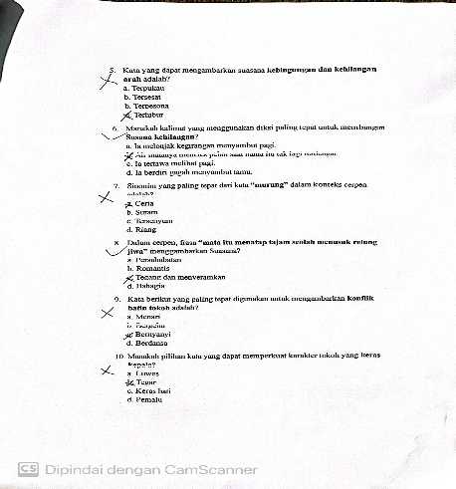
Sekolah : SMP Darun Nasya
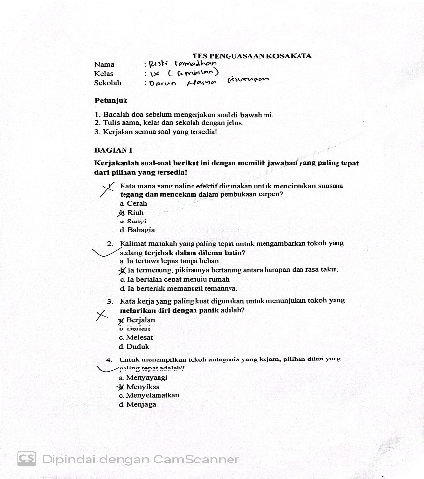

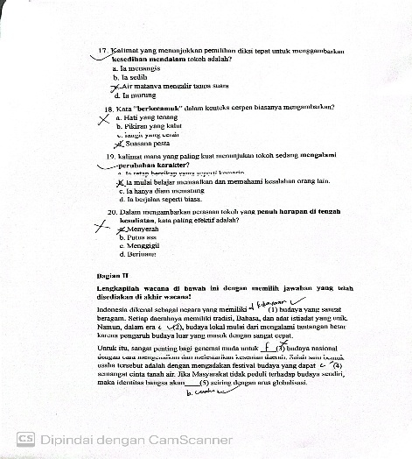
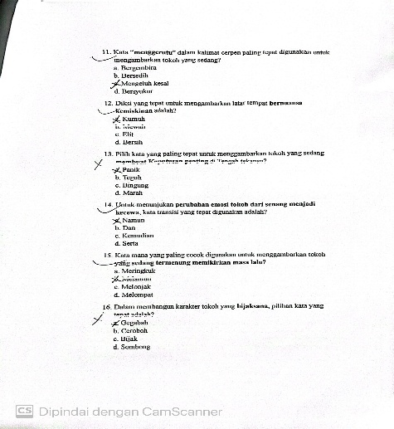

Diperoleh data nilai dari 25 soal tes penguasaan kosakata yang terdiri dari 20 soal tes pilihan ganda dan 5 soal berupa tes rumpang. Rizki memperoleh nilai 52 karena menjawab 10 soal tes pilihan ganda dan 3 soal tes rumpang dengan jawaban benar. Rizki memperoleh keseluruhan yaitu sebesar 13, kemudian perhitungan nilai tersebut diperoleh dengan cara sebagai berikut:

Pem skor x 100 = 13 x 100 = 52
skor maks 25
berdasarkan hasil penialian penguasaan kosakata memperoleh nilai dengan rata-rata. dari data tersebut, diperoleh skor tertinggi dengan nilai sebesar 88 dan skor terendah sebesar 52.

Data Keterampilan Menulis Cerpen
Keterampilan menulis cerpen diambil berdasarkan hasil tes menulis cerpen dengan judul yang sudah ditentukan oleh peneliti, yaitu tentang persahabatan, keluarga dan pengalan pribadi. Berdasarkan hasil tes nilai keterampilan menulis cerpen yang dicapai 25 orang siswa kelas IX SMP Darun Nasya Cisurupan, diperoleh data sebagai berikut.

Tabel 4.2 Daftar Nilai Keterampilan Menulis Cerpen Siswa Kelas Ix Smp Darun Nasya Cisurupan
No | Nama Siswa | Indikator Penilaian |  |  |  |  |  | Total | Nilai | Keterangan
No | Nama Siswa | A | B | C | D | E | F | Total | Nilai | Keterangan
1 | Abdul H | 4 | 3 | 3 | 3 | 3 | 3 | 19 | 79 | Baik
2 | Ai Siti | 1 | 1 | 1 | 1 | 1 | 1 | 6 | 25 | Kurang
3 | Anisa H | 4 | 3 | 4 | 3 | 3 | 3 | 20 | 83 | Baik sekali
4 | Aprilia | 2 | 2 | 2 | 2 | 2 | 2 | 12 | 50 | Kurang
5 | Azahra | 4 | 4 | 3 | 3 | 3 | 3 | 20 | 83 | baik sekali
6 | Citra R | 2 | 2 | 2 | 2 | 2 | 2 | 12 | 50 | kurang
7 | Helmi F | 3 | 3 | 3 | 3 | 3 | 3 | 15 | 63 | cukup
8 | Hilmi M | 3 | 3 | 3 | 3 | 3 | 2 | 17 | 71 | baik
9 | Ilyas P | 2 | 2 | 2 | 2 | 2 | 2 | 12 | 50 | Kurang
10 | Kamilah | 4 | 4 | 4 | 3 | 3 | 3 | 21 | 88 | baik sekali
11 | Meisya | 3 | 3 | 4 | 3 | 3 | 3 | 19 | 79 | Baik
12 | M Rafli | 1 | 1 | 1 | 1 | 1 | 1 | 6 | 25 | Kurang
13 | Mita M | 2 | 2 | 2 | 2 | 2 | 2 | 12 | 50 | Kurang
14 | M Dzulfi | 2 | 3 | 3 | 2 | 2 | 3 | 13 | 54 | Kurang
15 | M. Zidan | 1 | 2 | 2 | 2 | 2 | 2 | 11 | 46 | Kurang
16 | Najma P | 4 | 4 | 4 | 3 | 4 | 3 | 22 | 92 | baik sekali
17 | Nazmi J | 2 | 2 | 3 | 2 | 3 | 2 | 15 | 63 | Cukup
18 | Ragil F | 1 | 1 | 1 | 1 | 1 | 1 | 6 | 25 | Kurang
19 | Rizki R | 2 | 2 | 2 | 2 | 2 | 2 | 12 | 50 | Kurang
20 | Salma S | 1 | 1 | 1 | 1 | 1 | 1 | 6 | 25 | Kurang
21 | Sintia | 1 | 2 | 3 | 2 | 2 | 2 | 12 | 50 | Kurang
22 | Sri Desi | 3 | 3 | 3 | 3 | 3 | 3 | 16 | 67 | Cukup
23 | Vina Y | 1 | 2 | 2 | 2 | 2 | 2 | 11 | 46 | Kurang
24 | Winda D | 2 | 2 | 1 | 1 | 2 | 1 | 9 | 38 | Kurang
25 | Yeti N | 3 | 2 | 2 | 2 | 2 | 3 | 14 | 58 | Cukup
Jumlah |  | 58 | 59 | 61 | 54 | 57 | 55 | 340 | 1417
Rata-Rata |  | 56,6
Nilai Tertinggi |  | 92
Nilai Terendah |  | 25

Keterangan:
A. Struktur cerita
B. Alur
C. Penokohan dan latar
D. Penguasaan kosakata
E. Penggunaan Bahasa
F. Kreativitas

Berikut ini akan diuraikan hasil keterampilan menulis cerpen siswa kelas IX SMP Darun Nasya Cisurupan. Berdasarkan data yang diperoleh keterampilan menulis cerpen siswa adalah sebagai berikut. Siswa yang mendapatkan skor dengan kategori “Baik sekali” ada 4 orang dengan nilai 86-95dengan presentase 56%, siswa yang mendapatkan skor dengan kategori “Baik” ada 3 orang dengan nilai 75-85 dengan presentase 12%, siswa yang mendapatkan kategori “Cukup” ada 4 orang dengan nilai 55-75 dengan presentase 16%, kemudian siswa yang mendapatkan kategori “Kurang” ada 14 orang dengan nilai 25-55 dengan presentase 56%. Untuk lebih jelasnya dapat dilihat pada gamabar diagram dibawah ini.

Gambar 4.2 Keterangan Presentasi Menulis Cerpen

- Contoh penilaianya:

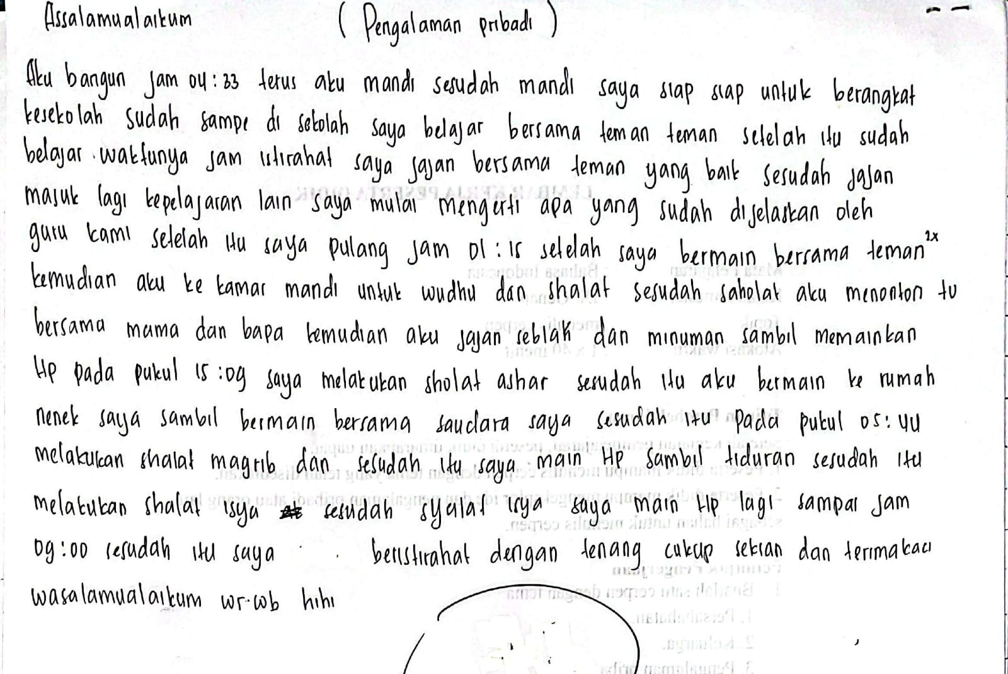
- Struktur cerpen, dalam cerita di atas tidak adanya unsur struktur dalam cerita yang utuh seperti:
Orientasi: ada, yaitu saat bangun pagi dan berangkat sekolah.
“Aku bangun jam 04.33 terus aku mandi.”
- Komplikasi: tidak ada konflik atau masalah yang membangun cerita.
- Resolusi/koda : cerita ditutup dengan aktivitas sebelum tidur.
“Setelah itu saya beristirahat dengan tenang cukup sekian dan terima kasih.”
- Alur cerita: alur lurus berisi rangkaian kegiatan tanpa perkembangan peristiwa atau kejutan.
Contoh:
“Saya pulang jam 01.15 setelah saya bermain bersmaa tema-teman.”
“Pukul 15.00 saya melakukan sholat ashar.”
- Penokohan, tokoh utama saya tokoh tambahan teman-teman, mama, bapak, nenek
Latar waktu dan tempat: jelas, waktu dicantumkan spesifik (04.33, 01.15, 15.00, 05.00, dst.)
- Penguasaan kosakata, kosakata sangat sederhana
“saya mandi, saya makan, saya main HP.”
- Penggunaan bahasa, banyak pengulangan kata, setelah itu, kemudian, saya. Terdapat kesalahan dalam penulisan dan kurang tanda baca contoh:
“cukup sekian dan terimakaci”.
- Kreativitas, belum menunjukan unsur cerita seperti, plot, konflik, penyelesaian. Masih seperti jadwal harian dan belum dikembangkan menjadi cerita yang menarik atau reflektif.

perhitungan nilai
Nilai Akhir = Total skor X 100
Skor maksimal
Skor maksimal = 6 aspek x 4= 24

Berdasarkan hasil penelitian tentang keterampilan menulis cerpen memperoleh nilai rata-rata 56,6. Dari data tersebut diperoleh skor tertinggi sebesar 92 dan skor terendah sebesar 25.

Analisis Data

Contoh penskoran hasil tes penguasaan kosakata
1). Nama siswa : Salma santana
Sekolah : SMP Darun Nasya
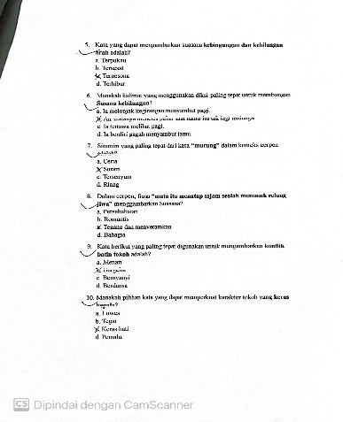
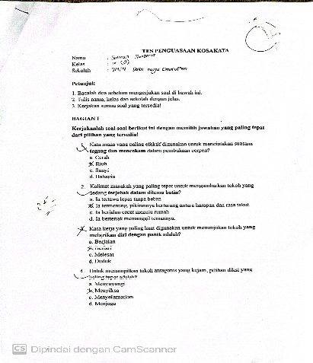

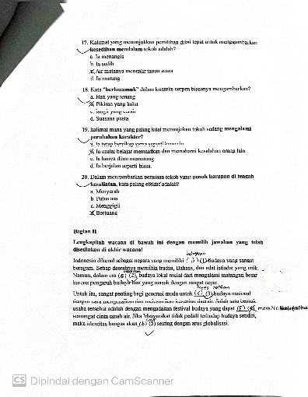
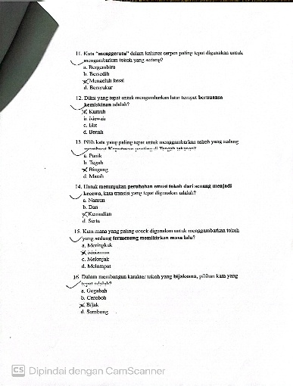

Diperoleh data nilai dari 25 soal tes penguasaan kosakata yang terdiri dari 20 soal tes pilihan ganda dan 5 soal berupa tes rumpang. Salma mendapatkan nilai 88 karena menjawab 18 soal tes pilihan ganda dan 4 soal tes rumpang dengan jawaban benar. Salma memperoleh keseluruhan skor yaitu sebesar 22. Kemudian perhitungan nilai tersebut diperoleh dengan cara:

Pem skor x 100 = 22 x100 = 88
Skor maks 25
2) Nama siswa : Sri desi mulayani
Sekolah : SMP Darun Nasya
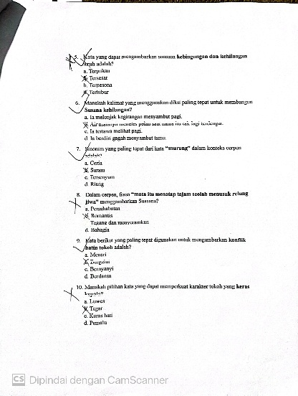
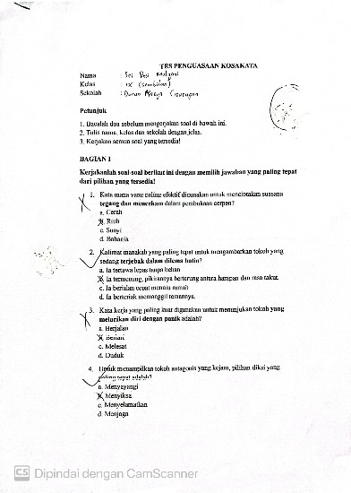

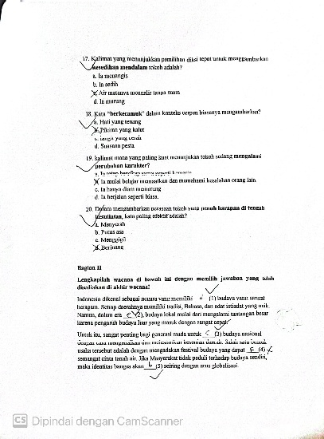
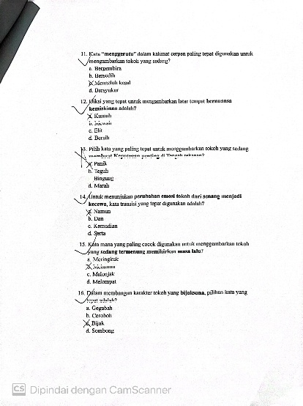

Diperoleh data dari 25 soal tes penguasaan kosakata yang terdiri dari 20 soal tes pilihan ganda dan 5 soal tes rumpang. Sri mendapatkan nilai 72 karena menjawab 14 soal tes pilihan ganda dan 4 soal tes rumpang dengan jawaban benar. Sri memperoleh keseluruhan nilai skor yaitu sebesar 18, kemudian perhitungan nilai tersebut diperoleh dengan cara:

Pem skor x 100 = 18 x 100 = 72
Skor maks 25
3). Nama siswa : Rizki Ramadhan
Sekolah : SMP Darun Nasya

Diperoleh data nilai dari 25 soal tes penguasaan kosakata yang terdiri dari 20 soal tes pilihan ganda dan 5 soal berupa tes rumpang. Rizki memperoleh nilai 52 karena menjawab 10 soal tes pilihan ganda dan 3 soal tes rumpang dengan jawaban benar. Rizki memperoleh keseluruhan yaitu sebesar 13, kemudian perhitungan nilai tersebut diperoleh dengan cara sebagai berikut:

Pem skor X 100 = 13 x 100 = 52
skor maks
berdasarkan hasil penialian penguasaan kosakata memperoleh nilai dengan rata-rata. dari data tersebut, diperoleh skor tertinggi dengan nilai sebesar 88 dan skor terendah sebesar 52.

Proses analisis menulis cerpen
1). Nama siswa : Najma putri kamila
Sekolah : SMP Darun Nasya
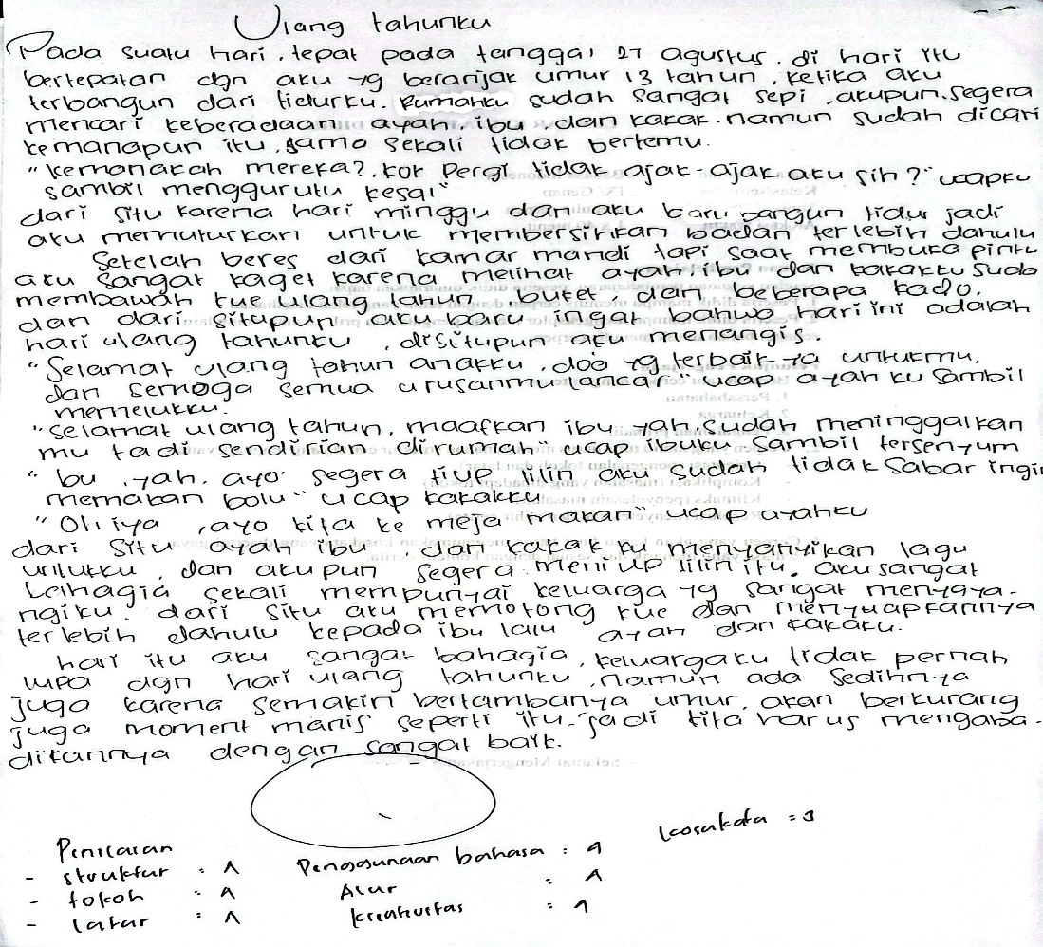
Diperoleh data dari keterampilan menulis cerpen yang terdiri dari 6 aspek:
- Struktur cerpen, cerpen memiliki struktur lengkap dan runtut,
Orientasi: “Pada suatu hari, tepat pada tanggal 27 Aagustus, di hari itu bertepatan dengan aku yang beranjak 13 tahun.”
Komplikasi: “Aku mencari keberadaan ayah, ibu, dan kakak, namun sudah dicari ke mana pun itu, sama sekali tidak bertemu.”
Resolusi : “aku sangat kaget karena melihat ayah, ibu dan kakaku sudah membawa kue ulang tahun, buket, dan beberapa kado.”
Koda: “Namu nada sediikitnya juga karena semakin bertambahnya umur, akan berkurang juga moment manis seperti itu.”
- Alur cerita, alur jelas logis dan menarik
Dalam cerpen di atas menggunakan “alur maju” karena cerita tersebut mengalir dari bangun tidur hingga kejutan ulang tahun penutupan yang reflektif. Transisi anatar peristiwa cukup rapi dan logis
Contoh:
“setelah beres dari kamar mandi, aku sangat kaget karena melihat ayah, ibu dan kakakku sudah membawa kue ulang tahun.”
- Penokohan dan latar, penokohan dan latar digambarkan dengan jelas, hidup, dan mendukung cerita.
Tokoh utama: Aku
Tokoh pendukung: Ayah, ibu, dan kakak. Tokoh-tokoh digambarkan penuh kasih sayang dan perhatian.
Latar waktu: Pagi hari, hari minggu, tanggal 27 Agustus.
Latar tempat: Rumah
Contoh kalimat penokohan:
“Aku sangat Bahagia sekali mempunyai keluarga yang sangat menyayangiku.”
Contoh latar: “Dari situ aku menuju ke meja makan.”
- Penguasaan kosakata, kosakata yang digunakan cukup bervariasi dan mendukung cerita, sesuai dengan usia penulis dan pembaca remaja.
Contoh kalimatnya:
“Aku sangat bahagia mempunyai keluarga yang sangat menyayangiku.”
“Aku sangat menggerutu kesal.”
- Penggunaan Bahasa, Bahasa yang digunakan mudah dipahami dan sesuai dengan kaidah, pilihan kata, barvariasi dan juga menarik. Terdapat beberapa kekurangan teknis, tetapi tidak mengganggu pemahaman. Dialog antara tokoh cukup natural.
Contoh kalimatnya:
“Selamat ulang tahun anakku, doa yang terbaik untukmu, dan semoga semua urusanmu lancar,”
“Bu, yah, ayo segera tiup lilin.”
- Kreativitas, cerita sangat kreatif, unik dan menarik.
Tema ulang tahun memang umum, tetapi ditulis dengan pendekatan personal dan menyentuh emosi.
“Namu nada sedikitnya juga karena semakin bertambahnya umur, akan berkurang juga moment manis seperti itu.”
Sehingga jumlah dari keseluruhan yaitu 22 dan nilai akhir sebesar 92.
Perhitungan nilai tersebut diperoleh dengan cara.
Total skor X 100 = 22 x 100 = 92
Skor maks 24

2). Nama : Abdul Hanan
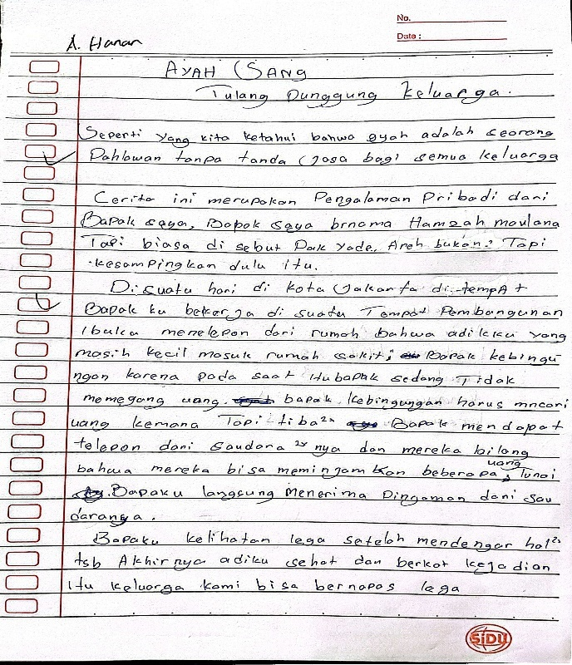
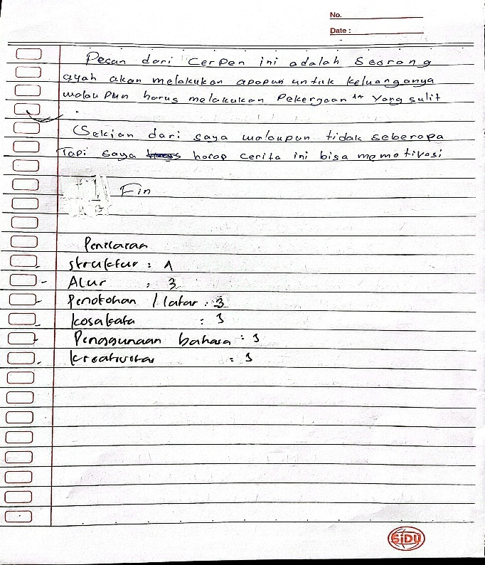
Sekolah : SMP Darun Nasya

diperoleh nilai dari keterampilan menulis cerpen yang terdiri dari 6 aspek :
- Struktur cerita, cerpen yang dibuat memiliki struktur lengkap dan runtut, mulai dari orientasi, komplikasi dan resolusi
Orientasi: “Seperti yang kita ketahui bahwa ayah adalah seorang pahlawan tanpa tanda jasa bagi semua keluarga.”
Komplikasi: adik sakit dan orang tua kesulitan karena tidak punya uang
“Adikku yang masih kecil masuk rumah sakit. Bapakku kebingungan karena pada saat itu bapak sedang tidak memegang uang.”
Resolusi: bantuan datang dari saudara, dan keluarga merasa lega.
“Bapakku mendapat telepon dari saudaranya dan mereka bilang bahwa mereka bisa meminjamkan beberapa uangnya.”
Koda: penutup yang menyampaikan pesan moral
“pesan dari cerpen di atas adalah seorang ayah akan melakukan apapun untuk keluarganya walaupun harus melakukan pekerjaan yang sulit.”
- Alur cerita, alur yang dibuat cukup jelas dan logis, meski ada sedikit ketidaksesuaian, alur menggunakan “alur maju” karena mengalir dari mulai pengenalan tokoh, masalah, penyelesaian, dan penutup. Meskipun sederhana tetapi urutannya jelas.
Contoh kalimatnya:
“Bapakku kebingungan harus mencari uang ke mana. Tapi tiba-tiba bapakku mendapat telepon.”
- Penokohan dan latar, penokohan dan latar cukup jelas dan mendukung cerita
Tokoh utama: ayah, digambarkan pekerja keras dan tanggung jawab.
Tokoh pendukung: adik, ibu, aku dan saudara ayah.
Latar waktu: tidak disebutkan secara eksplisit, tetpi di jelaska pada siang hari
Latar tempat: rumah, Lokasi proyek bangunan di Jakarta.
Penokohan: “bapakku langsung menerima pinjaman dari saudaranya.”
Latar: “Di suatu hari di kota Jakarta di tempat bapakku bekerja.”
- Penguasaan kosakata, kosakata yang digunakan cukup menarik dan kosakata yang digunakan masih umum sederhana, sesuai dengan tingkat pelajar, seperti:
“pahlawan tanpa tanda jasa,” “tulang punggung keluarga”.
“cerita ini merupakan pengalaman pribadi dari bapak saya.” “bapakku kelihatan lega.”
- Penggunaan Bahasa, bahasa yang digunakan cukup baku dan sesuai kaidah, tetapi ada beberapa kesalahan kecil misalnya:
“telepon darii saudara2 nya” seharusnya “dari saudara-saudaranya”
Penulisan kata depan “di” sering tertukar antara dipisah dan digabung.
“Akhirnya adikku sehat dan berkat kejadian itu keluarga kami bisa bernafas lega.”
- Kreativitas, cerita yang diceritakan cukup kreatif dan menarik, terlihat dalam cara penulisan menyusun cerita yang sederhana namun bermakna.
“Cerita ini merupakan pengalaman pribadi dari bapak saya.”
Sehingga jumlah keseluruhan yang diperoleh yaitu 19 dan nilai akhir sebesar 79.
Perhitungan nilai tersebut diperoleh dengan cara:
Total skor X 100 = 19 x 100 = 79
Skor maks 24

3). Nama : Yeti Nuraisah
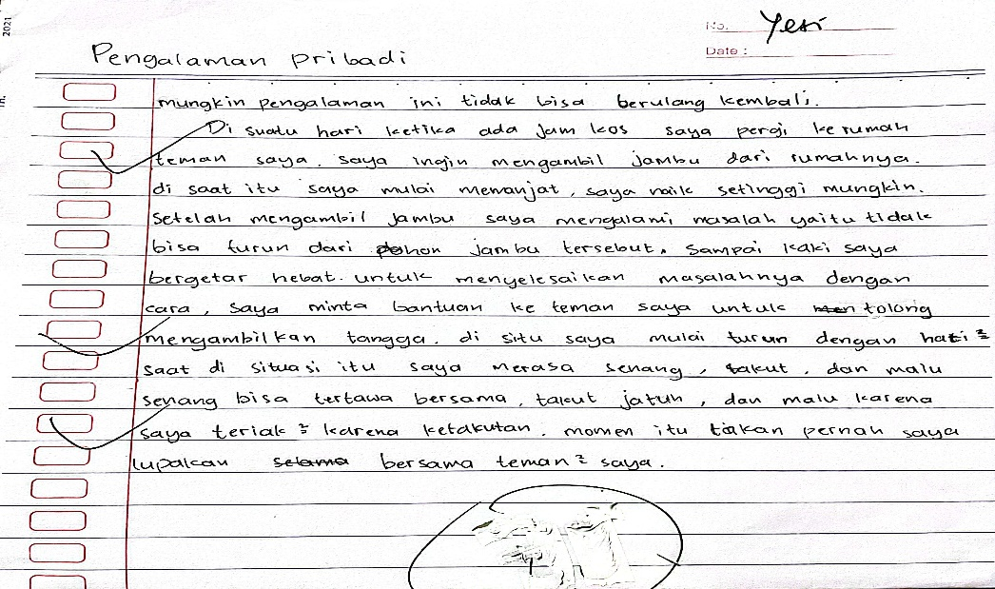
Sekolah : SMP Darun Nasya

Diperoleh nilai dari keterampilan menulis cerpen yang terdiri dari 6 aspek:
- Struktur cerpen, karena struktur cerpen cukup lengkap tetapi ada bagian yang kurang jelas. Seperti,
Orientasi: “Mungkin pengalaman ini tidak bisa berulang Kembali.”
“Di suatu hari ketika ada jam kosong saya pergi ke rumah teman saya.”
Komplikasi: “Setelah mengambil jambu saya mengalami masalah yaitu tidak bisa turun dari pohon.”
Resolusi: “Saya minta bantuan ke teman saya untuk mengambil tangga.”
Koda: “Momen itu takkan pernah saya lupakan bersama teman-teman saya.”
- alur cerita, mengalir cukup logis mulai dari awal peristiwa sampai penyelesaian.
“Di saat itu saya mulai memanjat….setelah mengambil jambu…sampai kaki saya bergetar hebat.”
- Penokohan dan latar, tokoh utama yaitu saya, tokoh pendukung teman yang menolong saat panik.
Latar waktu: saat jam kosong di sekolah
Latar tempat: rumah teman, tepatanya di pohon jambu
“saya pergi ke rumah teman saya.”
“tidak bisa turun dari pohon jambu tersebut.”
- Penguasaan kosakata, skor kosakata yang digunakan terbatas, sederhana, namun sudah menyampaikan isi dan emosi.
Beberapa frasa yang menarik seperti:
“kaki saya bergetar hebat”
“saya merasa senang, takut, dan malu.”
- Penggunaan Bahasa, natural dan terdapat kesalahan seperti struktur kalimat kurang efektif dan ejaan:
“mengambilkan tangga di situ saya mulai turun.” Sebaiknya diberi tanda baca koma/titik.
Kata “karena ketakutan” sebaiknya dijelaskan dengan lebih jelas.
- Kreativitas, cerita cukup kreatif dan menarik tetapi kurang mengembangkan ceritanya dan terlalu banyak pengulangan kata, dan sudut pandang personal dan membangun hubungan emosional dengan pembaca.
“saya merasa senang, takut, dan malu.”
“momen itu takkan pernah saya lupakan.”
Sehingga jumlah yang diperoleh keseluruhan yaitu 14 dan nilai akhirnya sebesar 58 (cukup)

Perhitungan nilai tersebut diperoleh dengan cara:
Total skor X 100 = 14 x 100 = 58
Skor maks 24

Pengelolaan data

Uji Normalitas
Uji normalitas bertujuan untuk mengetahui distribusi masing-masing variabel, normalitas data menentukan tahap pengolahan data untuk selanjutnya. Penelitian ini menggunakan bantuan SPSS versi 21.
a. jika nilai Sig. > 0,05 maka data berdistribusi normal
b. jika nilai Sig. < 0,05 maka data tidak berdistribusi normal

Tabel 4.4 Data Hasil Uji Normalitas
Tests of Normality
 | Kolmogorov-Smirnovª |  |  | Shapiro-Wilk
 | Statistic | df | Sig. | Statistic | df | Sig.
Penguasaan Kosakata | .179 | 25 | .037 | .924 | 25 | .063
Menulis Cerpen | .177 | 25 | .042 | .920 | 25 | .052
a. Lilliefors Significance Correction

Berdasarkan hasil uji normalitas dalam penelitian ini pengujian yang dilakukan oleh peneliti yaitu menggunakan uji Shapiro-wilk, karena jumlah sampel yang digunakan kurang dari 50, maka dapat diketahui untuk data penguasaan kosakata memiliki Sig. 0,063 > 0,05 maka data yang diperoleh berdistribusi normal. Sementara itu, data menulis cerpen memilki nilai Sig 0,052 > 0,05 maka data berdistribusi normal. maka dapat disimpulkan bahwa kedua data tersebut berdistribusi normal.

Uji Linieritas Sederhana
Uji ini bertujuan untuk menguji pengaruh satu variabel bebas terhadap variabel terikat.

Tabel 4.5 Uji Linearitas Sederhana
Model Summary
Model | R | R Square | Adjusted R Square | Std. Error of the Estimate
1 | .512ª | .263 | .230 | 11.154
a. Predictors: (Constant), penguasaan kosakata

Tabel 4.6 Uji Anova
Anovaª
Model |  | Sum Of Squares | Df | Mean Square | F | Sig.
1 | Regression | 1018.701 | 1 | 1018.701 | 8.189 | .009^{b}
1 | Residual | 2861.299 | 23 | 124.404
1 | Total | 3880.000 | 24
A. Dependent Variable: M Enulis Cerpen
B. Predictors: (Constant), Penguasaan Kosakata

Berdasarkan model linier di atas dapat menjelaskan besarnya nilai korelasi atau hubungan r 0,512 dan nilai r Square 0,263, bahwa terdapat pengaruh antara variabel penguasaan kosakata dan keterampilan menulis cerpen. Kemudian dibuktikan dengan dengan tingkat signifikansi yaitu sebesar 0,009 < 0,05 karena kurang dari 0,05 maka dapat diketahui bahwa terdapat pengaruh antara variabel X terhadap variabel Y.

Uji Korelasi
Uji korelasi bertujuan untuk mengetahui tingkat keeratan hungan antar variabel yang dinyatakan dengan koefisien korelasi r, dengan uji korelasi ini bisa mengetahui bentuk hubungan antara variabel X dengan variabel Y. apakah hubungannya bersifat positif atau negatif.
Adapun hipotesis pada penelitian ini yaitu:
Ha: Terdapat hubungan yang signifikan antara penguasaan kosakata terhadap kemampuan menulis cerpen
Ho: Tidak terdapat hubungan yang signifikan antara penguasaan kosakata terhadap kemampuan menulis cerpen.

Tabel 4.7 Uji Korelasi

Descriptive Statistics
 | Mean | Std. Deviation | N
Penguasaan Kosakata | 70.88 | 11.315 | 25
Menulis Cerpen | 56.76 | 20.386 | 25

Correlations
 |  | penguasaan kosakata | menulis cerpen
penguasaan kosakata | Pearson Correlation | 1 | .512**
penguasaan kosakata | Sig. (2-tailed) |  | .009
penguasaan kosakata | N | 25 | 25
menulis cerpen | Pearson Correlation | .512** | 1
menulis cerpen | Sig. (2-tailed) | .009
menulis cerpen | N | 25 | 25
**. Correlation is significant at the 0.01 level (2-tailed).

Berdasarkan uji korelasi di atas, dapat disimpulkan bahwa nilai korelasi antara penguasaan kosakata terhadap keterampilan menulis cerpen yaitu Sig. (2-tailed) 0,009 < 0,05 maka Ha diterima. dan menujukan bentuk hubungannya yang positif, untuk derajat hubunganya yaitu termasuk kedalam korelasi sedang. Artinya, Terdapat hubungan yang signifikansi antara penguasaan kosakata terhadap keterampilan menulis cerpen.

Pembahasan Penelitian
Berdasarkan deskripsi data dan analisis data, diketahui bahwa penguasaan kosakata siswa kelas IX SMP Darun Nasya Cisurupan berada pada golongan baik dengan rata-rata 70,8 pada rentangan 70-88%. Menurut Widiyarto et al, (2003, hlm 57) keterampilan menulis seseorang tergantung kepada kuantitas dan kualitas kosakata yang dimilikinya, makin banyak kosakata yang dimiliki seseorang, makin besar pula keterampilan berbahasanya. Sejalan dengan itu, Djiwandono (2011, hlm. 126) mengemukakan bahwa kosakata adalah perbendaharaan kata dalam berbagai bentuk yang meliputi, kata-kata lepas dengan atau tanpa imbuhan dan kosakata merupakan gabungan kata-kata yang sama atau berbeda. Pemahaman kosakata sangat penting dalam setiap pembelajaran bahasa, karena penguasaan kosakata juga dibutuhkan untuk berkomunikasi dengan masyarakat. Menurut Murinah & Hardian, (2016, hlm. 56) menyebutkan semakin kaya kosakata yang kita miliki maka semakin besar pula kemungkinan kita terampil menulis. Nilai siswa di sekolah dalam mata Pelajaran ditentukan oleh perbendaharaan kosakata dan struktur kalimat yang dimiliknya. Nilai yang ada dalam buku laporan Pendidikan siswa juga itu adalah cerminan dari kualitas dan kuantitas kosakata dan pemahaman struktur kalimat yang dimiliki oleh siswa tersebut. Hal tersebut dapat dipahami bahwa kualitas dan kuantitas kosakata yang dimiliki sangatlah penting dalam pemahaman siswa.
Hasil penganalisisan data dan penelitian dalam keterampilan menulis cerpen siswa kelas IX SMP Darun Nasya Caisurupan berada pada golongan kualifikasi cukup dengan nilai rata-rata 56,6 pada rentan 55-69 pada skala 10, oleh karena itu, keterampilan menulis cerpen siswa harus ditingkatkan lagi. Menurut Hasnawati (2020, hlm.48) menyebutkan cerita pendek adalah cerita yang membatasi diri dalam membahas salah satu unsur fiksi dalam aspeknya yang terkecil yang selesai dibaca dalam sekali duduk, memiliki satu krisis dan satu efek untuk pembacanya. Musaddat (2017, hlm. 69) cerita pendek adalah salah satu keterampilan menulis, melalui cerita pendek dapat terlihat apakah seseorang memiliki kemampuan menulis. Kemampuan menulis cerita pendek siswa dapat terukur dari bagaimana seseorang membentuk ide dan gagasan serta mengembangkan dan menuangkan dalam suatu tulisan yang teratur, dan mampu merangkai kata dengan baik, jelas, utuh dan mampu menarik pembaca. Menurut Ikbal (2021, hlm.57) pembelajaran menulis cerpen di sekolah adalah pembelajaran yang menuntut peserta didik untuk berpikir secara kreatif.
Berdasarkan dari hasil penelitian kedua variabel, nilai koefisien korelasi sebesar Sig.0,009 < 0,05 maka, menunjukan bahwa ada hubungan yang signifikan antara penguasaan kosakata terhadap keterampilan menulis cerpen, karena pada tabel interpresentasi koefisien hubungan penguasaan kosakata terhadap keterampilan menulis cerpen nilainya yaitu, dibuktikan dengan hasil perhitungan data dengan menggunakan korelasi product moment, dimana korelasi nilai X dan Y = lebih besar dari nilai r- tabel yaitu, sebesar r- hitung= 0,512 sehingga didapat rxy = 0,512 > 0,369 dan dari hasil r- tabel dibuktikan jika nilai korelasi (r-hitung) lebih besar dari nilai r-tabel dengan uji product moment, maka item tersebut dinyatakan valid, atau terdapat hubungan signifikan antara penguasaan kosakata terhadap keterampilan menulis cerpen. Berdasarkan hal tersebut, maka Ha diterima dan Ho ditolak.
Penelitian ini sudah membuktikan bahwa terdapat hubungan yang positif dan signifikan antara penguasaan kosakata terhadap keterampilan menulis cerpen siswa kelas IX SMP Darun Nasya Cisurupan Tahun Ajaran 2024/2025. Membuktikan bahwa penguasaan kosakata merupakan salah satu faktor ketampilan dalam menulis cerpen.
Sejalan dengan dengan penelitian Nita Olin 2024 dengan judul “Penguasaan Kosakata Terhadap keterampilan Menulis Cerpen Siswa kelas IX SMPN 3 Kecamatan Harau Kabupaten Lima Puluh Kota” dengan nilai korelasi r-hitung sebesar 0,4508 dan t- hitung sebesar 2,3091. Jadi dapat disimpulkan bahwa terdapat hubungan signifikan yaitu pada taraf 0,05 dengan derajat kebebasan n-2 (22-2=20). Terdapat hubungan yang signifikan anatara penguasaan kosakata terhadap keterampilan menulis cerpen. semakin kaya kosakata yang kita miliki semakin besar pula kemungkinan kita terampil dalam menulis.

BAB V
SIMPULAN DAN SARAN
Berdasarkan hasil analisis dan pembahasan yang telah diuraikan, maka pada bab V akan disajikan simpulan dan saran. Simpulan dibuat berdasarkan rumusan masalah yang dibuat, berikut penjelasnnya.

Simpulan
Berdasarkan hasil dari penelitian dan pembahasan mengenai hubungan penguasaan kosakata terhadap keterampilan menulis cerpen diperoleh dari sampel yaitu siswa kelas IX SMP Darun Nasya Cisurupan tahun ajaran 2024/2025 jadi, diketahui kesimpulan sebagai berikut ini.
      - Penguasaan kosakata siswa kelas IX SMP Darun Nasya Cisurupan tahun ajaran 2024/2025 diperoleh nilai penguasaan kosakata dengan jumlah sampel 25 orang siswa berada pada kategori cukup hingga baik. Hal ini menunjukan bahwa sebagian besar siswa telah mampu memahami dan menggunakan kosakata dengan konteks yang sesuai, meskipun masih terdapat beberapa siswa yang kesulitan dalam menjawab soal-soal kosakata secara tepat.
      - Keterampilan menulis cerpen siswa menunjukan variasi kemampuan yang cukup beragam. Sebagian siswa mampu menulis cerpen dengan struktur yang jelas, penggunaan bahasa yang tepat, dan juga ide cerita yang menarik. Namun, terdapat juga siswa yang masih mengalami kesulitan dalam mengembangkan ide dan menyusun alur cerita secara logis dan runtut.
      - Terdapat hubungan antara penguasaan kosakata dengan keterampilan menulis cerpen. Siswa yang memiliki penguasaan kosakata yang baik cenderung akan menulis cerpen dengan baik pula. Hal ini menunjukan bahwa penguasaan kosakata merupakan salah satu faktor penting yang memengaruhi kualitas tulisan, terutama dalam menulis karya sastra seperti cerpen.

Saran
Saran dalam penelitian ini yaitu.
      - Bagi siswa, siswa sebaiknya selalu meningkatkan kebiasaan membacanya, terutama dalam karya sastra yaitu cerpen, untuk meningkatkan kosakata mereka. Siswa juga disarankan agar selalu berlatih menulis supaya mampu menerapkan kosakta yang mereka kuasai kedalam tulisan kreatif secara efektif, siswa berupaya untuk lebih meningkatkan penguasaan kosakata agar mempunyai wawasan yang lebih luas sehingga mampu menggunakan kosakata yang baik dan benar dalam menulis.
      - Bagi guru, hasil penelitian ini dapat meningkatkan penguasaan kosakata siswa melalui metode pembelajara efektif dan menyenangkan khususnya dalam penguasaan kosakata yang mendukung keterampilan menulis siswa.
      - Bagi sekolah, sekolah sebaiknya menyediakan fasilitas dan sumber belajar yang memadai untuk mendukung pembelajaran bahasa indonesia, seperti adanya perpusatakaan, pembiasaan literasi, seperti kegiatan rutin menulis, membaca cerpen, dan lomba menulis cerita, agar siswa lebih terbiasa dan terasah dalam keterampilan menulis.
      - Bagi peneliti, bagi peneliti selanjutnya diharapkan dapat termotivasi dan mengembangkan penelitian ini dengan menggunakan penelitian yang berbeda variabel lain yang dapat mempengaruhi keterampilan menulis cerpen.
      - Saran bagi orang tua, orangtua diharapkan dapat berperan aktif dalam meningkatkan penguasaan kosakata anak dengan menciptakan lingkungan yang mendukung kebiasaan membaca dan berdiskusi di rumah.
      - Bagi pembaca, dari hasil penelitian ini diharapkan dapat memberikan informasi dan wawasan yang luas mengenai penguasaan kosakata dan keterampilan menulis.

DAFTAR PUSTAKA

A.d, F., Hastuti, dkk. (2019). “Analisis Hubungan Penguasaan Kosakata dan Kemampuan Memahami Unsur Intrinsik Cerpen Siswa SMP di Kota Kendari”. Ranah J. Kaji. Bhs. 8, 123–142.
Arikunto, S. (2010). Prosedur Penelitian: Suatu Pendektan Praktik (Edisi Revisi). Jakarta: Rineka Cipta.
Arikunto,S. (2006). Prosedur Penelitian: Suatu Pendektan Praktik. Jakarta: Rineka Cipta.
Chaer, A. (2009). Perkembangan kosakata dalam konteks usia dan pengalan. Jurnal Bahasa dan psikologi, 5(2), 190-200.
Chaer, A. (2004). Linguistik Umum. Jakarta: Rineka Cipta.
Dalman. (2015) Keterampilan Menulis, Jakarta: Raja Grafindo Persada.
Djiwandono, E. N. (2011). Pengajaran Bahasa Indonesia: Jurnal Teori dan Praktis. Yogyakarta: Graha Ilmu.
Endang, S. (2022). Upaya Peningkatan Keterampilan Menulis Siswa dalam Meneladani Kehidupan dari Cerita Pendek Melalui Penugasan di Aplikasi LMS. Edumaspul: Jurnal Pendidikan, 6(1), 1367–1376.
Hasnawati. (2020). Peningkatan Keterampilan Menulis Teks Cerpen dengan Pendekatan Konstruktivistik pada Siswa Kelas IX IPA-3 SMA Negeri 5 Sidrap Kabupaten Sidenreng Rappang. Paper Knowledge. Toward a Media History of Documents, 02(01), 12–26.
Hikmatin, T. (2020). Pengaruh minat baca dan penguasaan kosakata terhadap kemampuan menulis cerita pendek. Diskursus: Jurnal Pendidikan Bahasa Indonesia, 1(03), 286-292.
Karlena, E.P., (2023).” Hubungan Penguasaan Kosakata Bahasa Indonesia terhadap Kemampuan Menulis Cerpen Siswa Kelas IX MTs Jâ-Alhaq Kota Bengkulu (Undergraduate). UIN Fatmawati Sukarno Bengkulu”. J. Pustaka Indonesia.
Keraf, G. (2007). Argumentasi dan Narasi. Jakarta: Gramedia
Keraf, G. (1986). Diksi dan Gaya Bahasa. Jakarta: Gramedia.
Kosasih, dkk. (2004). Bahasa dan Sastra Indonesia. Jakarta: Erlangga.
Kosasih, E. (2014). Jenis-jenis teks: Analisis fungsi, struktur dan kaidah serta Langkah penulisannya. (1). Bandung: Yrama Widya.
Kurniawati, D., & Karsa, I.B. (2020). Kosakata anak usia Sekolah Dasar dalam pembelajaran Bahasa Indonesia. Jurnal Pendidikan Bahasa dan sastra Indonesia, 8(3), 1803-1812.
Lestar, F. N., & Septyanti, E. (2023). Korelasi Penguasaan Kosakata Dengan Keterampilan Menulis Teks Berita Siswa Kelas VIII SMP Kartika Pekanbaru. Jurnal Pendidikan Bahasa dan Sastra, 11(1), 1–9.
Manik, D.K., Husniati, dkk. (2024). “Pengaruh Model Pembelajaran Scramble Berbantuan Media Papan Flanel Terhadap Penguasaan Kosakata Siswa Kelas 1 Di SDN 2 Kuta Pendas J. Ilm”. Jurnal Pendidik. Dasar. 9, 1804–1817.
Mansyur, A. (2018). “Pengaruh penguasaan kosakata terhadap keterampilan menulis”. Jurnal Pendidikan Bahasa dan Sastra Indonesia, 10(2), 380-390.
Maulina, H., Intiana, S.R.H, dkk. (2021).” Analisis Kemampuan Menulis Cerpen Siswa Sekolah Dasar “. J. Ilm Profesi Pendidik. 6, 482–486.
Megantara, K., Bs, A.W., (2021). Pembiasaan Membaca dalam Pelajaran Bahasa Indonesia Melalui Gerakan Literasi Sekolah. J. Onoma Pendidik. Bhs. Dan Sastra 7, 383–390.
Musaddat, I. (2017). Pengembangan kosakata dan strategi pembelajaran Bahasa. Bandung: Refika Aditama.
Nazir, M. (2005). Metode Penelitian. Jakarta: Ghalia Indonesia.
Nawawi, H. (1983). Metode Penelitian Sosial. Yogyakarta. Gadjah Mada University Press.
Nurgiyantoro, B. (2018). Teori pengkajian fiksi. UGM press.
Nurgiantoro, B. (2007). Teori pengkajian fiksi. Yogyakarta. UGM press
Nurgiantoro, B. (2001). Pengkajian fiksi. Yogyakarta. UGM press
Olin, Nita., (2024) “Penguasaan Kosakata dengan Keterampilan Menulis Cerpen”. J. Kajian Bahasa, Sastra dan Pengajaran. 1, 46-59.
Pateda, M. (1995). Semantik leksikal. Jakarta:Rineka Cipta
Santi, N., (2023). “Menulis Cerpen Menggunakan Model Pembelajaran Sinetik Upaya Meningkatkan Hasil Belajar Keterampilan Menulis Pada Siswa Kelas Ix-B SMP Negeri 143 Jakarta Tahun Pelajaran 2022/2023”. J. Ki Hajar Dewantara. 2, 38–53.
Semi, M.A. (2007). Dasar-Dasar Menulis. Padang: Angkasa Raya
Sholehudin, S., dan Faozan, A., (2023). “Hubungan Antara Penguasaan Kosakata dan Minat Membaca Terhadap Keterampilan Menulis Cerpen Bahasa Indonesia Siswa Kelas XI SMA Negeri 1 Bojong”. Parafrasa J. Bhs. Sastra dan Pengajaran 5.
Soedjito, D. S. (2011). Kosakata Bahasa Indonesia. Bandung: Aditya Media Publishing.
Soedjito., (1992). Buku Kosakata Bahasa Indonesia. Jakarta. PT Gramedia.
Subekti, M. A. (2022). Keterampilan menulis cerita pendek siswa SMA. Parafrasa: Jurnal Bahasa, Sastra, Dan Pengajaran, 4(1), 1–8.
Sugiyono. (2012). Metode Penelitian Kuantitatif Kualitatif dan R&B. Bandung: Alfabeta.
Suryadi, E., & Milawasri, F. A. (2018). Hubungan Penguasaan Kosakata Dengan Kemampuan Menulis Cerpen Mahasiswafkip Universitas Tridinanti Program Studi Pendidikan Bahasa Dan Sastra Indonesia. Jurnal Bindo Sastra, 2(2), 232-239.
Sumitro, E.A., Rizqi, H., (2023). Pengaruh Penguasaan Kosakata dan Tata Bahasa Indonesia terhadap Kemampuan Menulis Eksposisi Siswa Kelas VIII SMP Negeri 1 Gapura Kabupaten Sumenep. J. Pendidik. Bhs. 12,
Tarigan, H. G. (2008). Menulis sebagai suatu keterampilan berbahasa. Bandung: Penerbit Angkasa.
Tarigan, H. G. (2015). Pengembangan keterampilan berbahasa. Bandung: Angkasa.
Tarigan, H. G. (2015). Membaca Sebagai Suatu Keterampilan Berbahasa. Bandung: Cv Angkasa.
Tarigan, H. G. (1986). Menulis sebagai suatu keterampilan berbahasa. Bandung: Angkasa.
Widiyarto, S., Rusdianto, M., & Paryono. (2003). Peningkatan Penguasaan Kosa Kata Siswa SD Melalui Penggunaan Media Boneka Tangan. Jurnal PGSD: Jurnal Ilmiah Pendidikan Guru Sekolah Dasar, 11(2), 128–134.
Wahyuningsih, E.T., Santa, S., Suchyadi, Y., (2021). Pengaruh Penguasaan Kosakata Terhadap Keterampilan Menulis Karangan Deskripsi. J. Pendidik. Dan Pengajaran Guru Sekol. Dasar JPPGuseda 4, 238–244.
Waruwu, L.S., (2022). “Kemampuan Menulis Cerita Pendek Siswa SMP Swasta Kristen Bnkp Telukdalam Kelas Ix-2 Tahun Ajaran 2021/2022”: Faguru J. Ilm. Mhs. Kegur. 1, 267–275.
Wirastuti, I. G. A. P., Widiastuti, I. A. M. S., dkk (2022). Korelasi Antara Penguasaan Kosa Kata Dan Kemampuan Menulis. Suluh Pendidikan: Jurnal Ilmu-Ilmu Pendidikan, 20(1), 72-77.
Yudiono, K. S. (1984). Bahasa Indonesia untuk Penulisan Karya Ilmiah. Semarang. Universitas Diponogoro Press.
Yulianti, S., (2022). “Hubungan Penguasaan Kosakata Terhadap Kemampuan Berbicara pada Siswa kelas XI SMA Negeri 2 Garut”.
Yunus, M dkk. (2013). Keterampilan Menulis. Tangerang Selatan: Universitas Terbuka
Zahro, U.A., Noermanzah, N., dkk. (2020). “Penguasaan Kosakata Bahasa Indonesia Anak dari Segi Umur, Jenis Kelamin, Jenis Kosakata, Sosial Ekonomi Orang Tua, dan Pekerjaan Orang Tua. Semin. Nas”. Pendidik. Bhs. Dan Sastra 187–198.

LAMPIRAN-LAMPIRAN
Lampiran 1

Gambar Hasil Penguasaan Kosakata
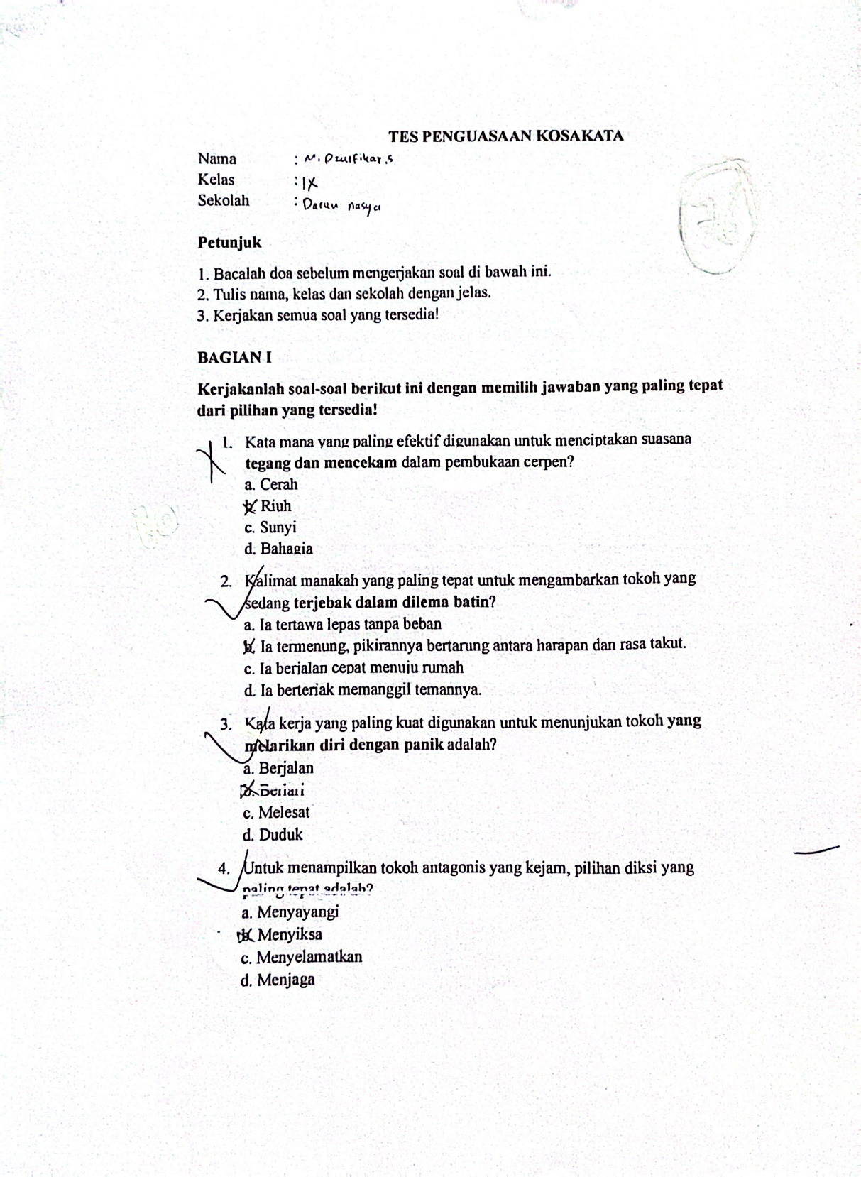
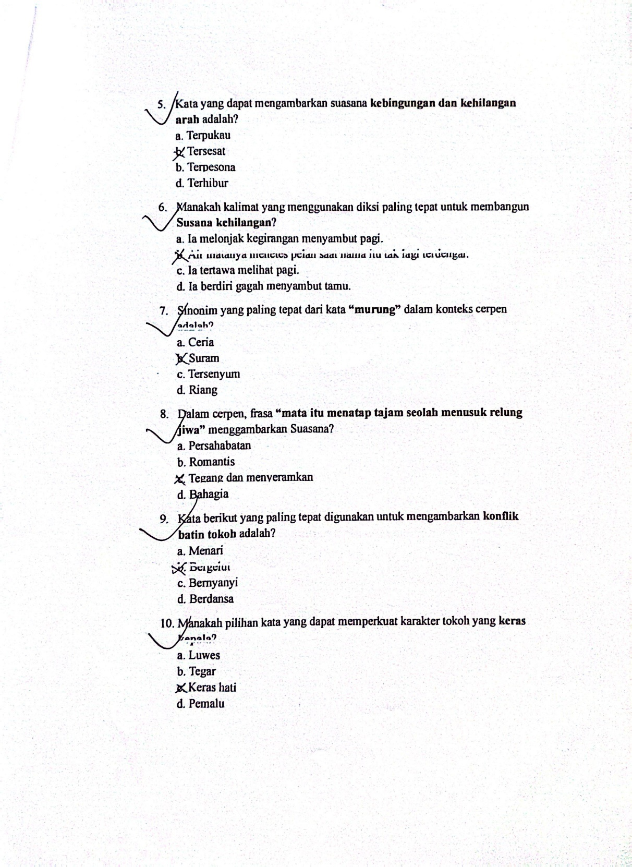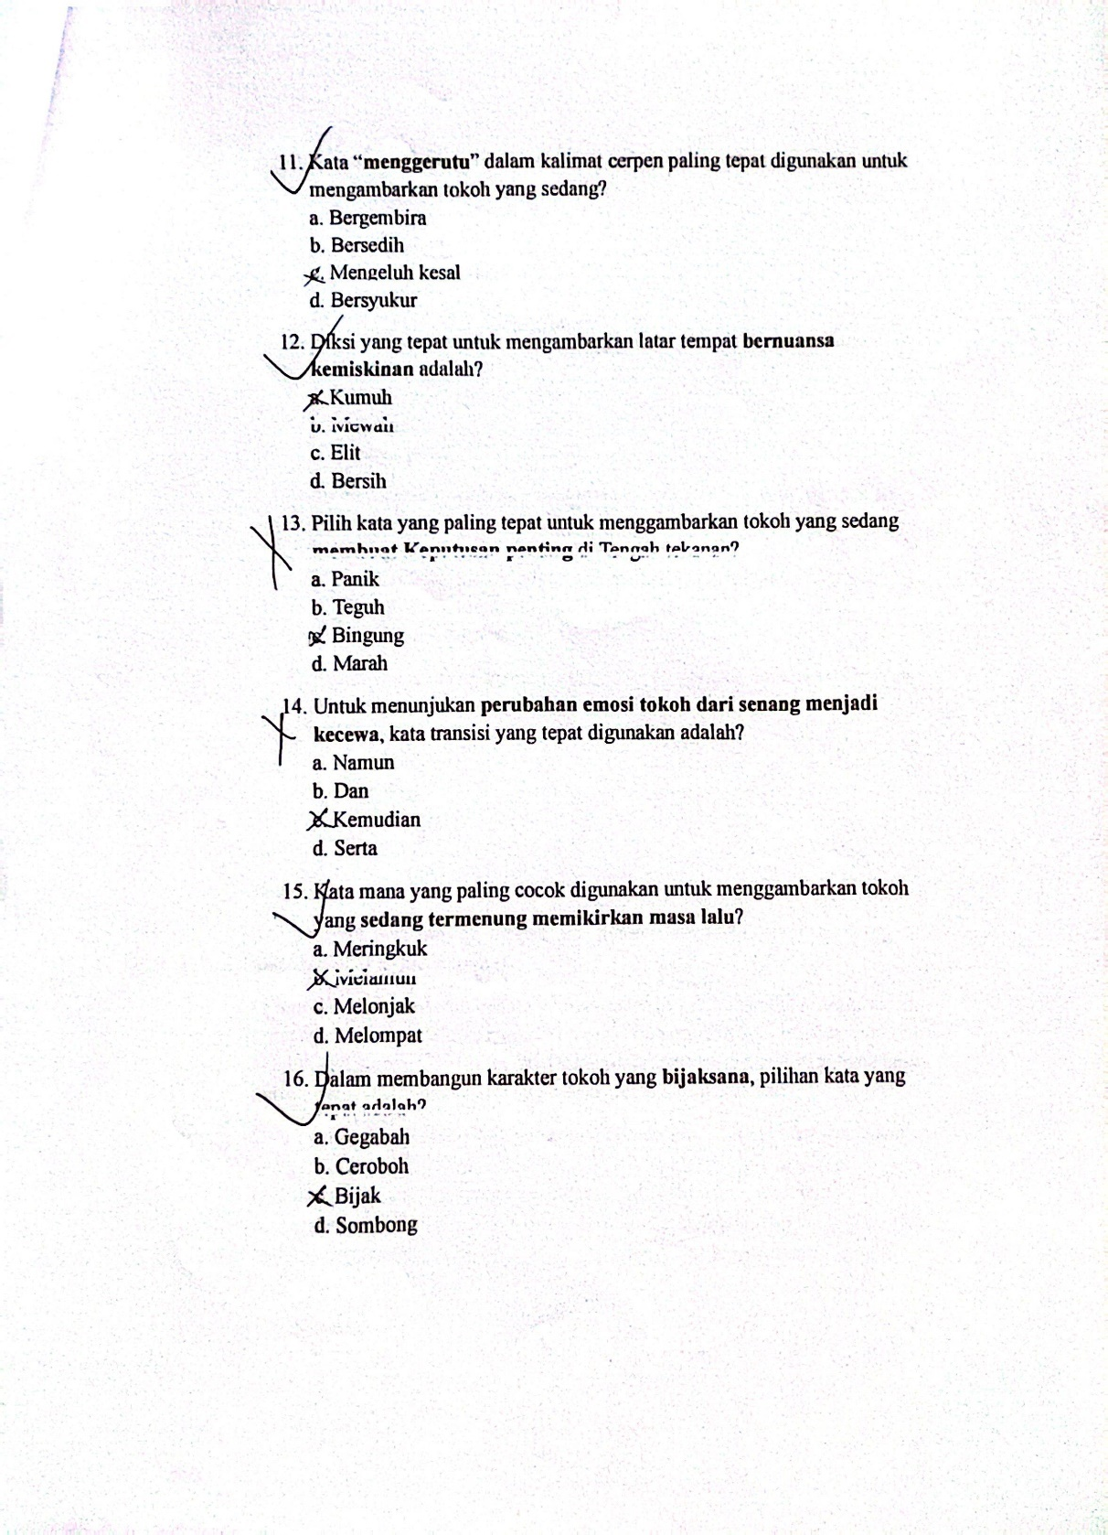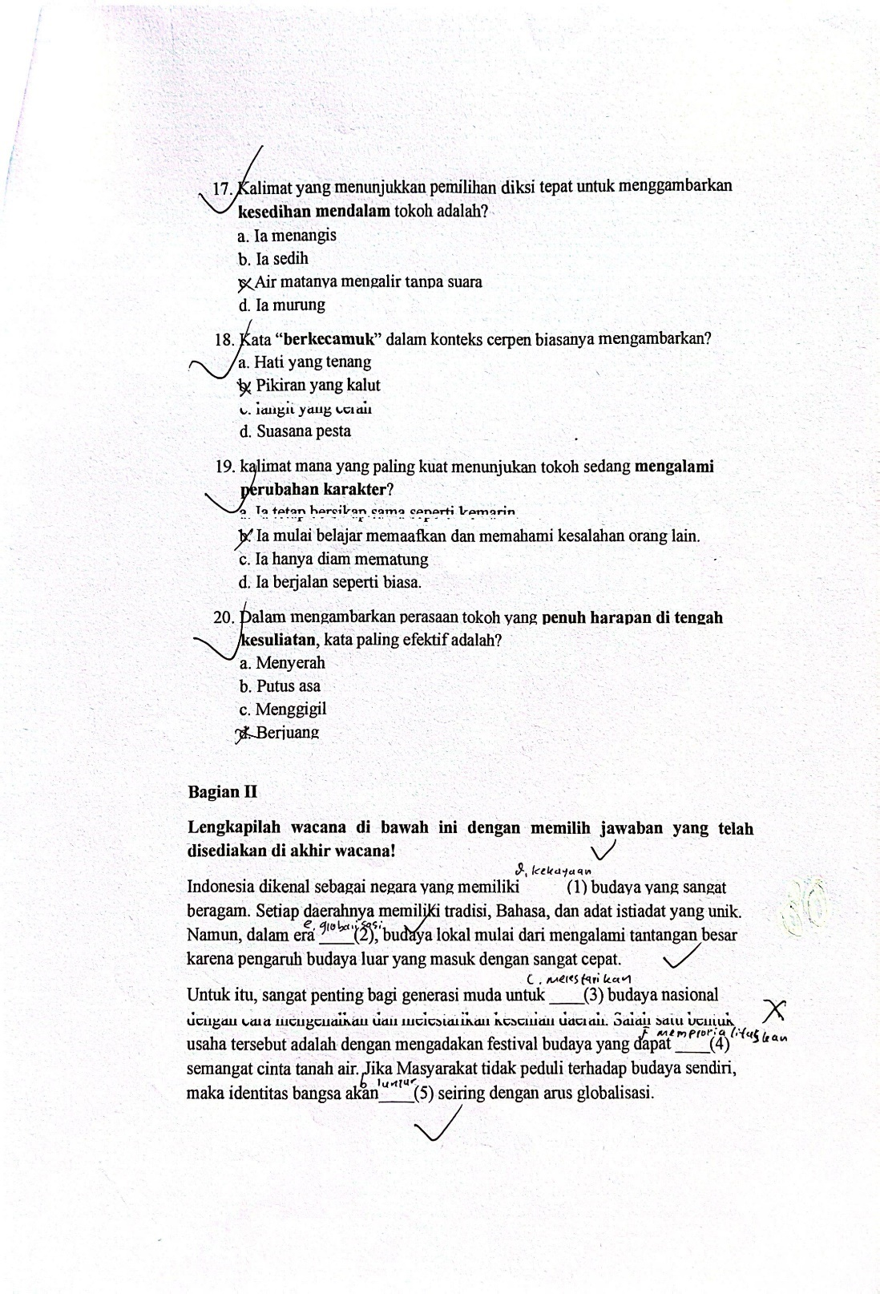

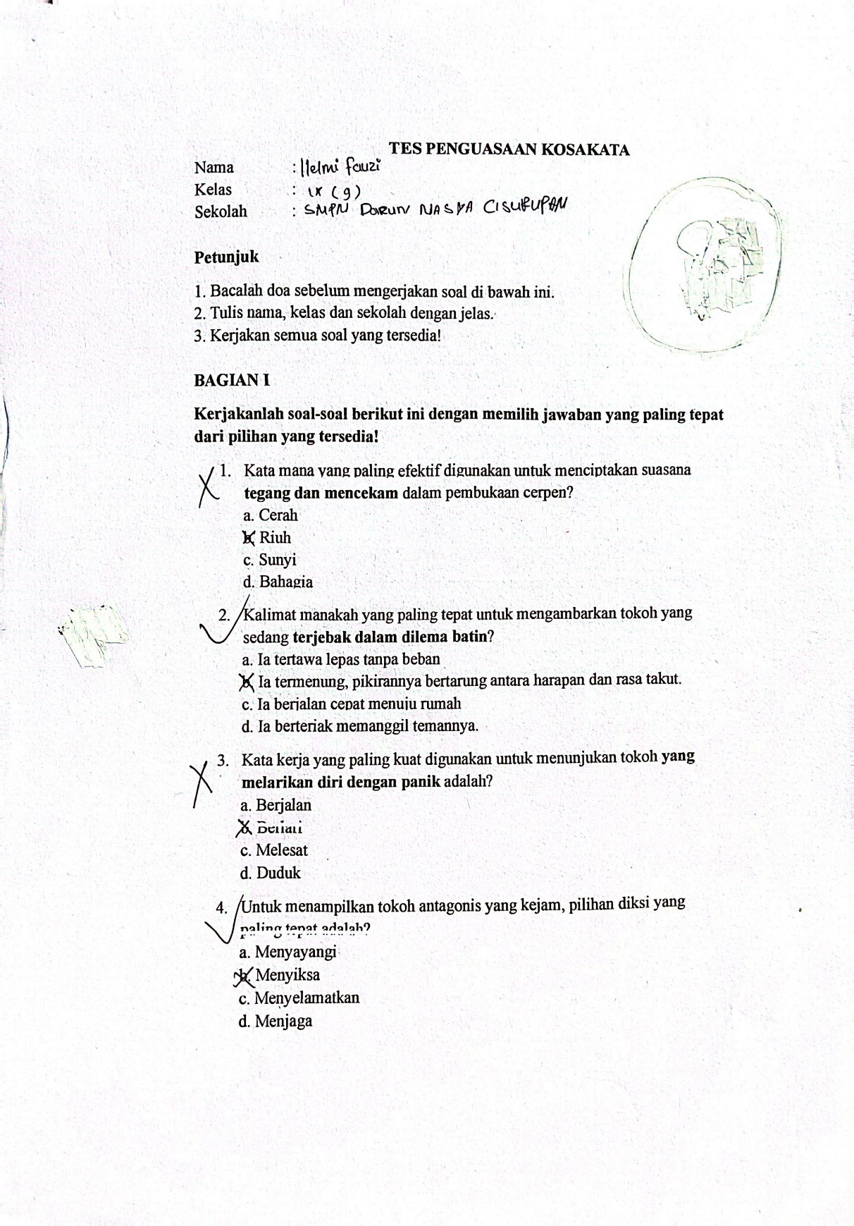

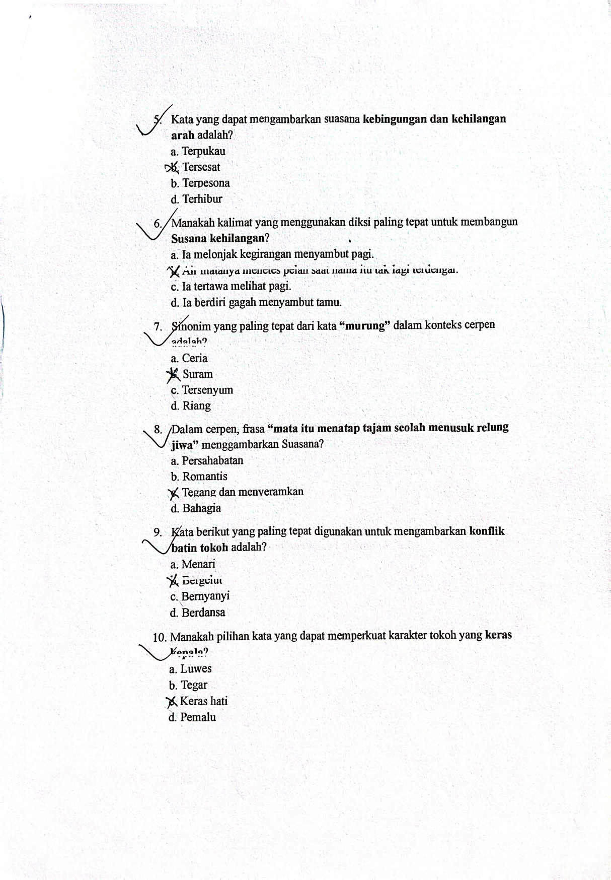
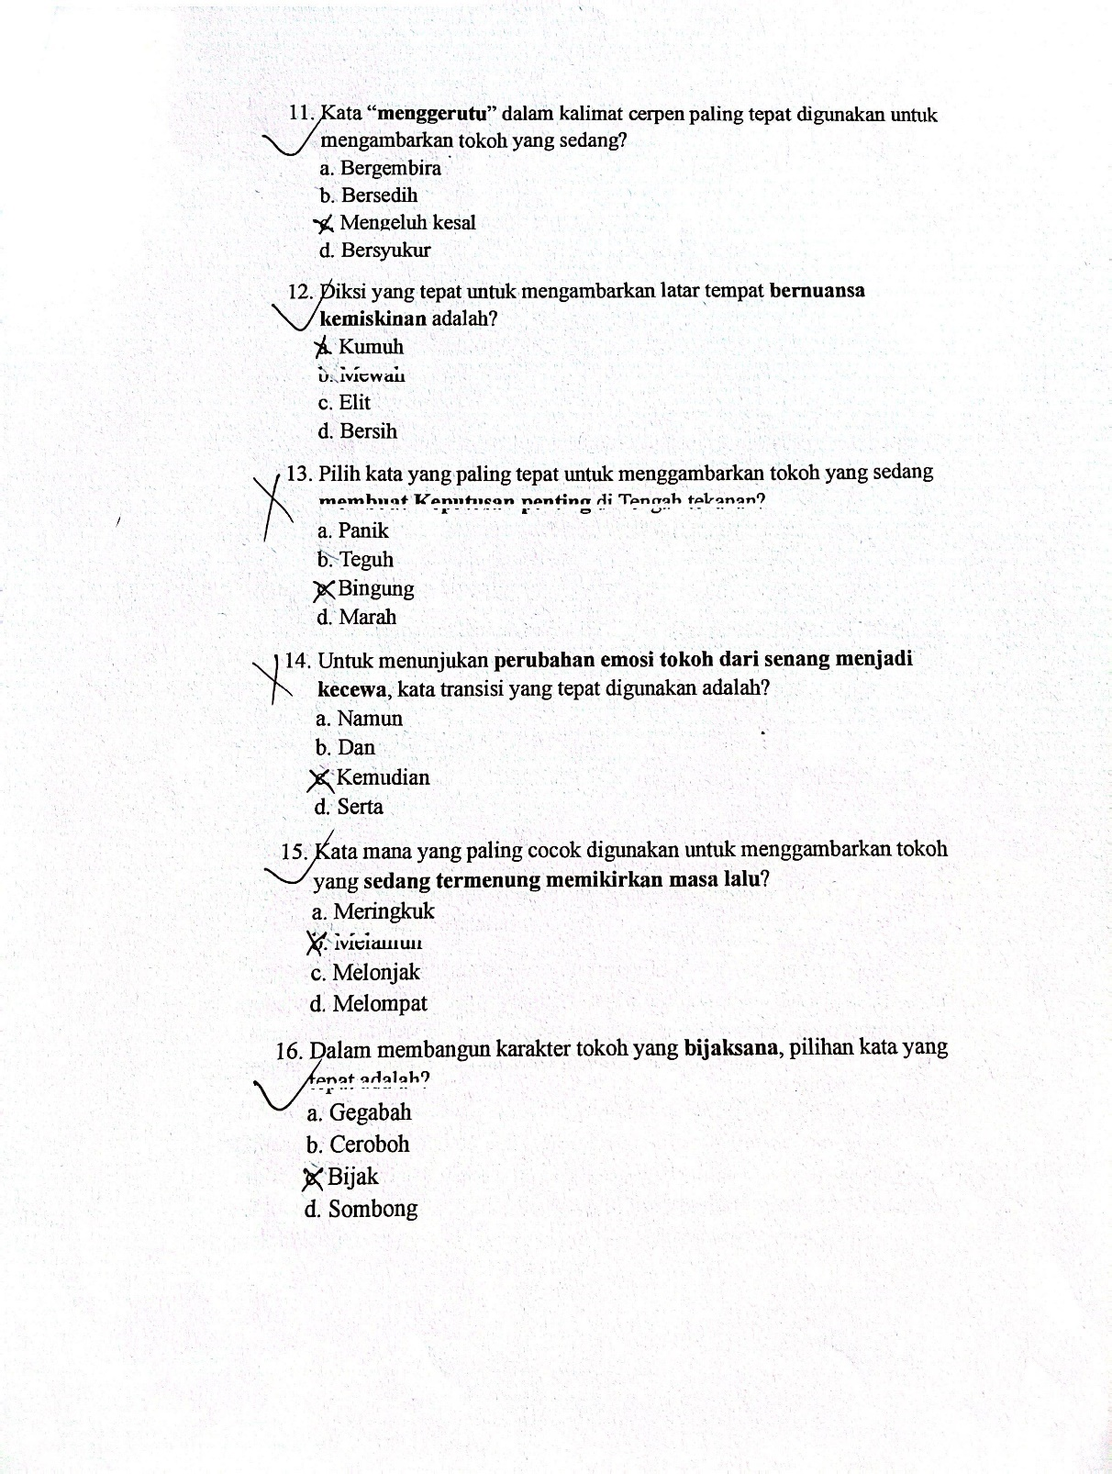

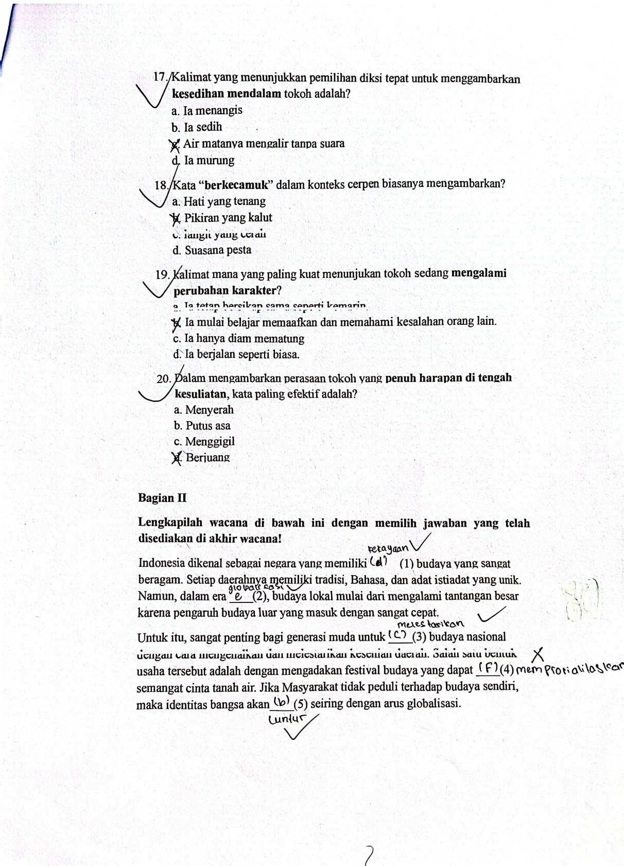

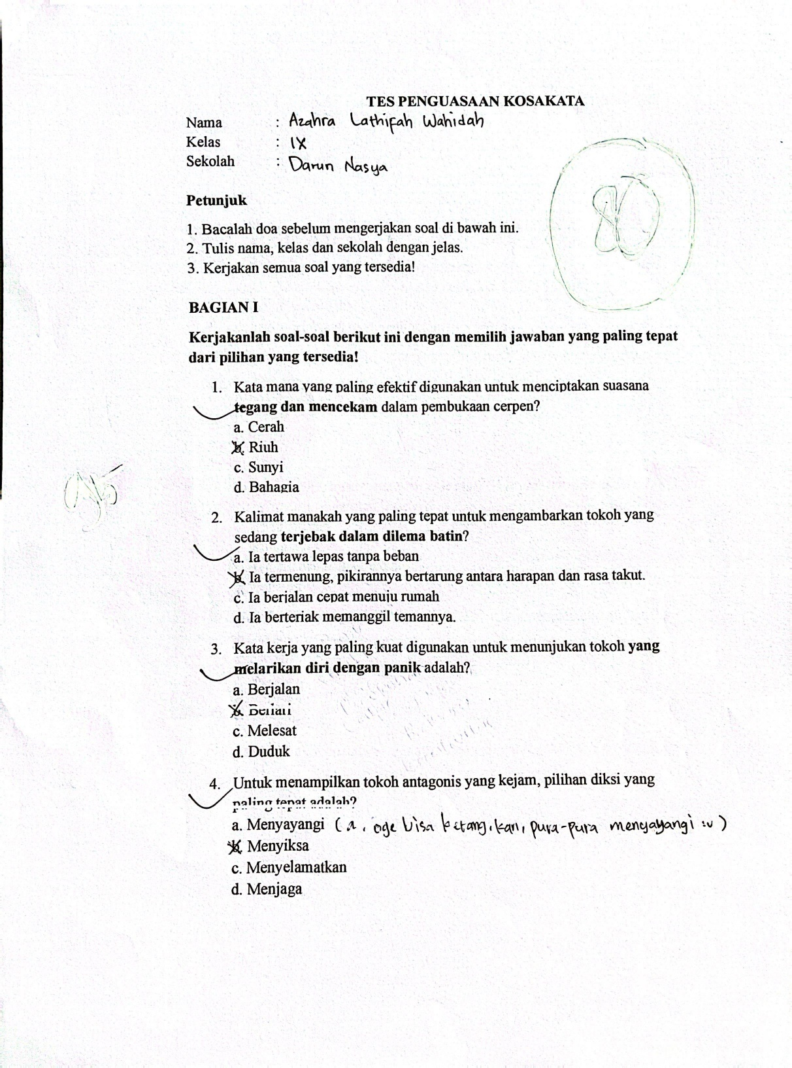

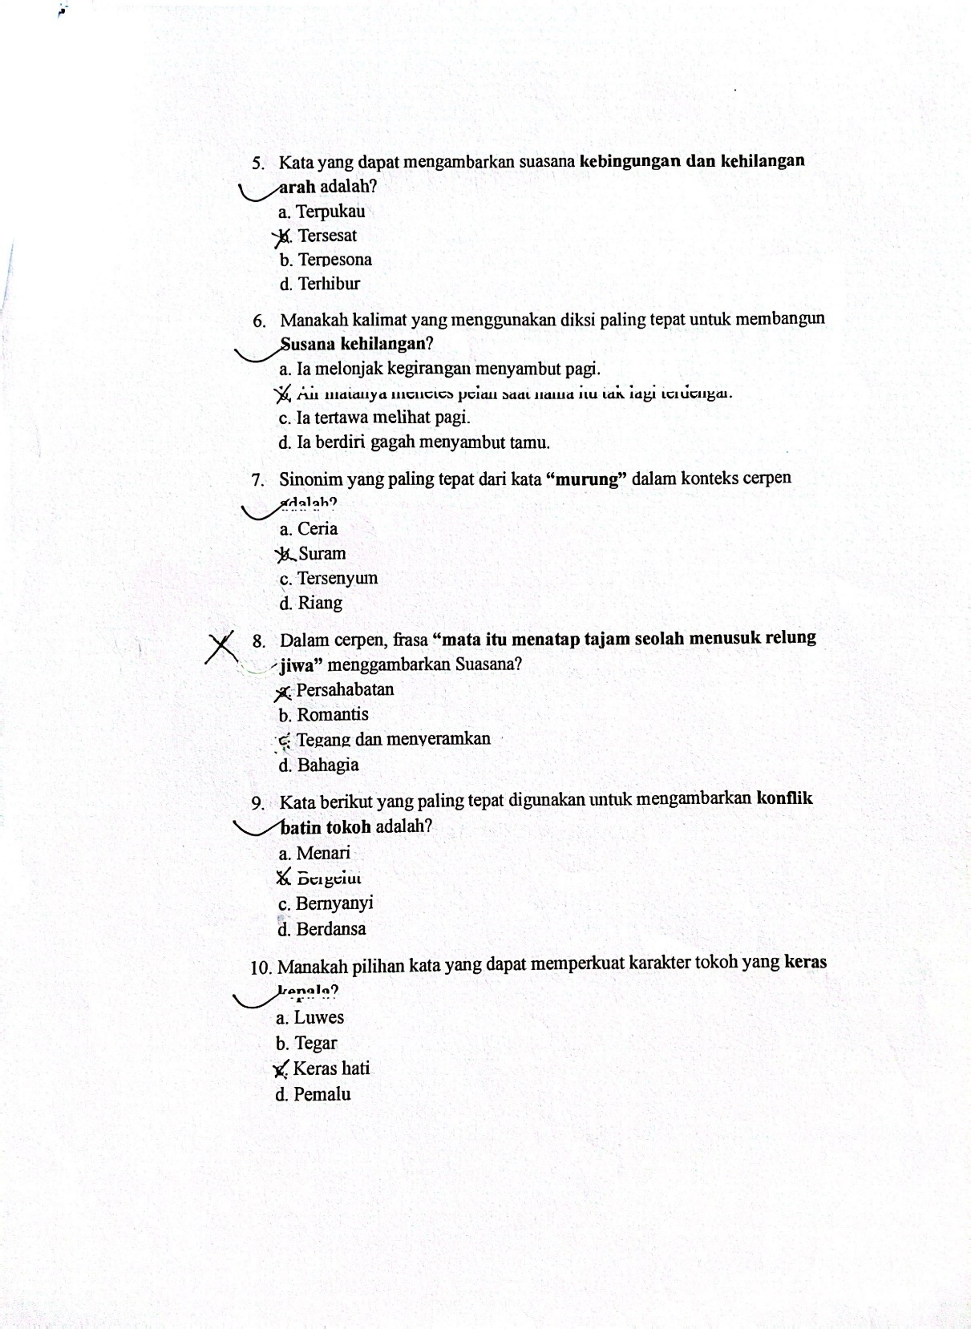
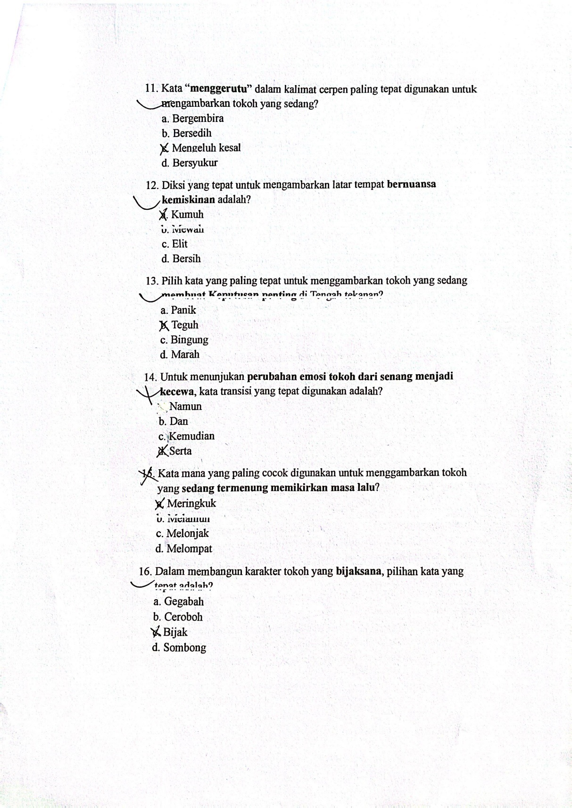
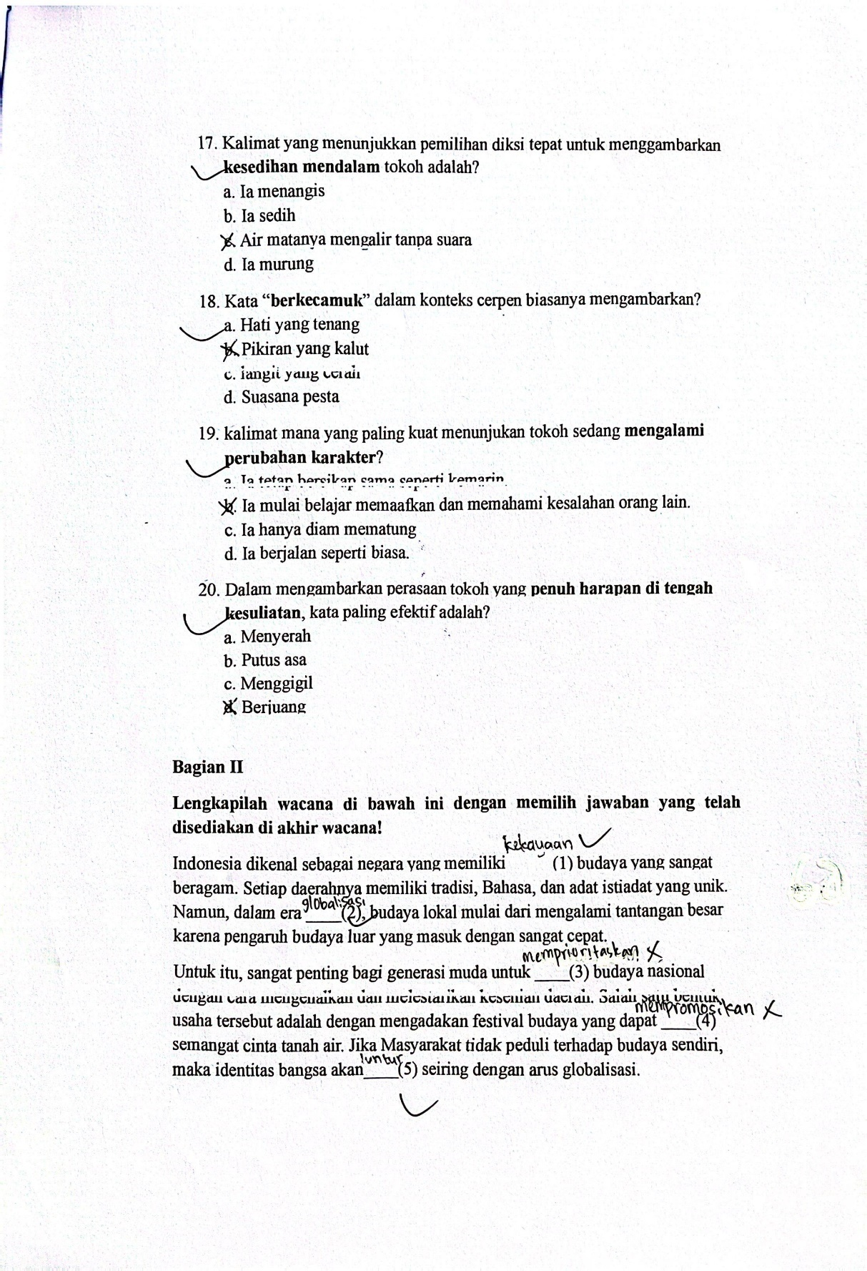

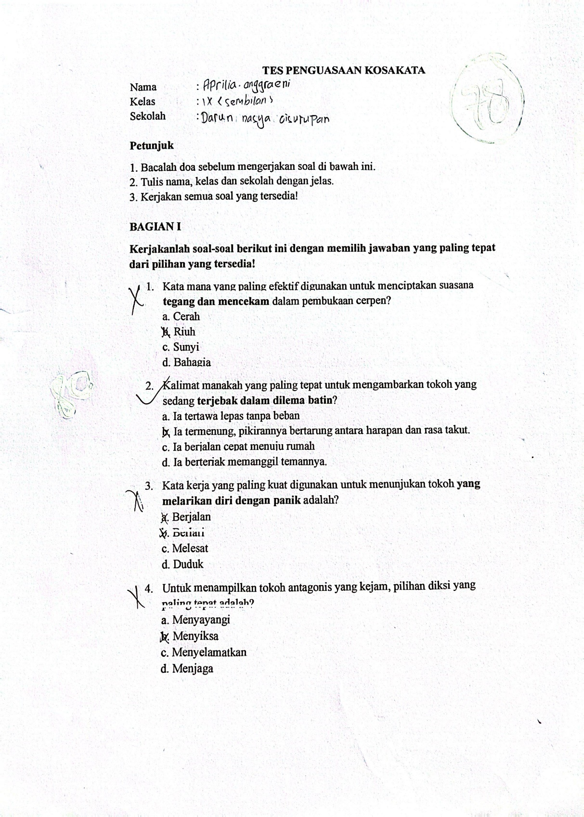

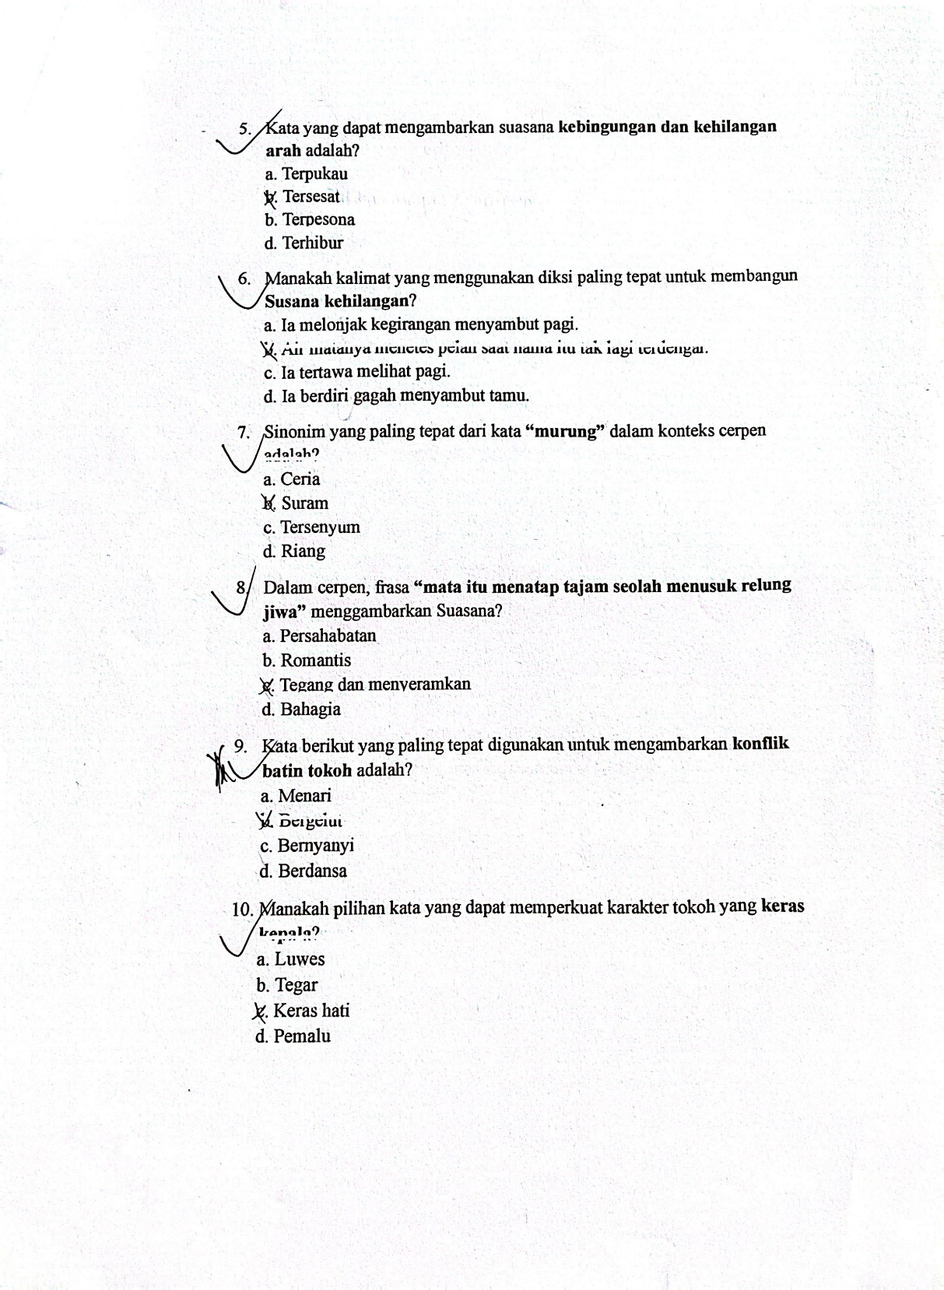

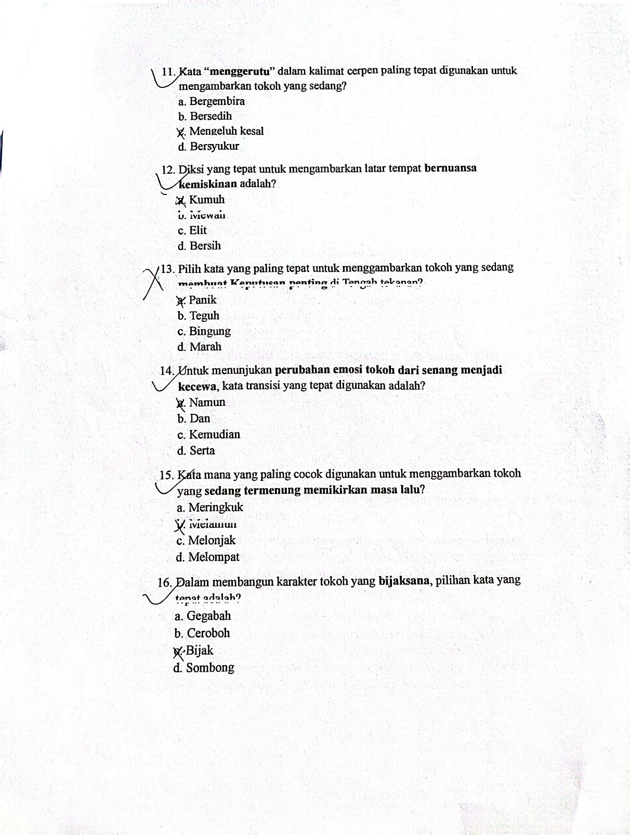

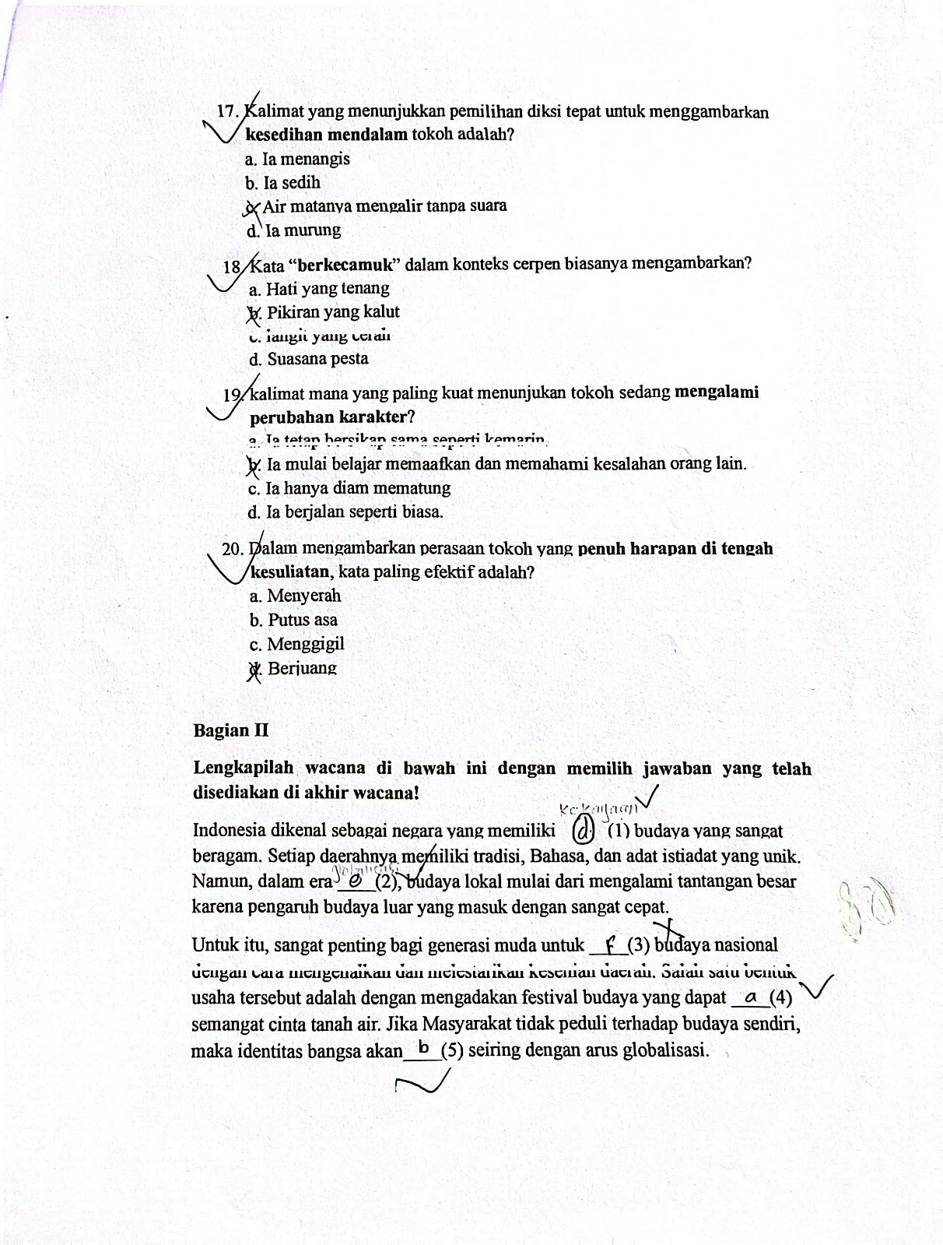

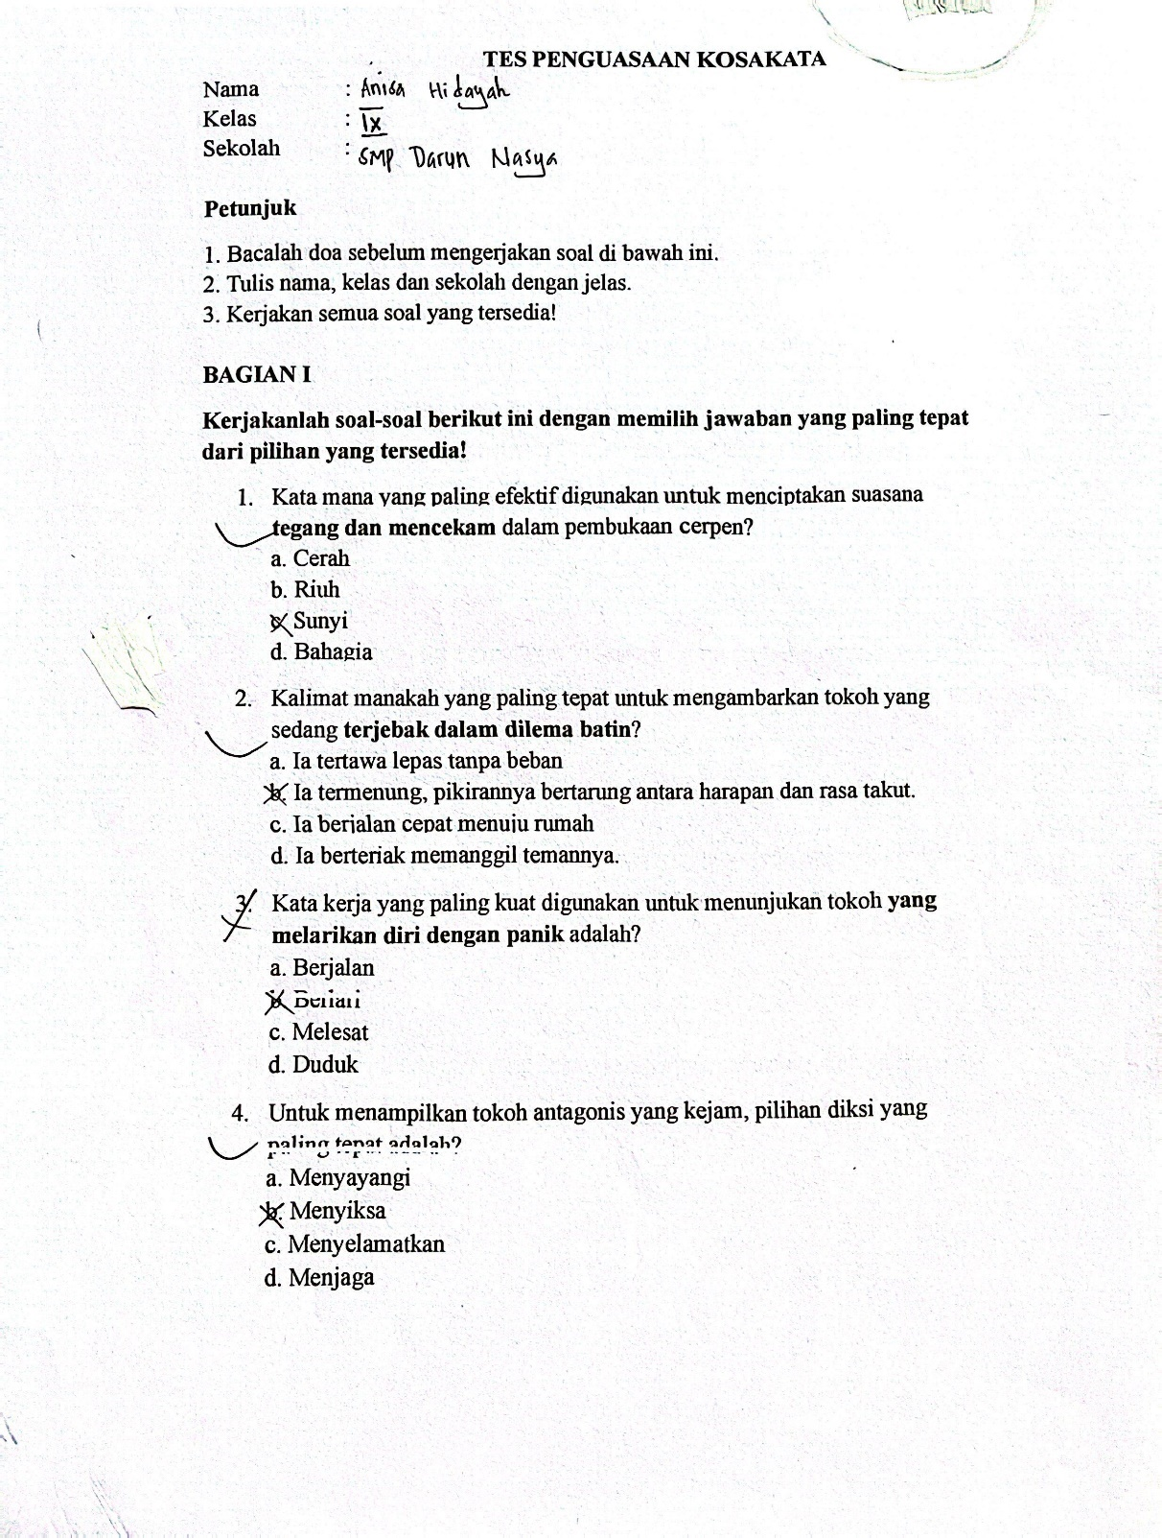

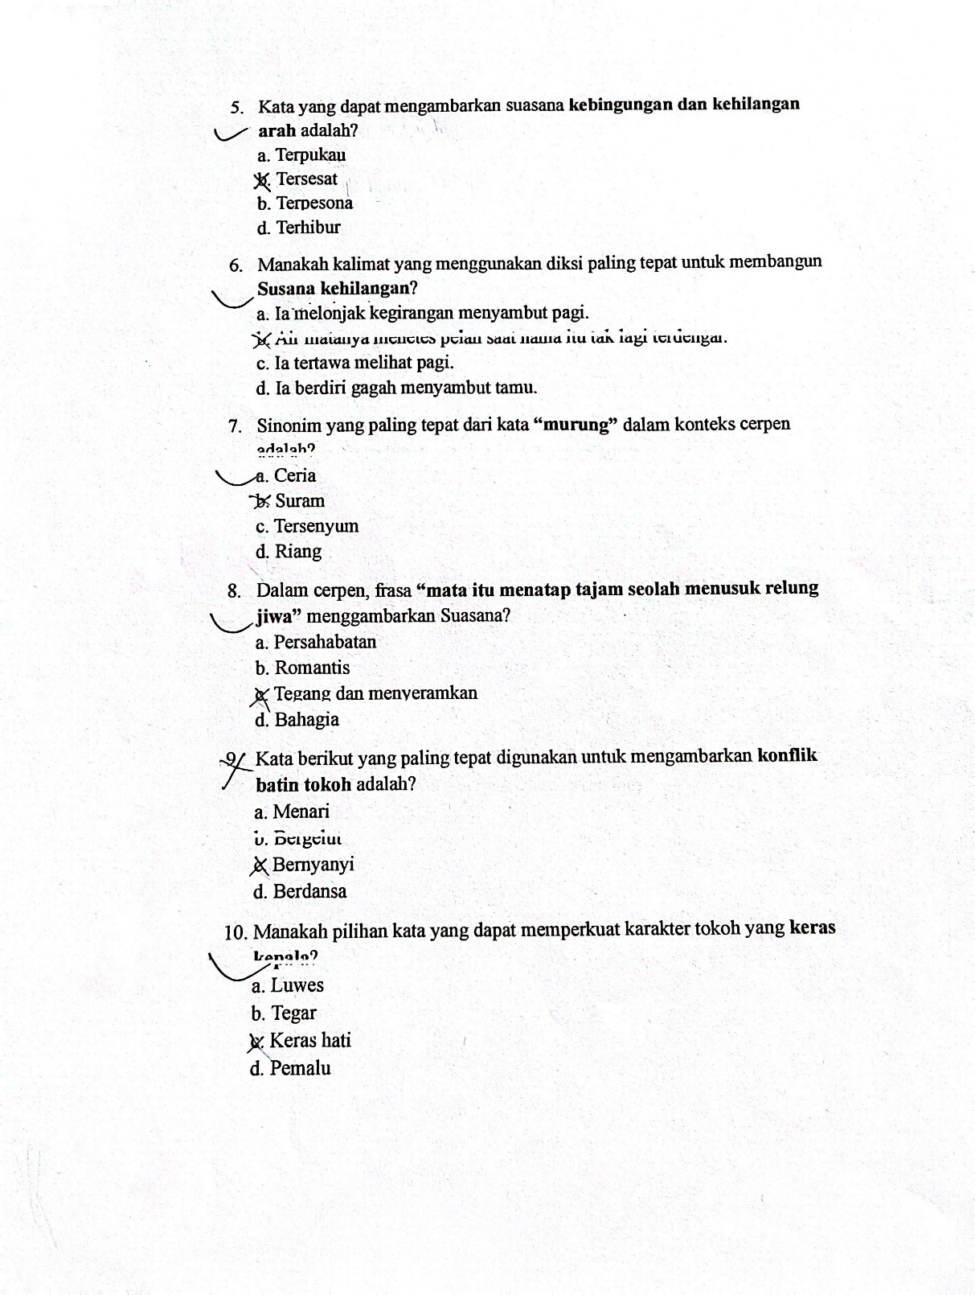

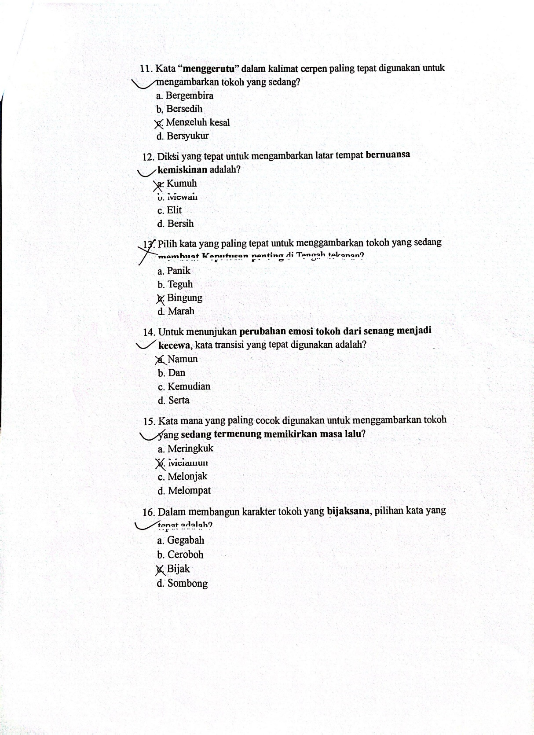

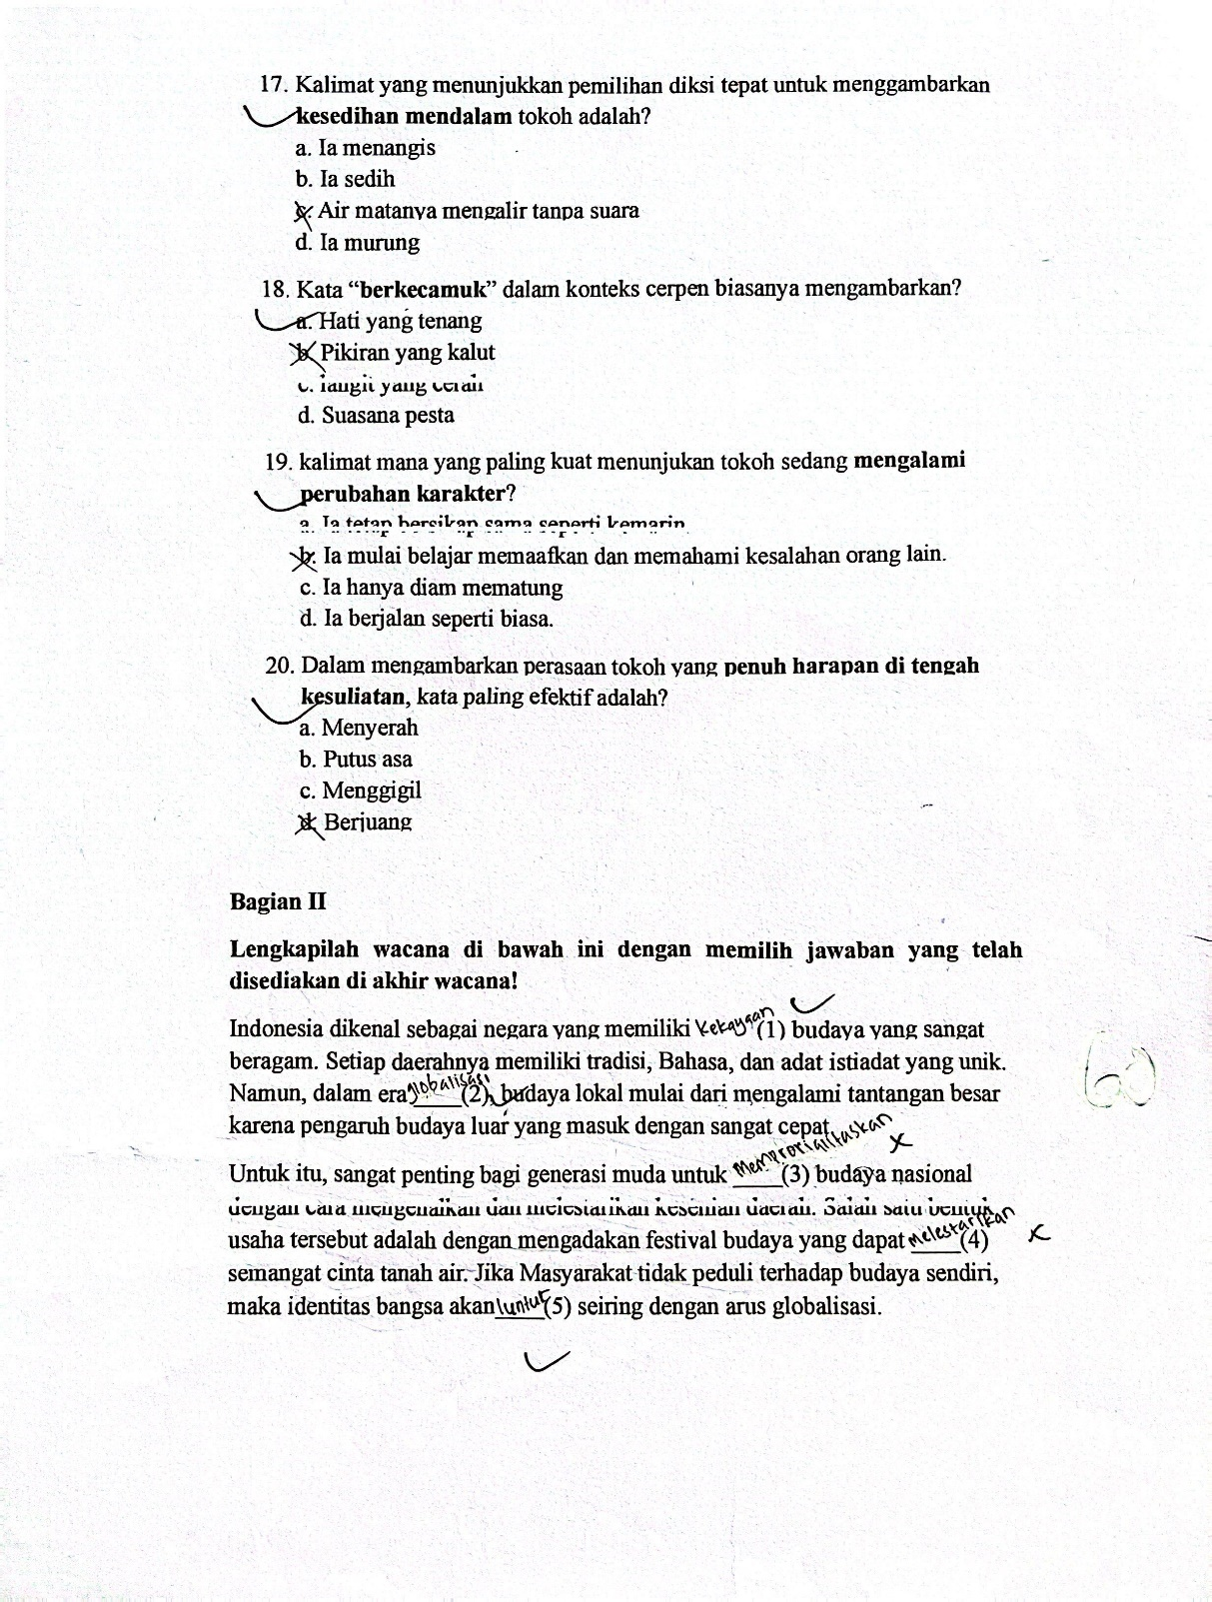

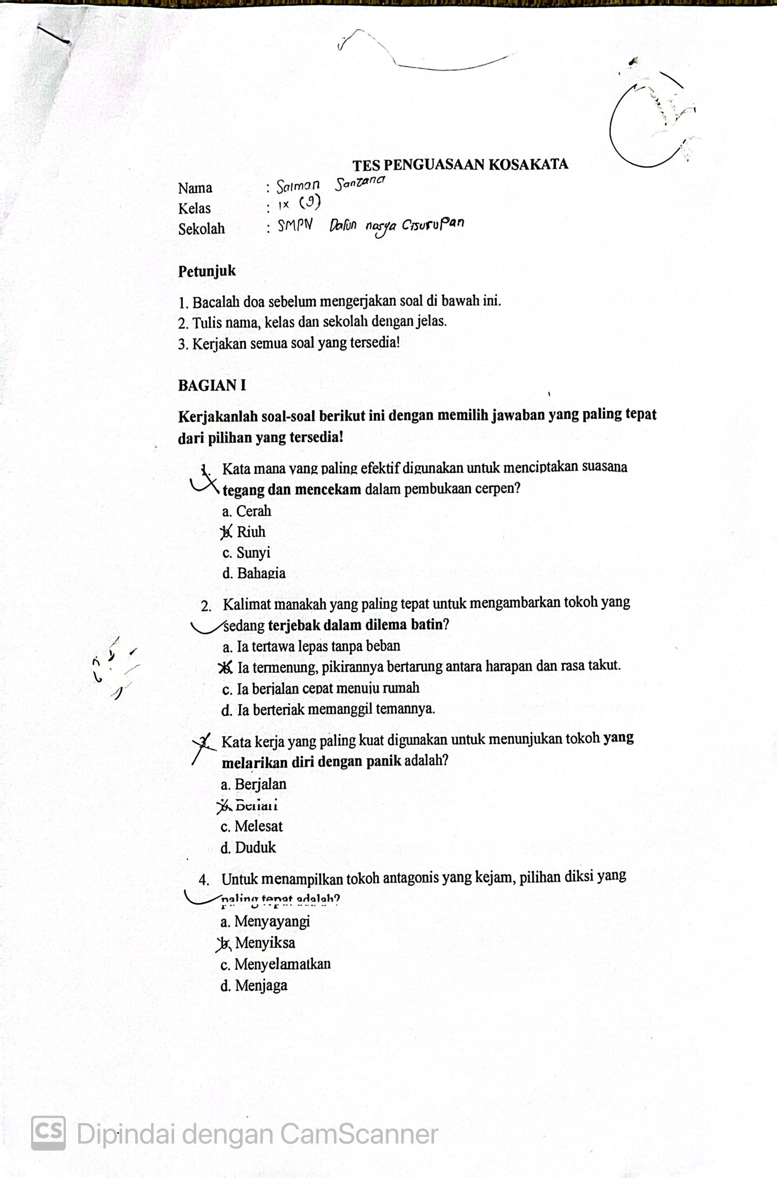
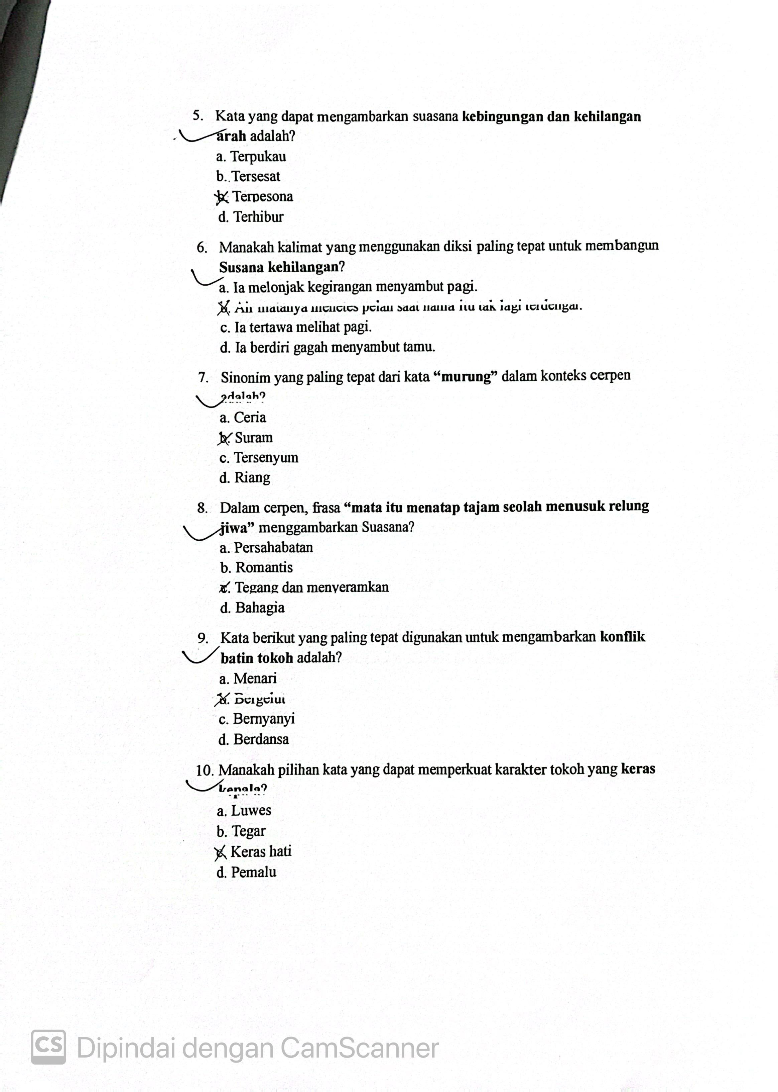
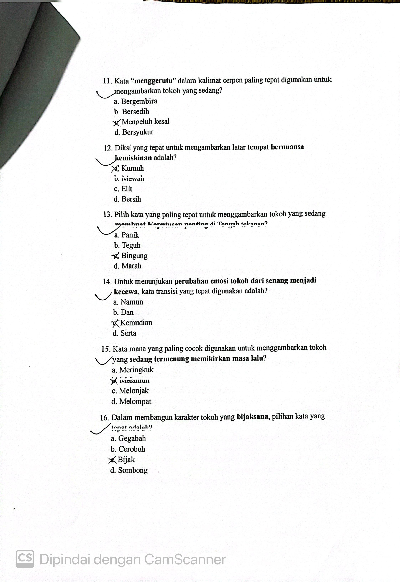
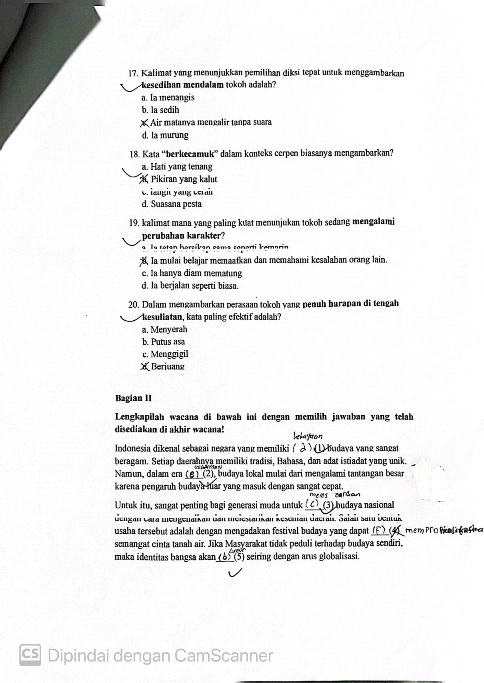

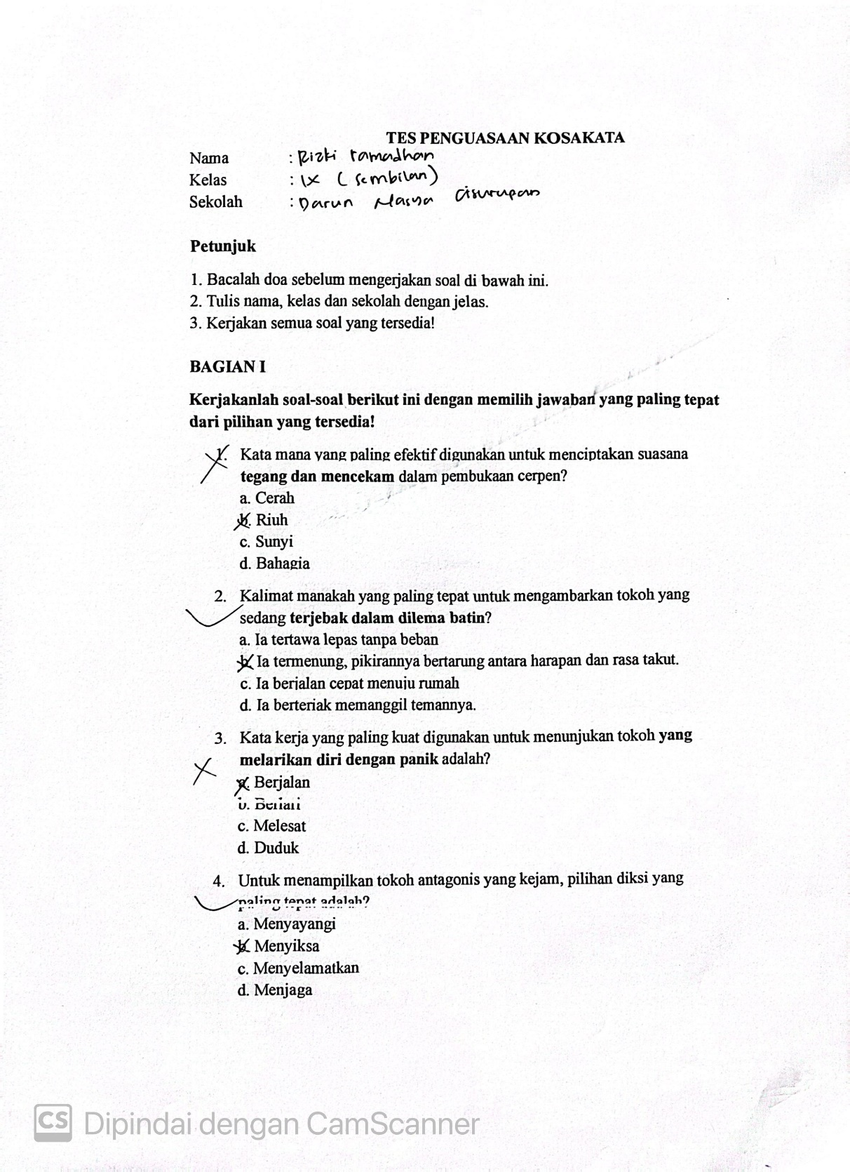
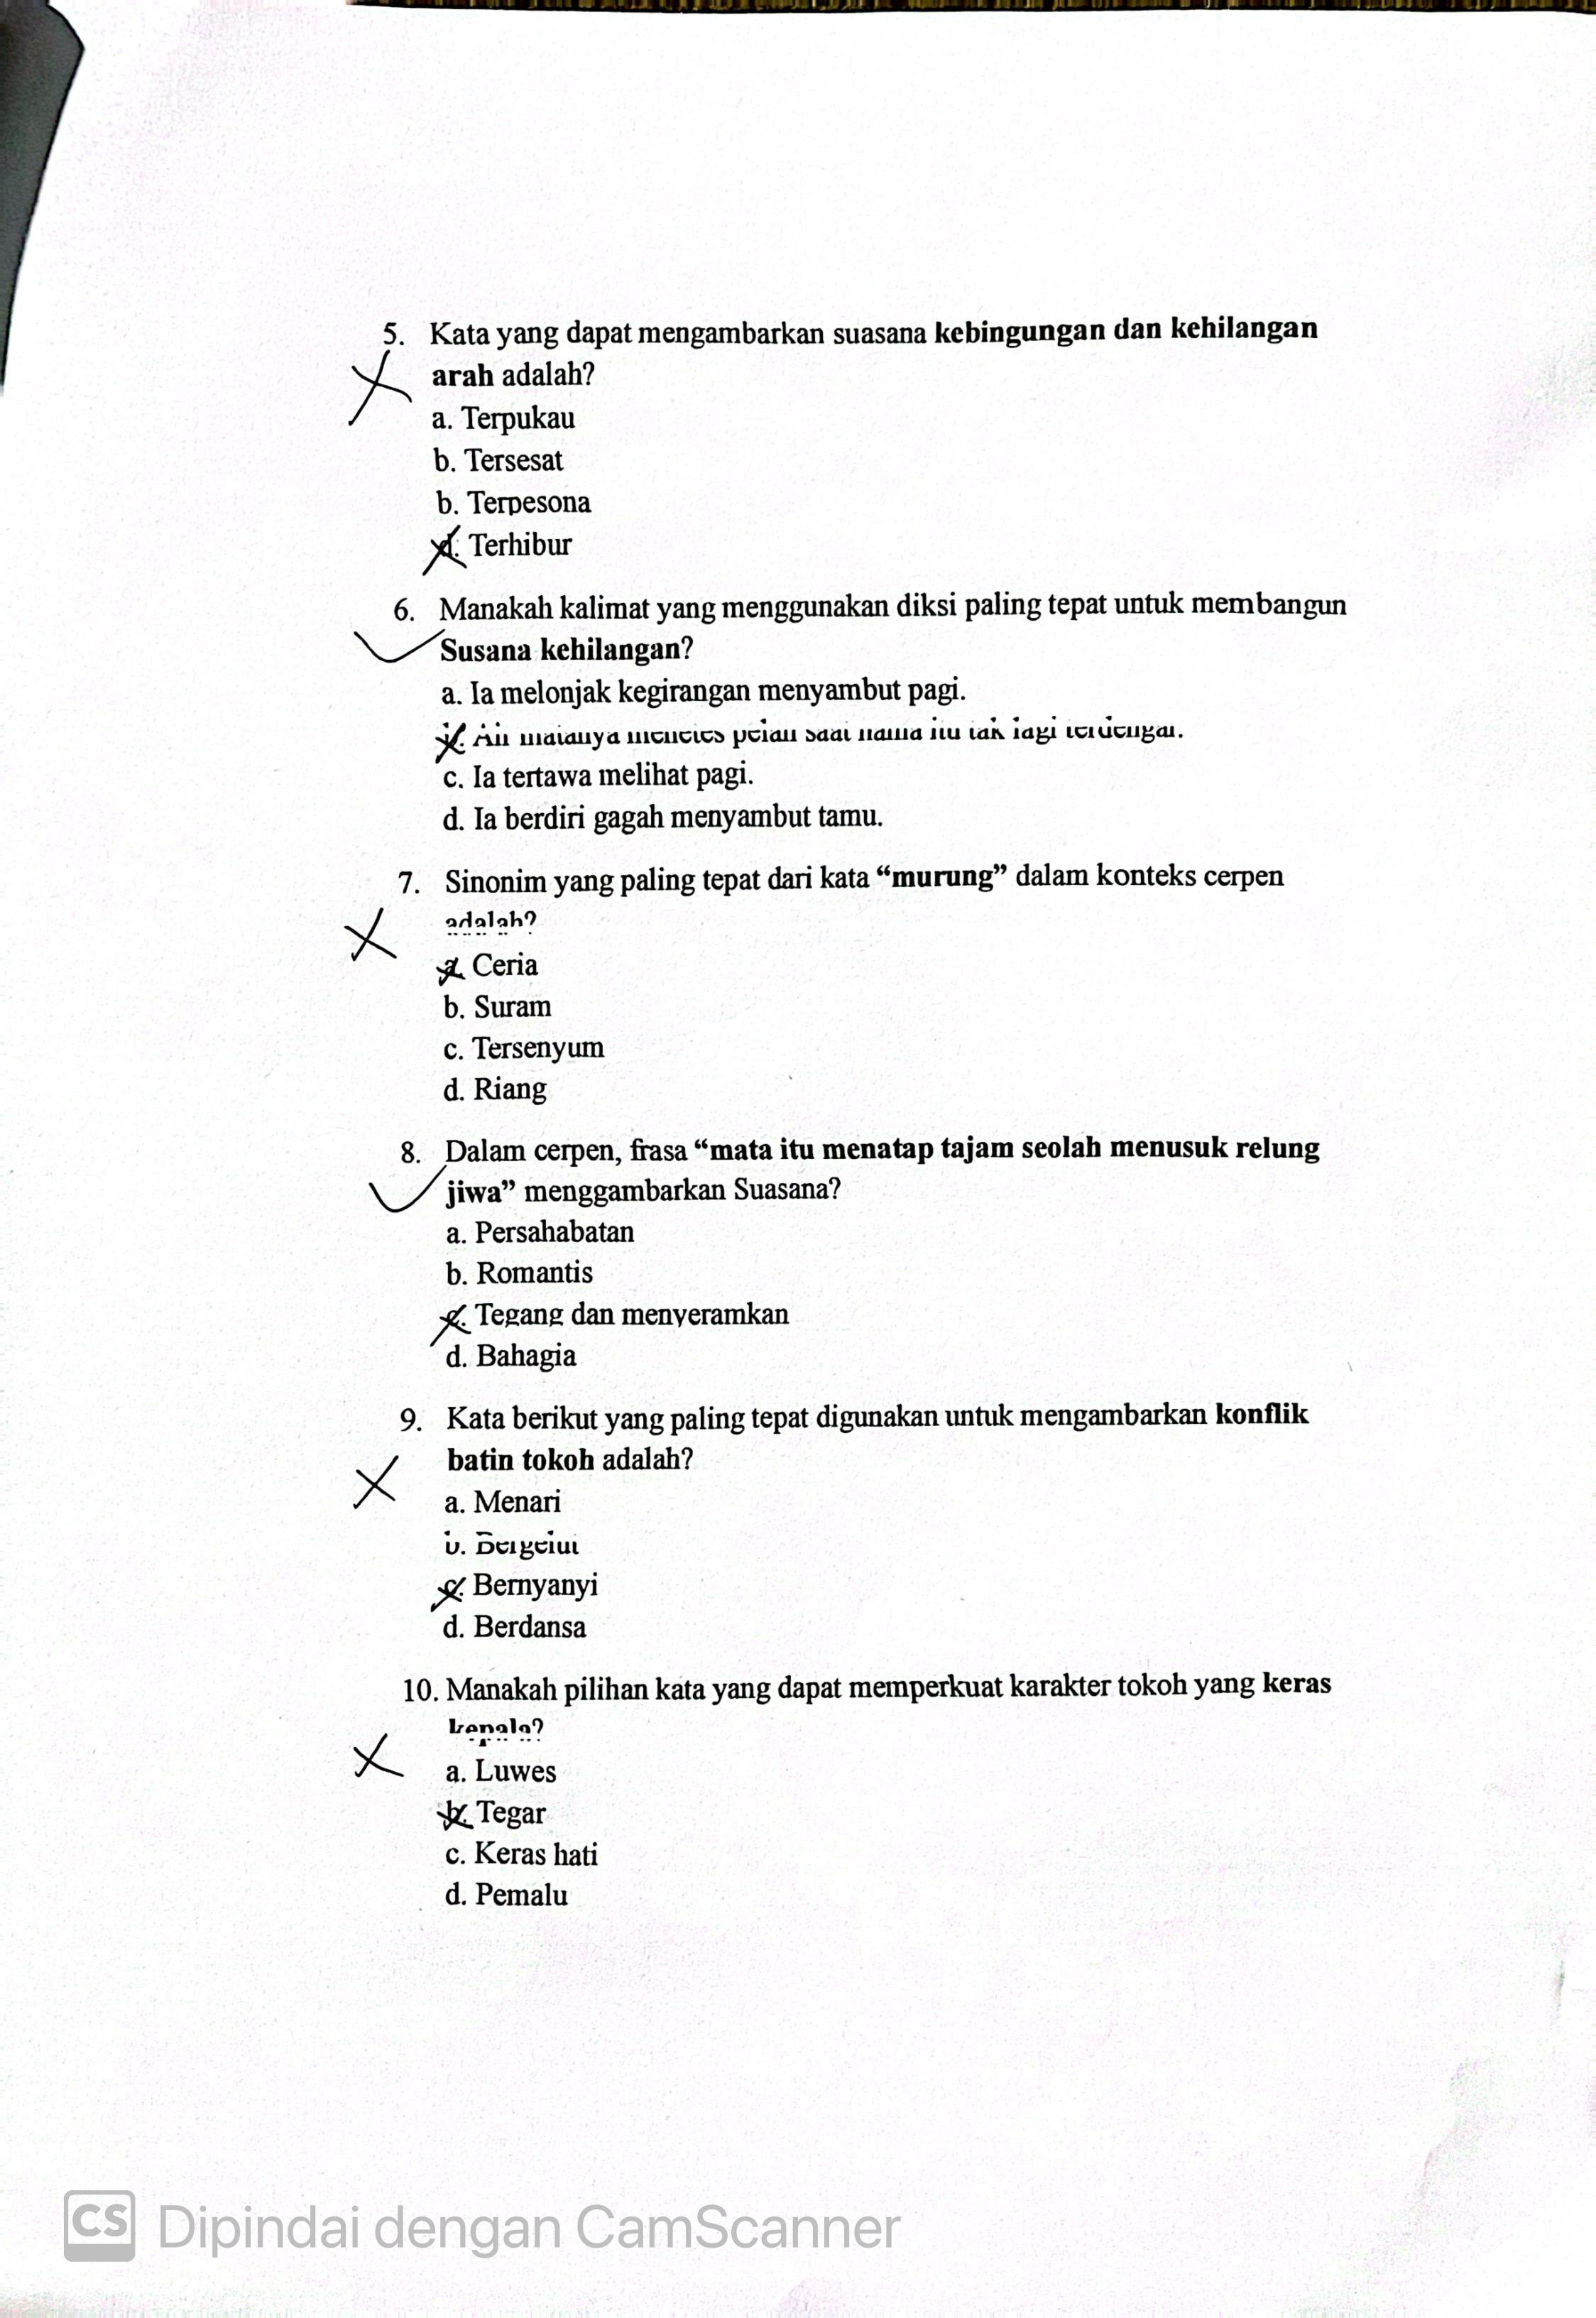

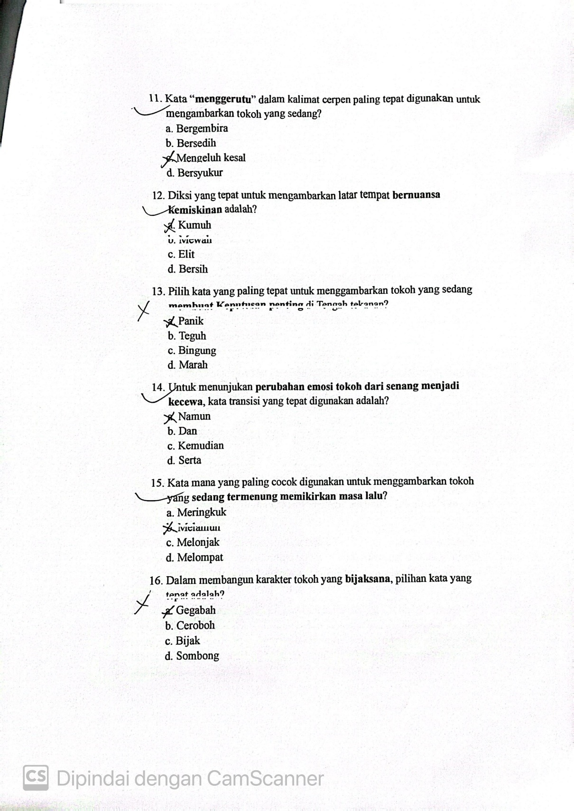
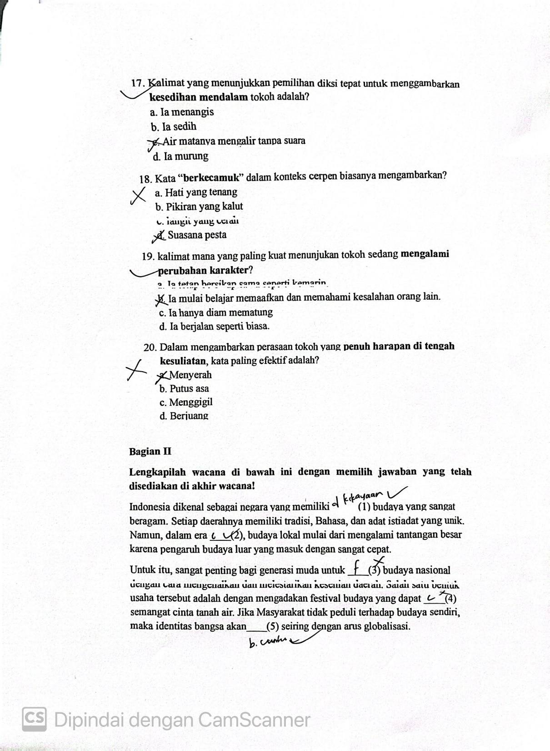

Lampiran 2

Gambar Hasil Keterampilan Menulis Cerpen Siswa
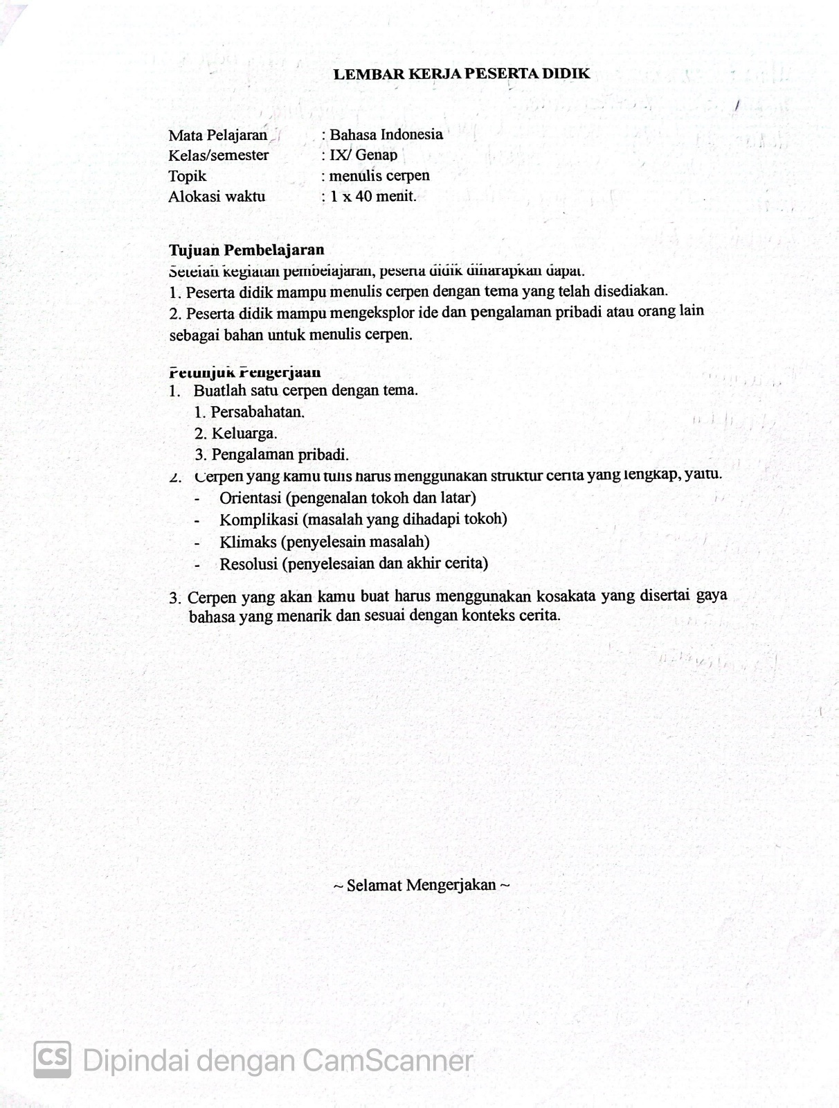

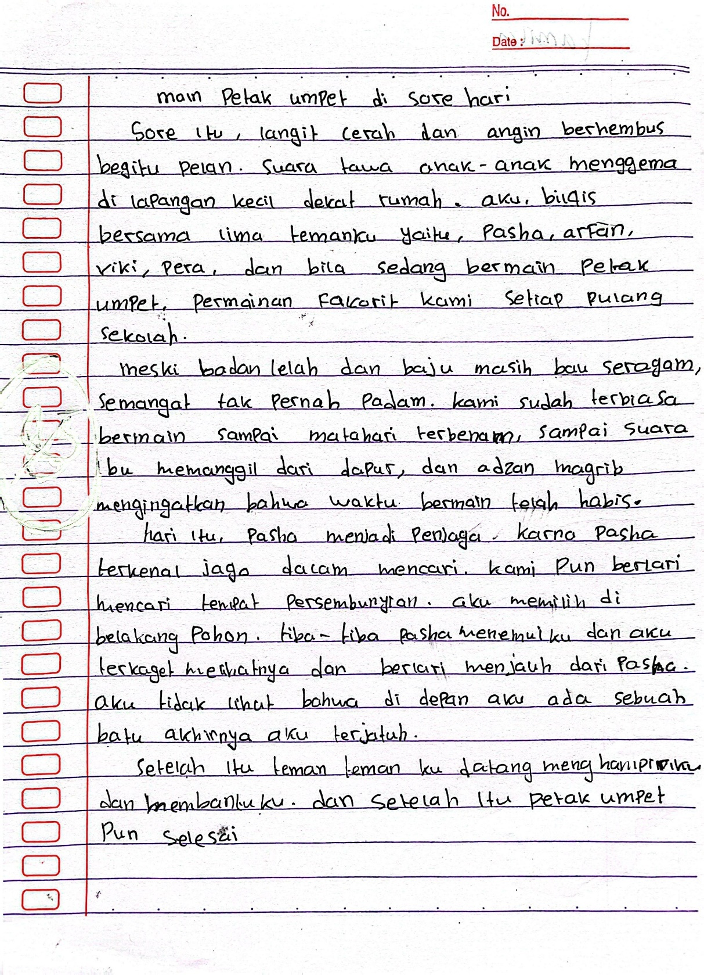

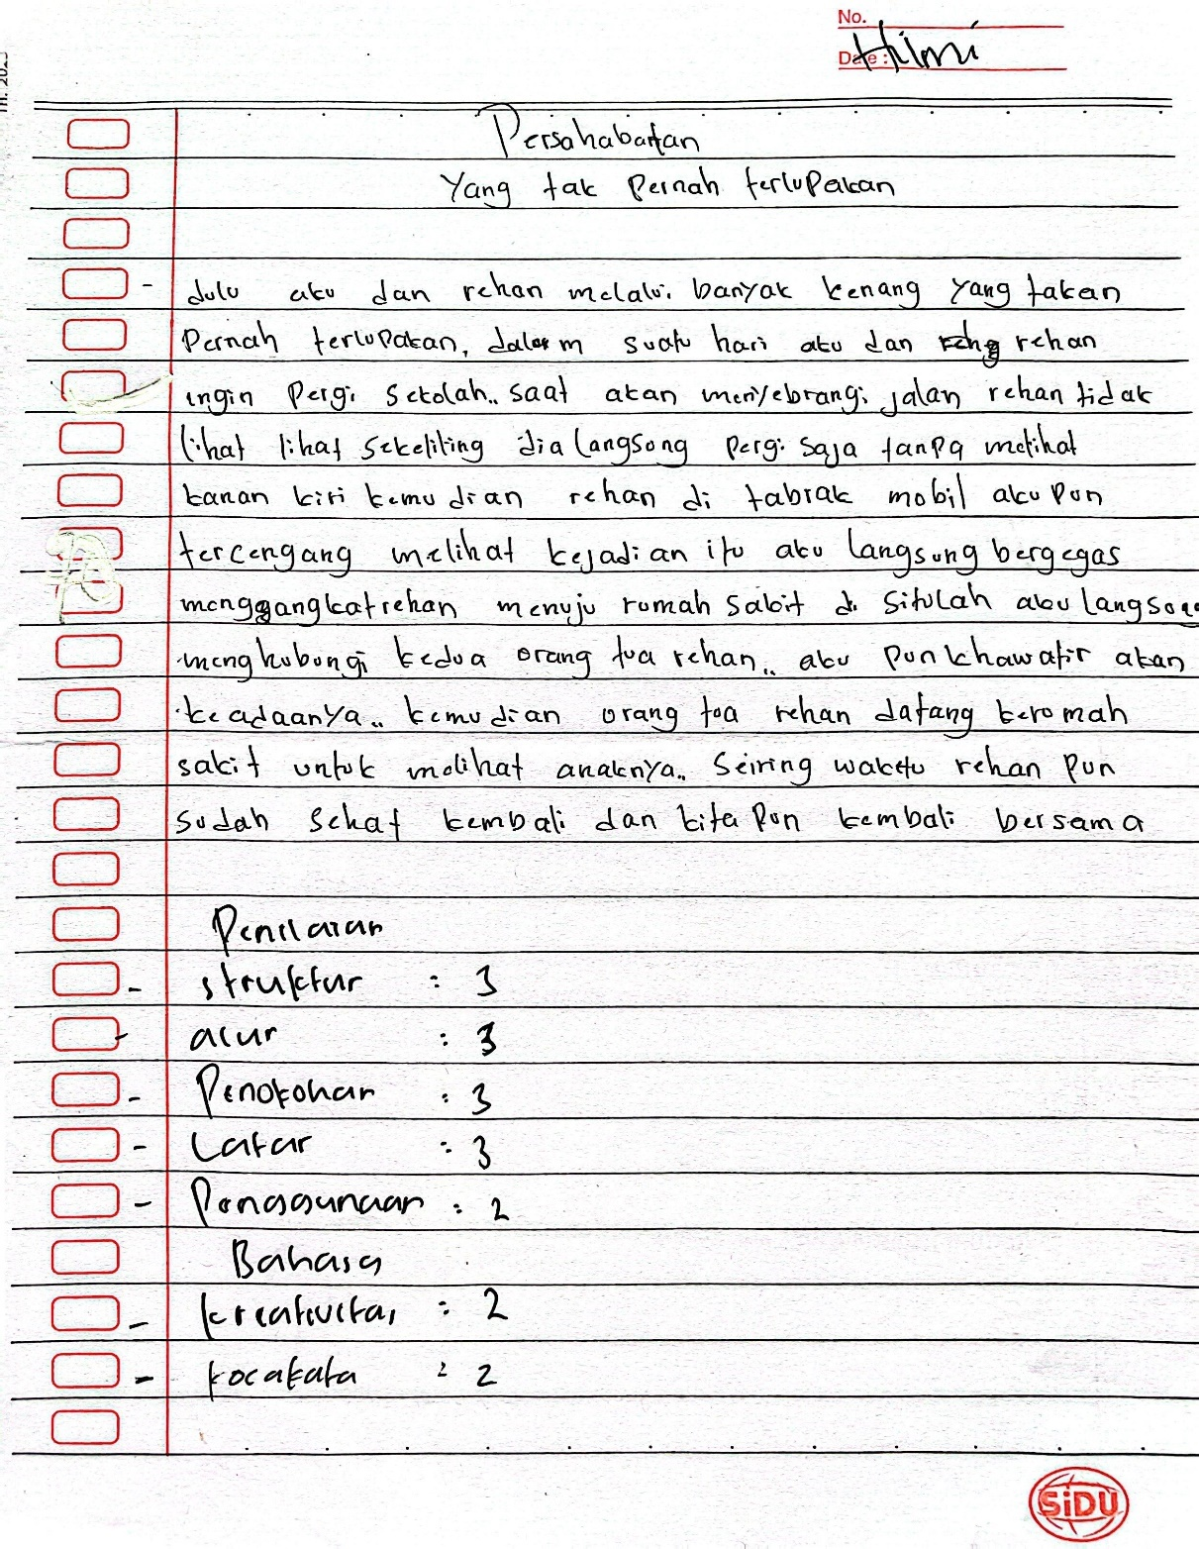

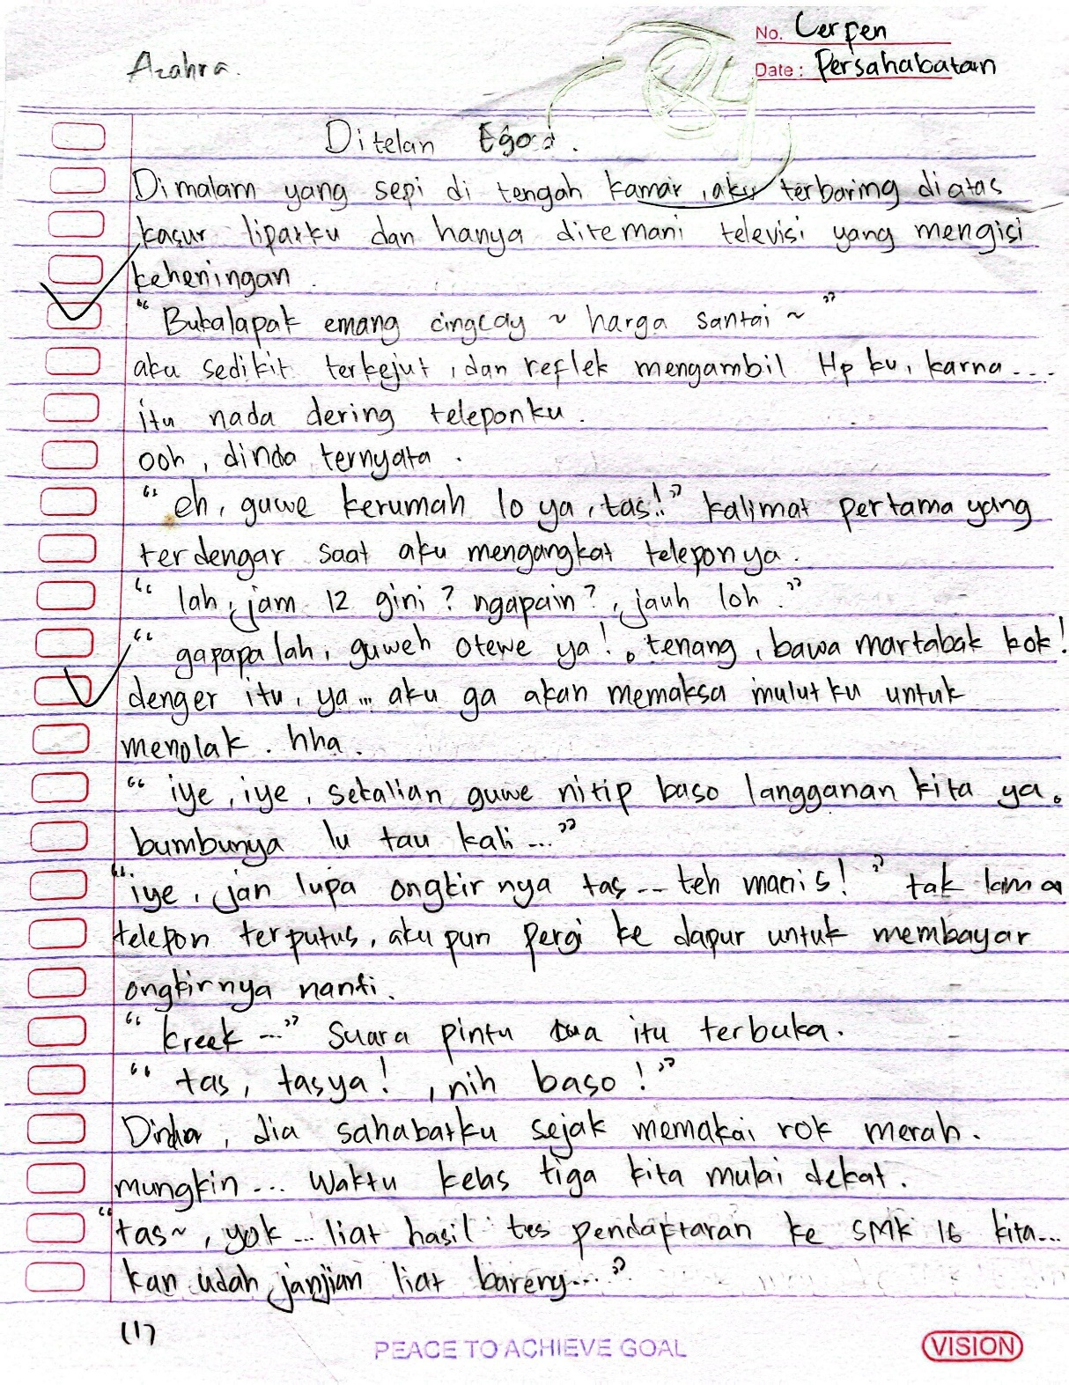

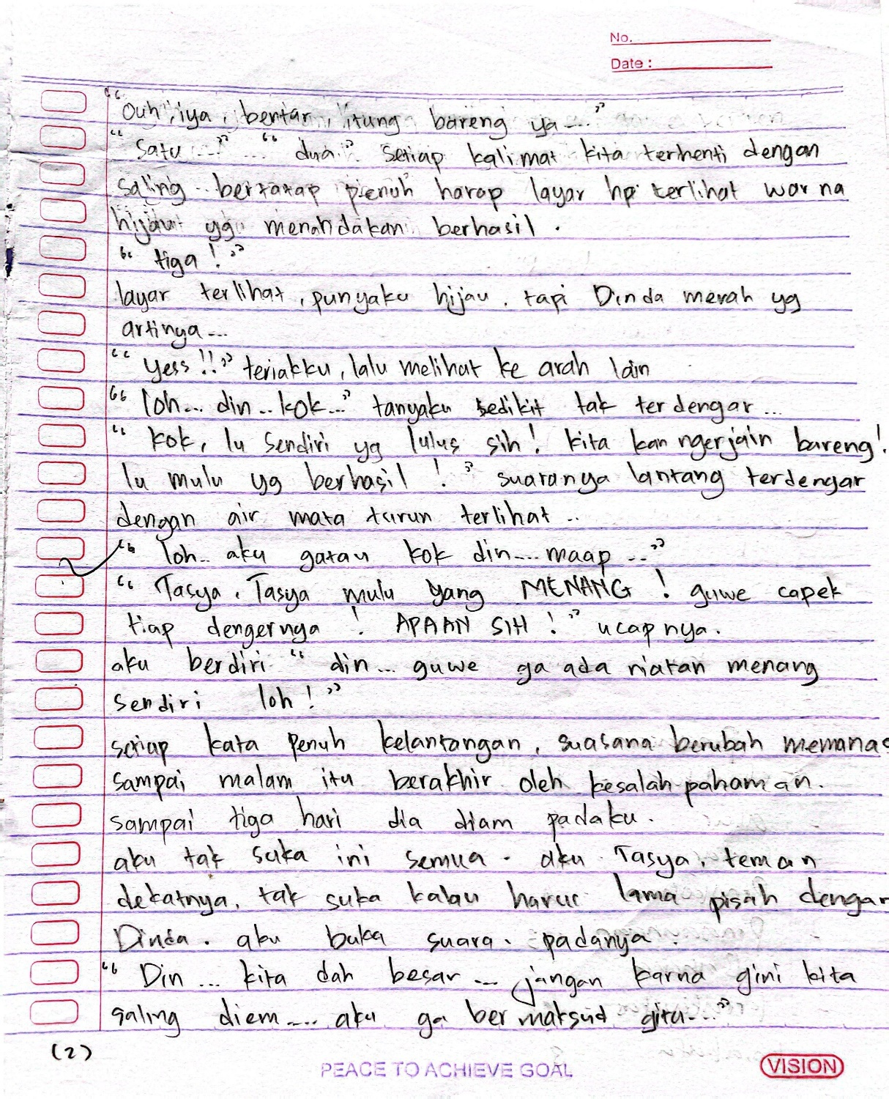

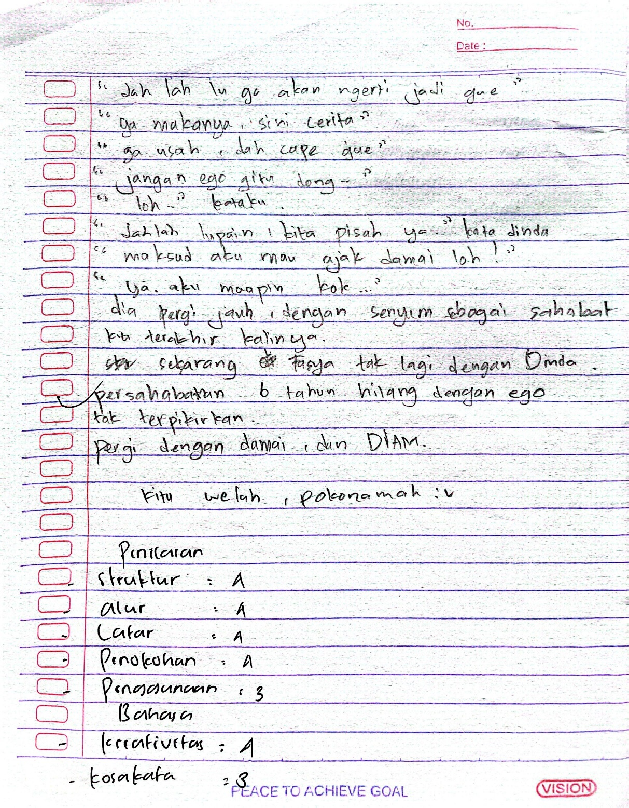

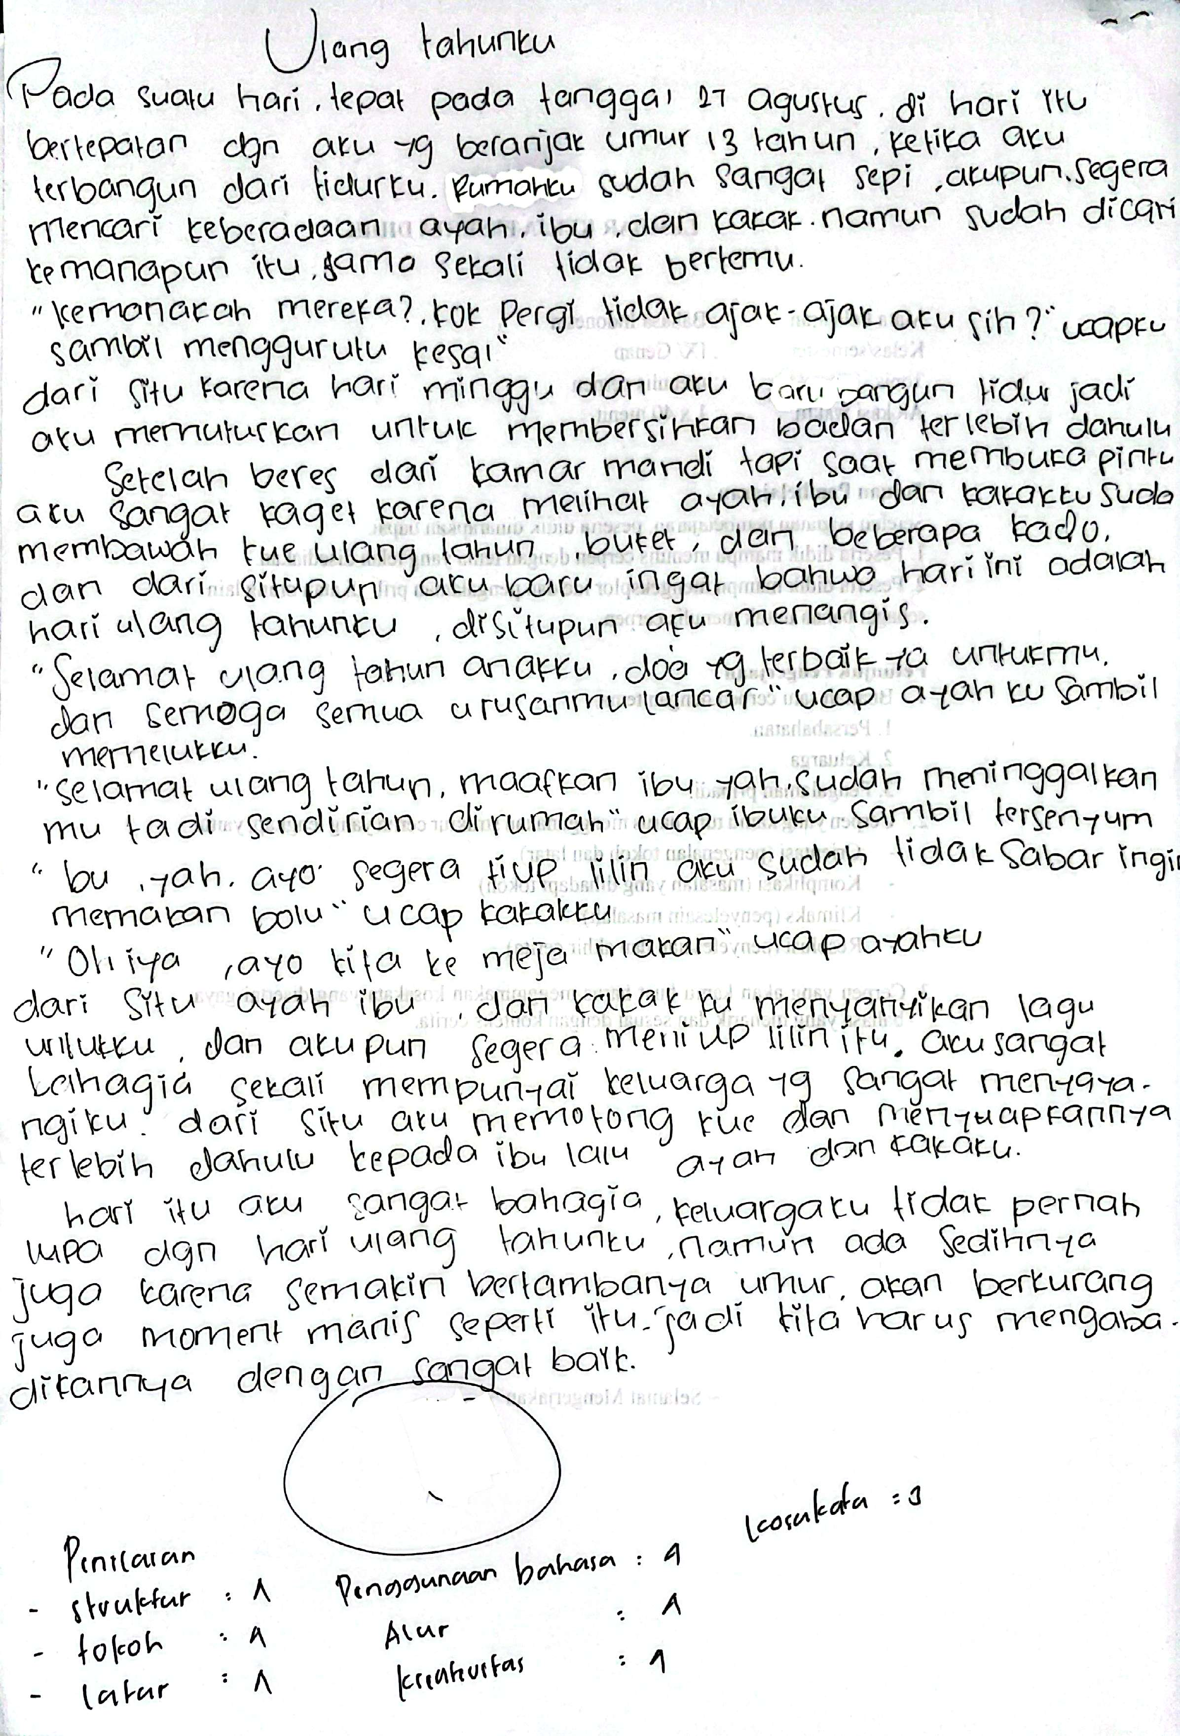
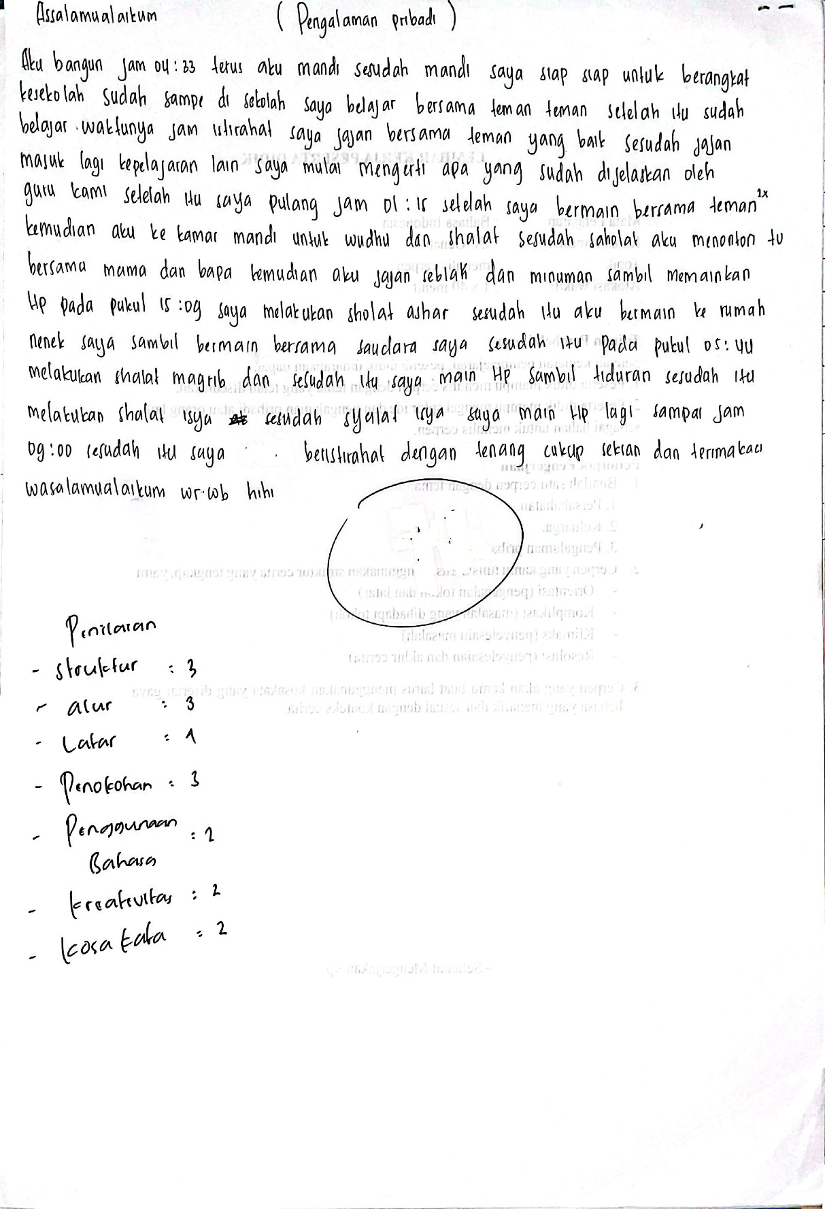

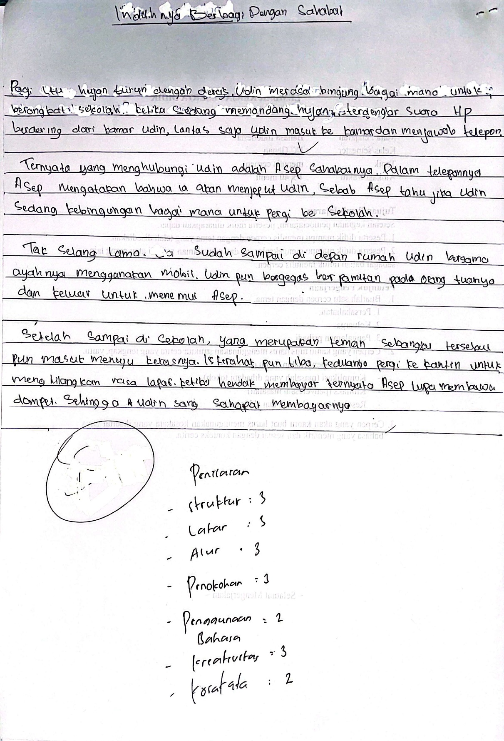
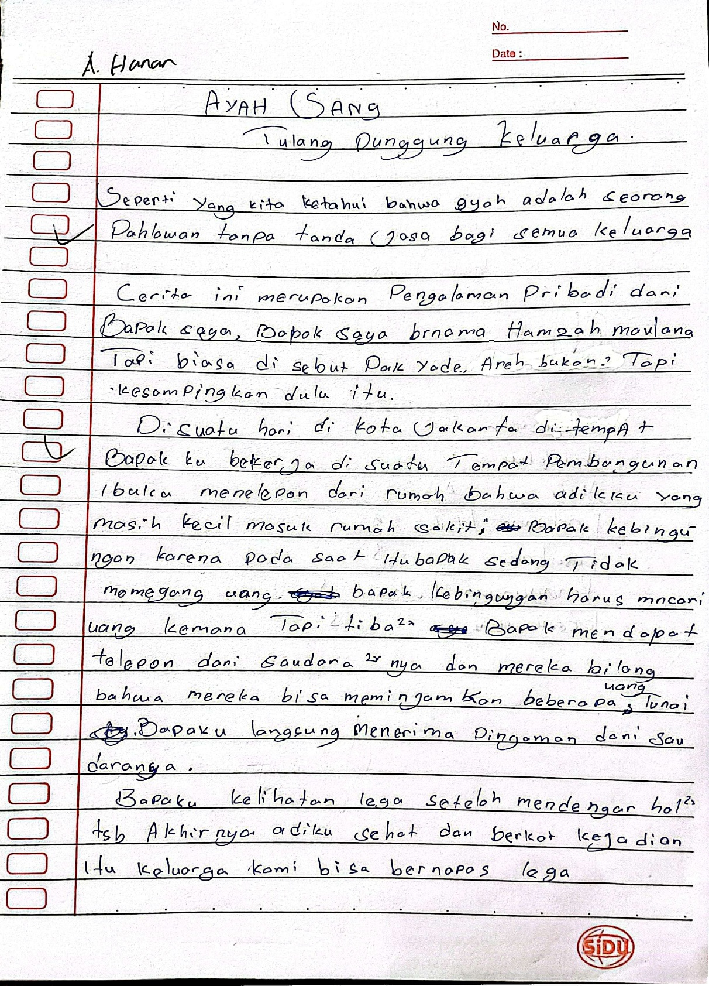

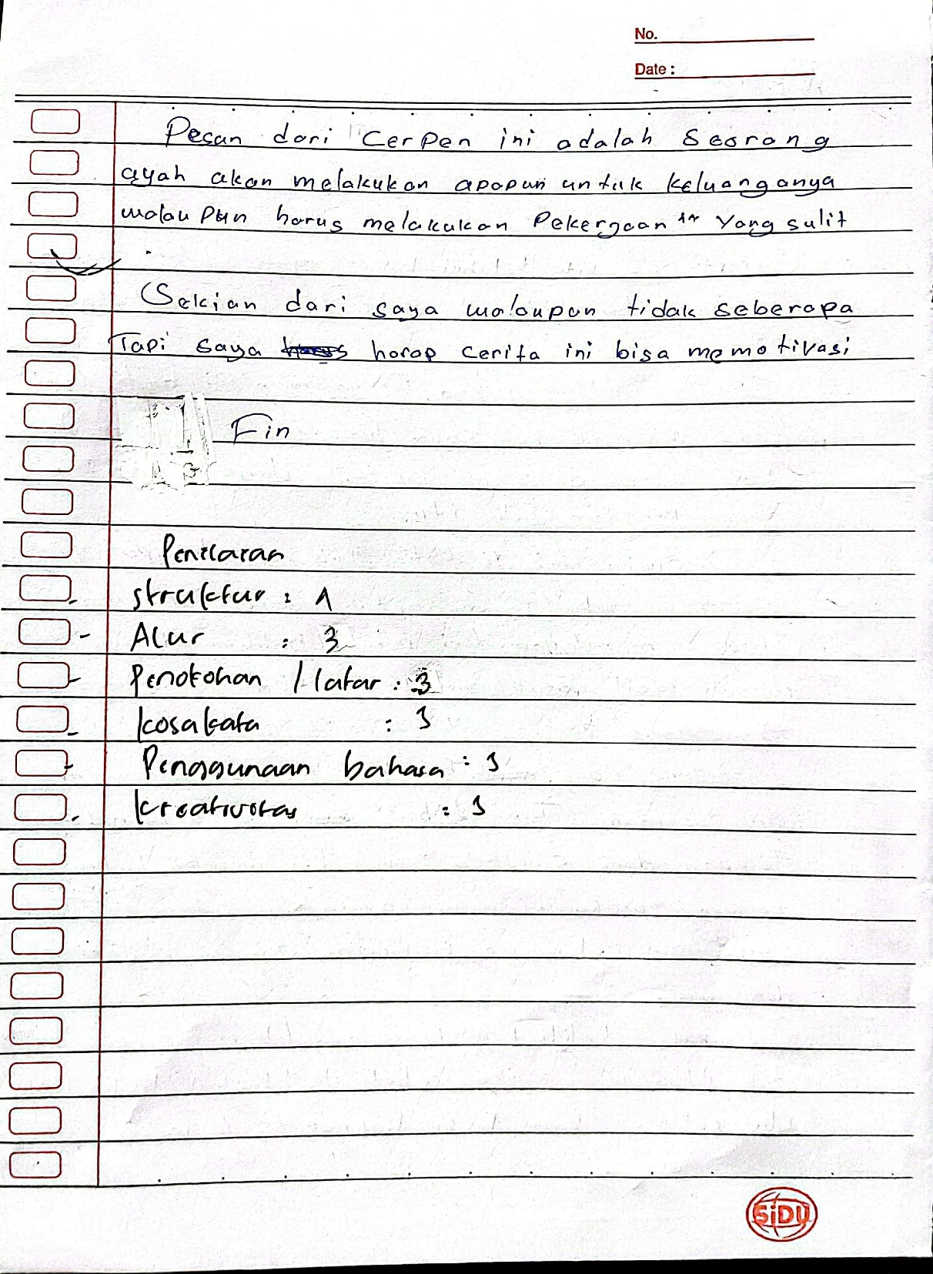

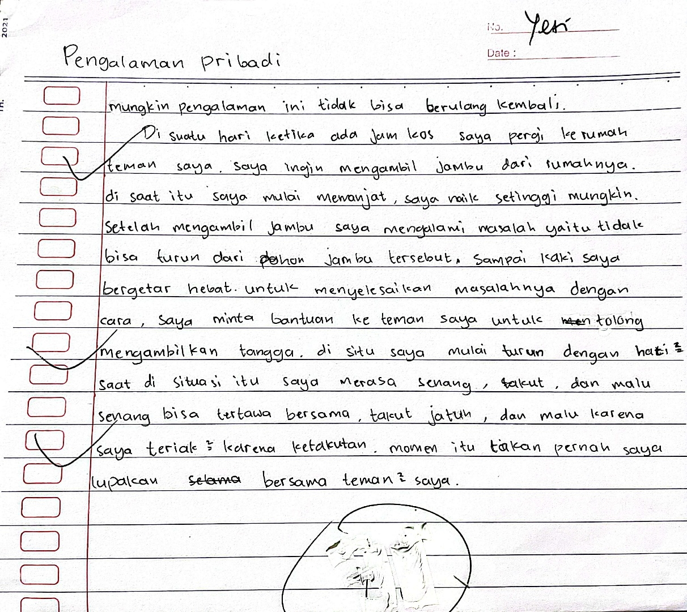

lampiran 3

Gambar tabel nilai r product moment
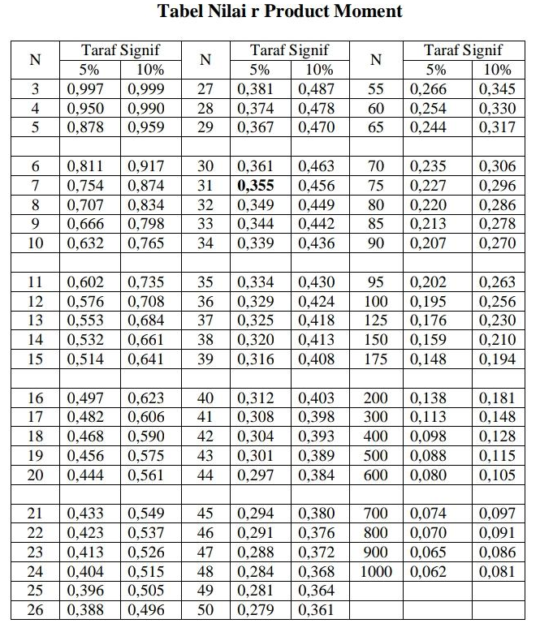

Lampiran 4

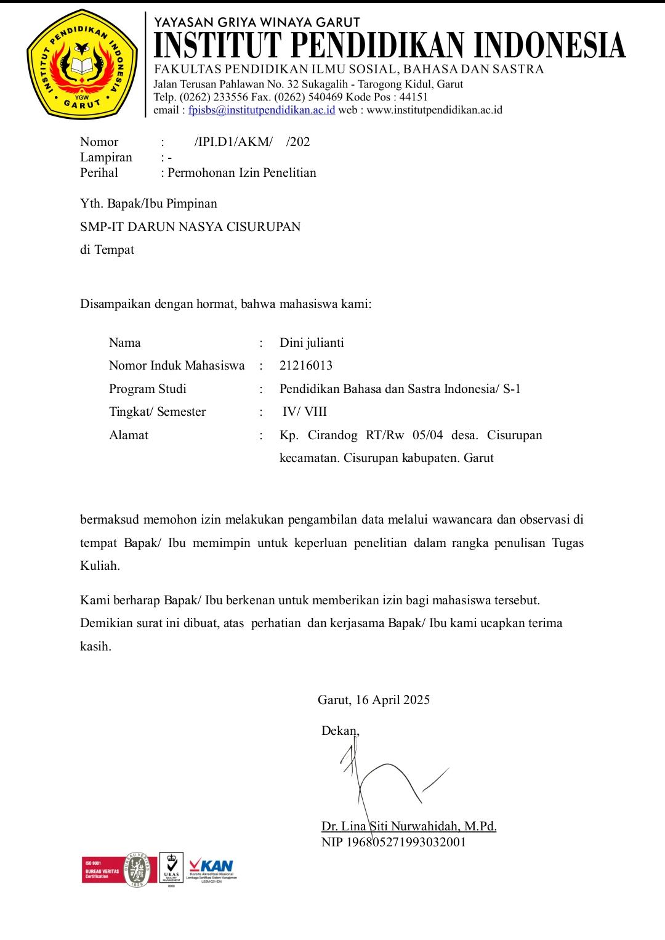
Gambar Surat Keterangan Izin Penelitian

Lampiran 5

Surat Keterangan Hasil Uji Komprehensif
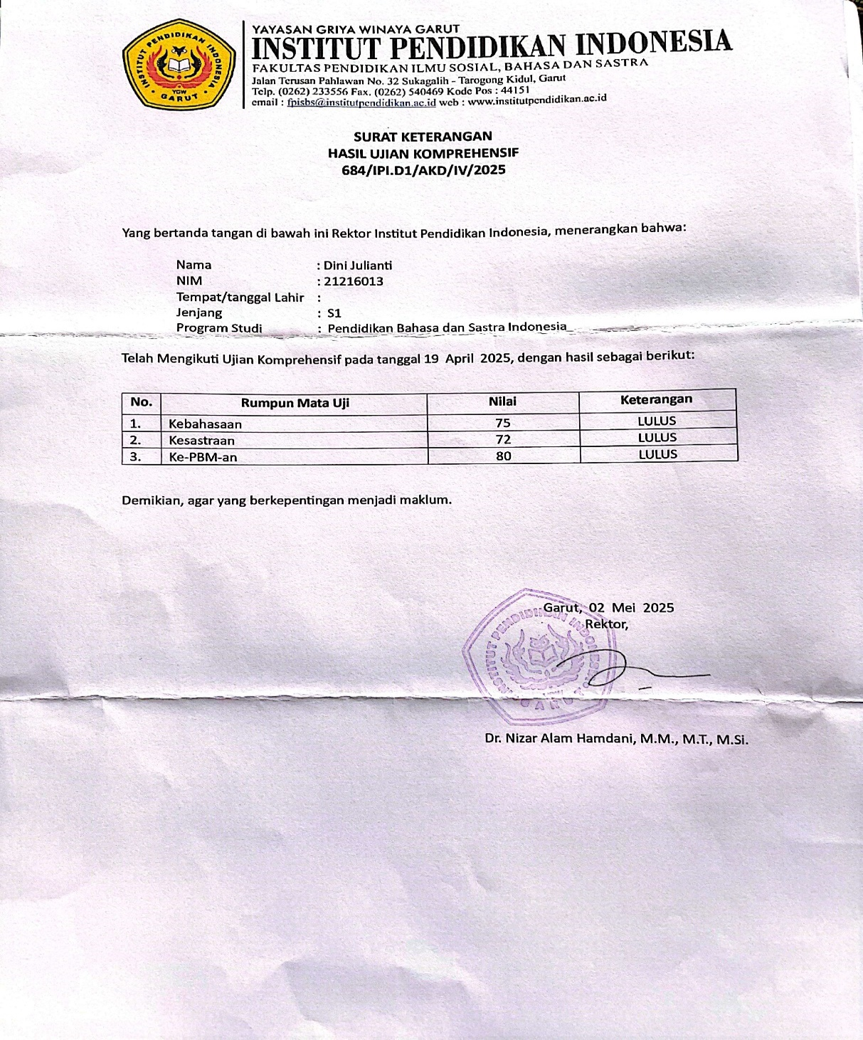

Lampiran 6

Surat Keputusan Pembimbing Satu

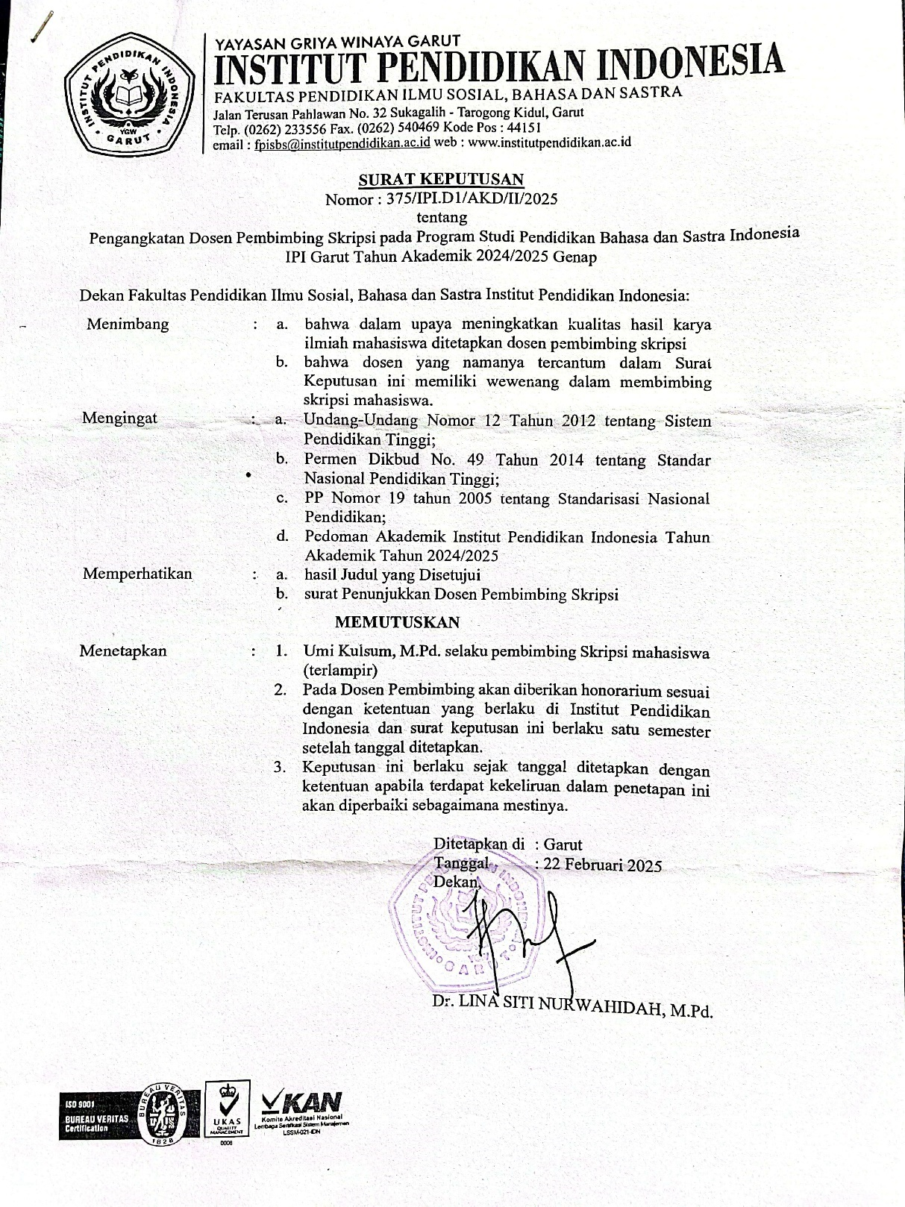

lampiran 7

Surat Keputusan Pembimbing Dua
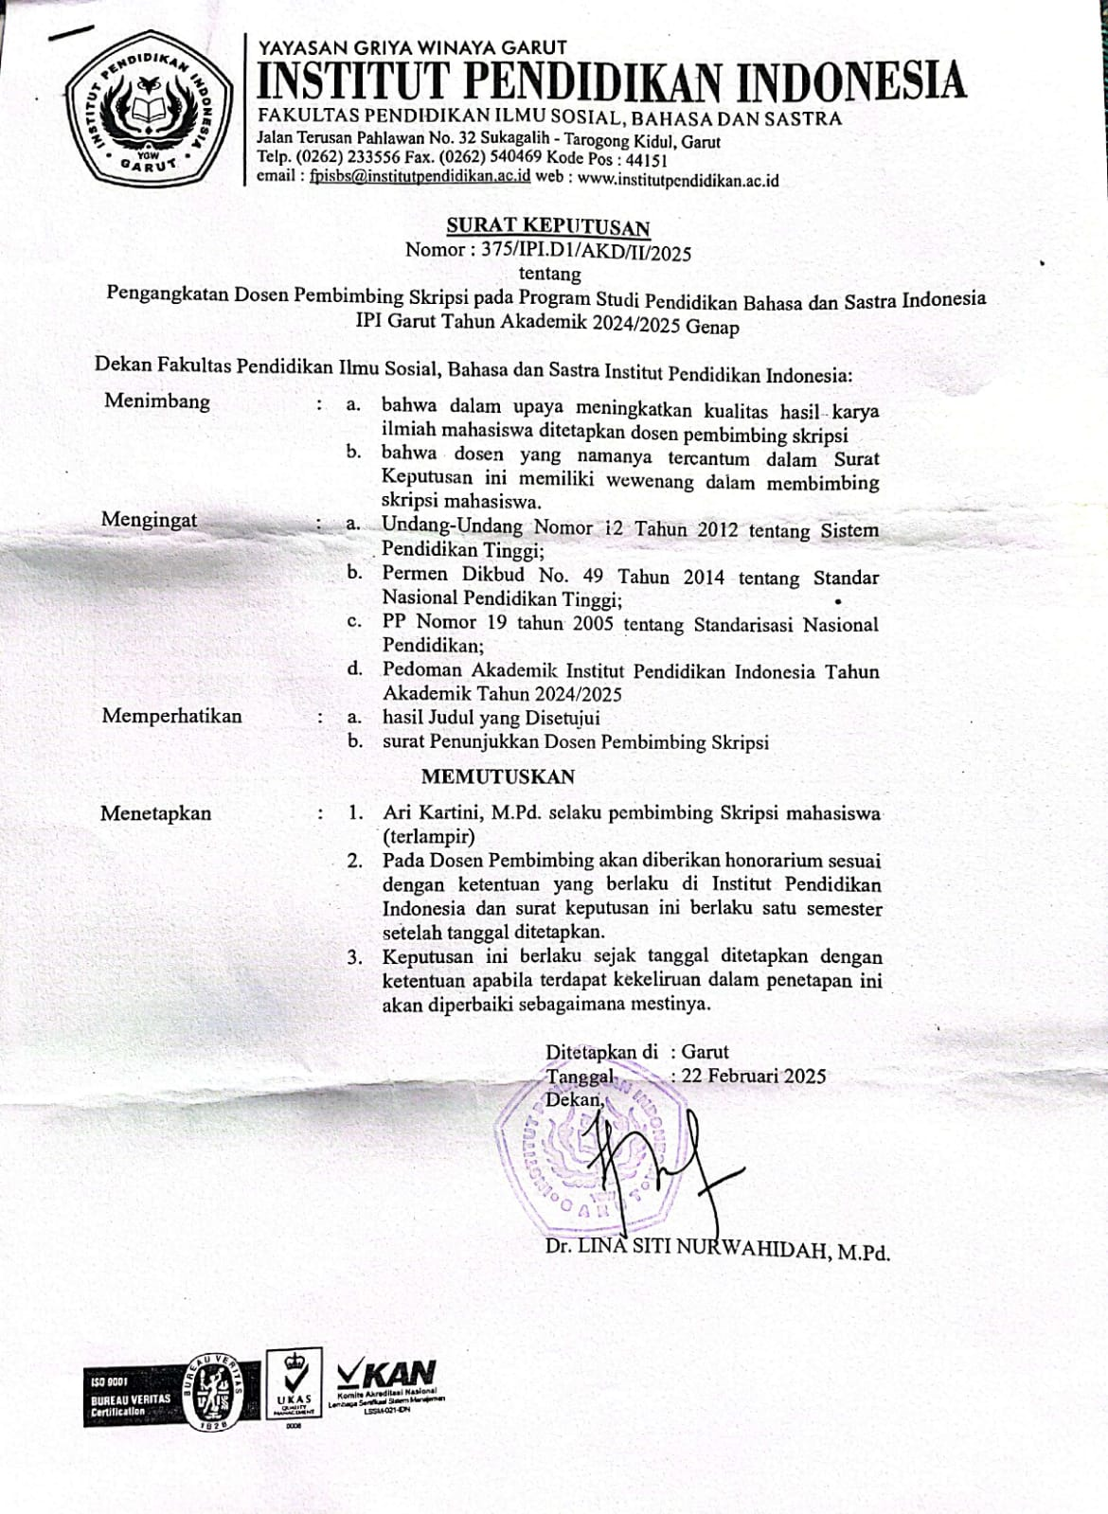

Lampiran 8

Gambar Formular Pengajuan Judul Penelitian
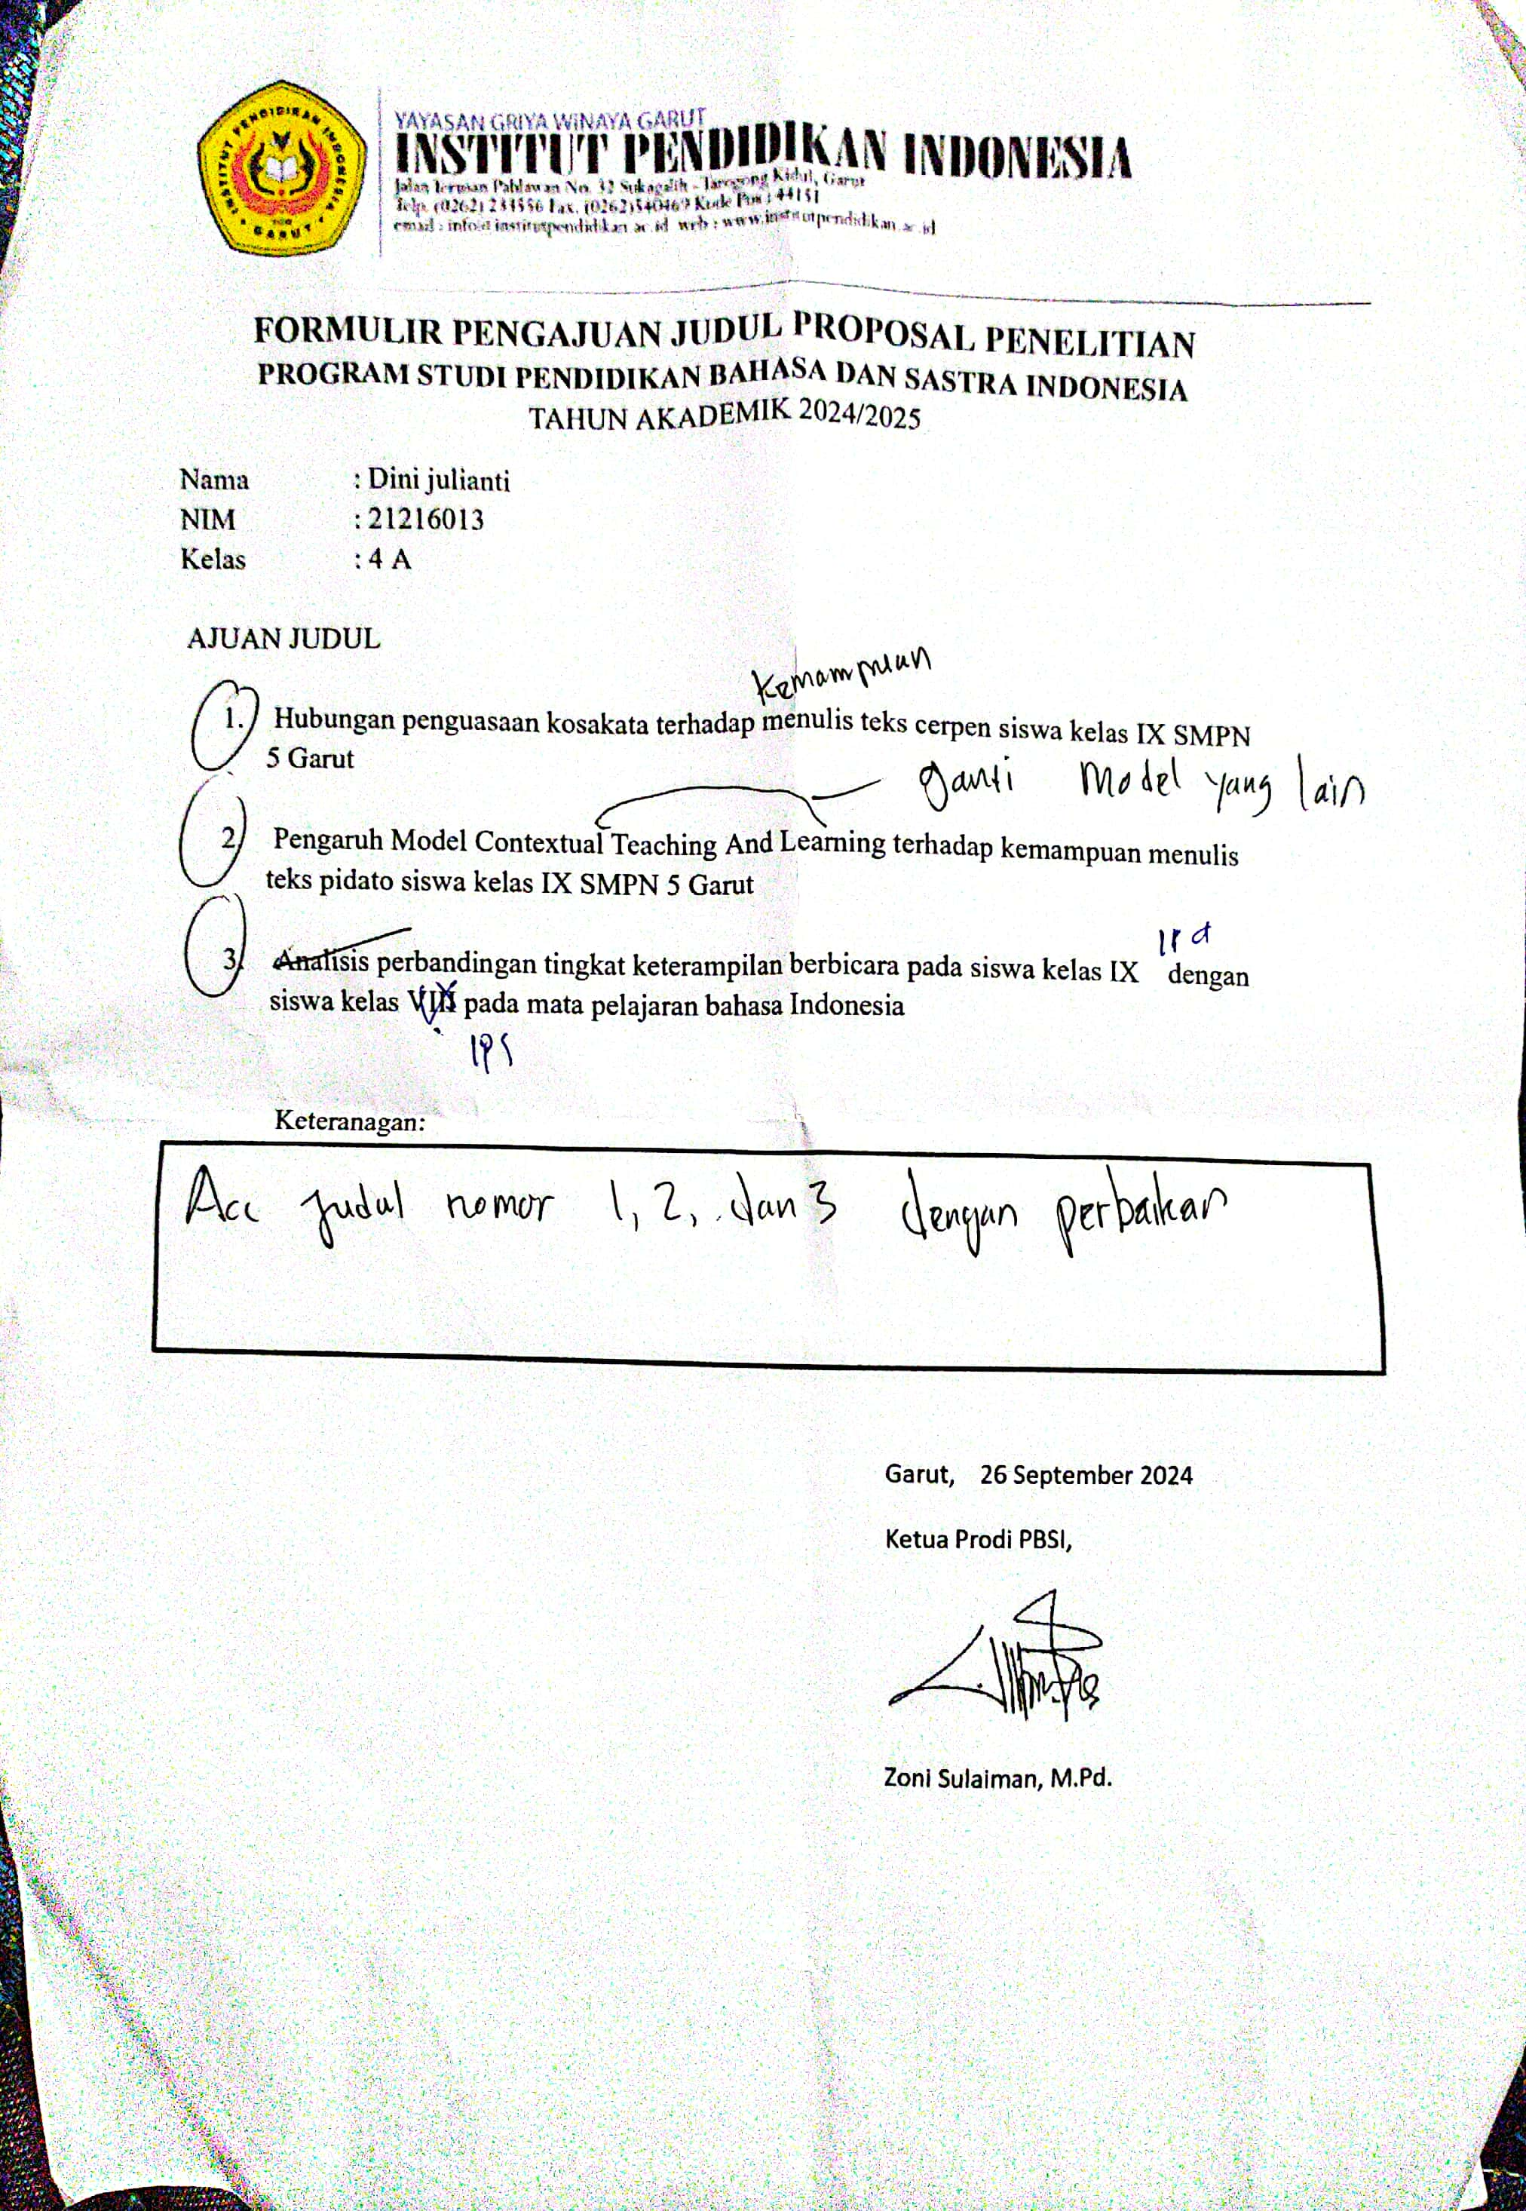

Lampiran 9

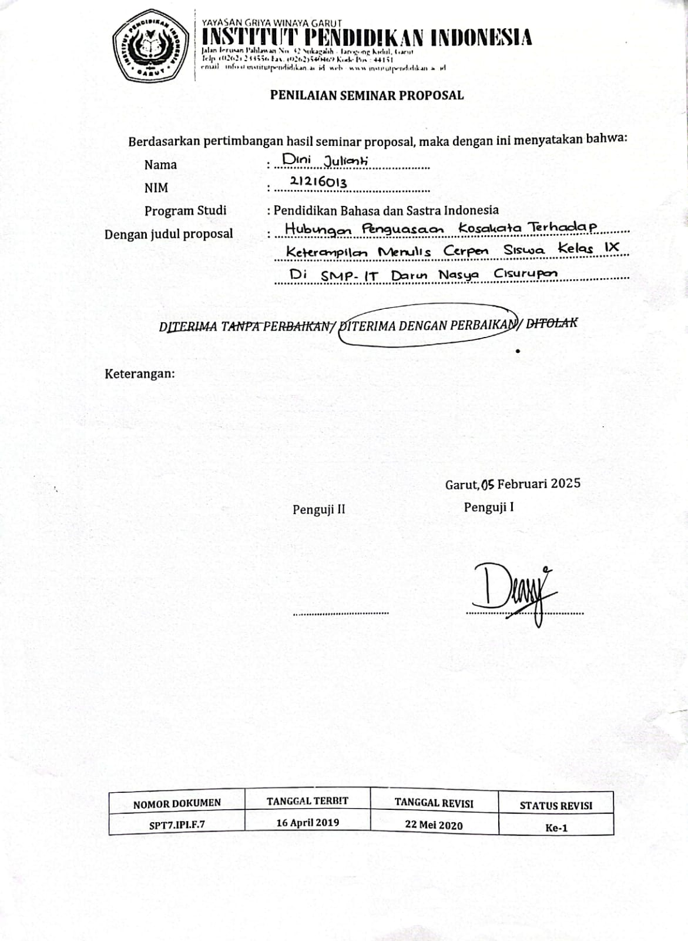
Hasil Penilaian Seminar Proposal

Lampiran 10

Hasil Perbaikan Seminar Proposal
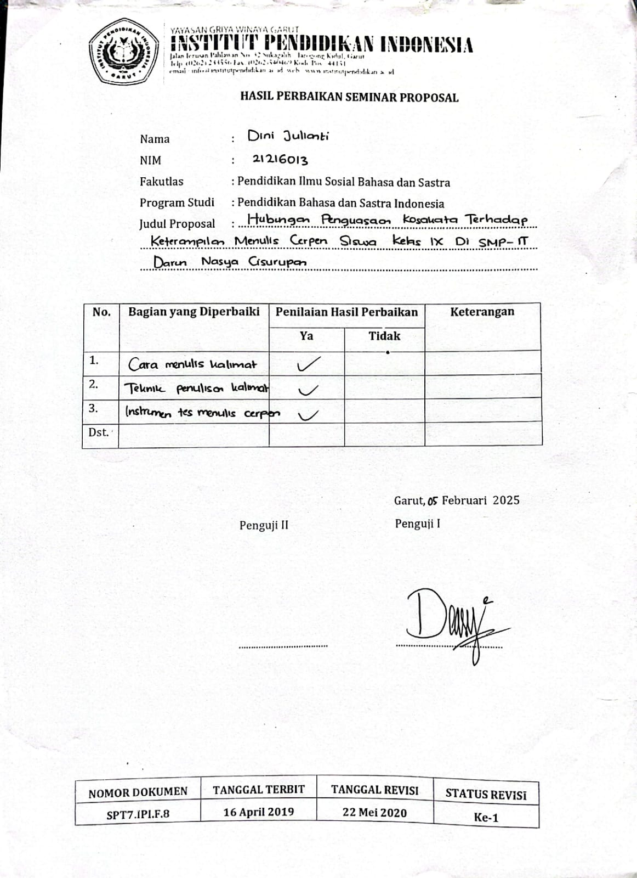

Lampiran 11

Gambar Penelitian
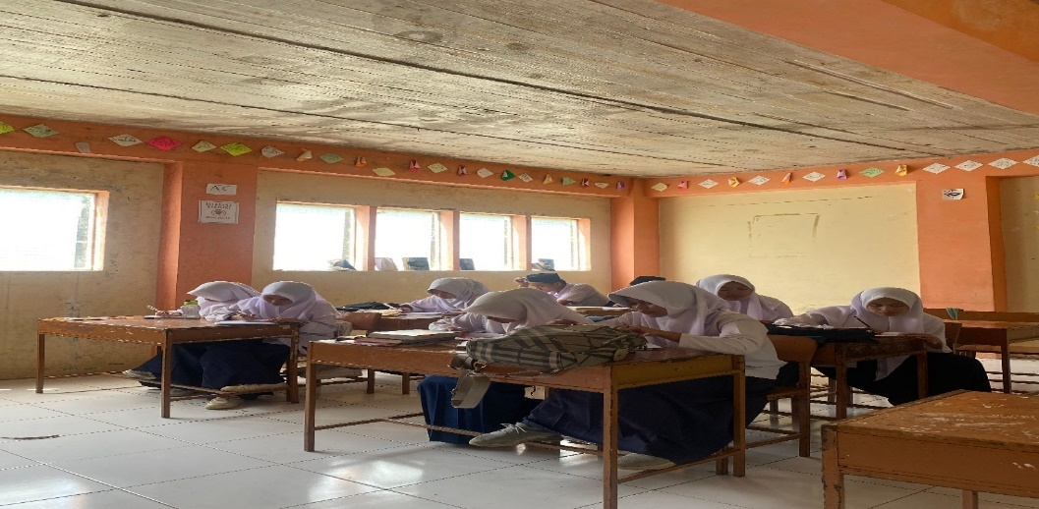

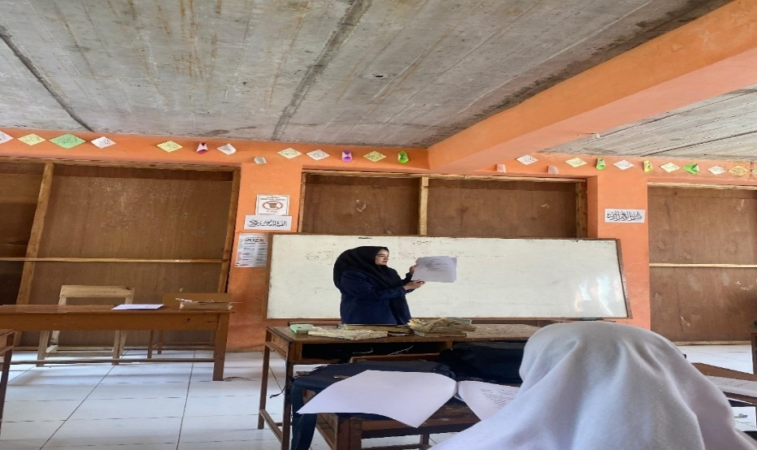

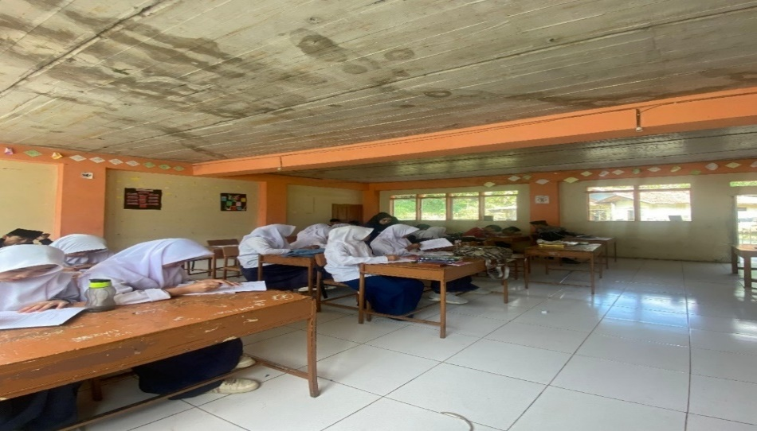

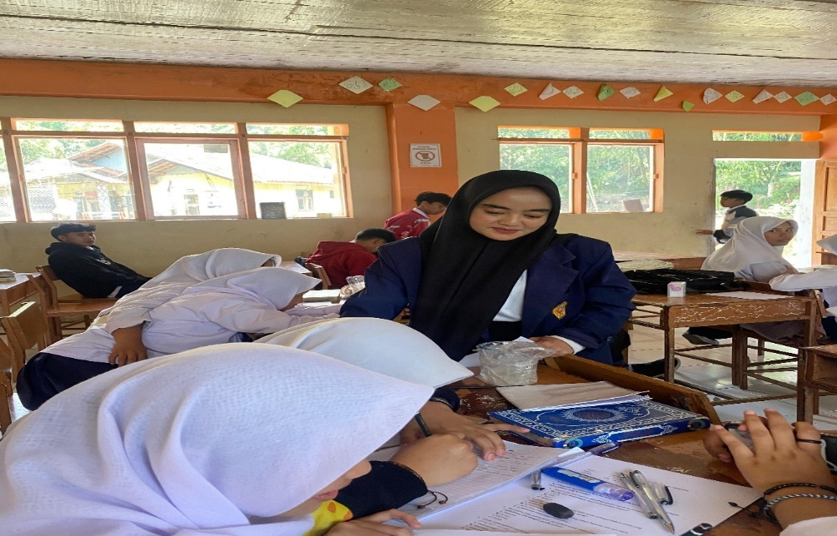

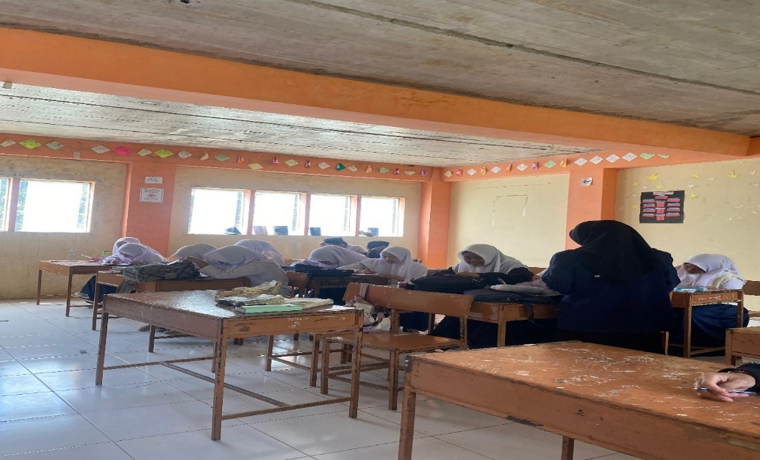

DAFTAR RIWAYAT HIDUP PENELITI



Peneliti Bernama Dini Julianti, lahir di Garut pada tanggal 15 Juli 2002. Anak ke lima dari lima bersaudara, dari pasangan bapak Rukanda dan Ibu Cicah. Alamat peneliti berada di Kp. Cirandog, RT 05, RW 04, Desa. Cisurupan. Kec. Cisurupan, Kab. Garut. Sebelum memasuki kehidupan akademik di Institut Pendidikan Indonesia (IPI) Garut, peneliti telam mengenyam Pendidikan di SDN Karamatwangi 02 dari tahun 2009 s.d. 2015, MTS Nurul Huda Cibojong dari tahun 2015 s.d. 2018, dan SMAN 16 Garut dari tahun 2018 s.d. 2021, dan sekarang peneliti melanjutkan pendidikan tinggi di Institut Pendidikan Indonesia Garut (IPI), Program Studi Pendidikan Bahasa dan Sastra Indonesia (PBSI), Fakultas Pendidikan Ilmu Sosial Bahasa dan Sastra. Pada masa perkuliahan peneliti mendapatkan banyak pengalaman dan pembelajaran yang sangat berharga, peneliti pernah mengikuti organisasi Himpunan Mahasiswa Himadiksastrasia sebagai anggota departemen Pendidikan dan anggota Koperasi Mahasiswa. Hobi peneliti yaitu Bernyanyi dan Makan.

